MAT 146 · Cálculo I · Agronegócio
CCapyCalculus MAT 146 · Agronegócio
Imprimir / PDF
MAT 146 · Cálculo I · UFV

Apostila limpa de Cálculo I
Modelos de crescimento e decisão para entender o armazém sem perder o raciocínio matemático.
AgronegócioSeu Tonho, do armazémsacas, armazenagem, frete e margem
Voltar ao siteAbrir o jogo


Pré-Cálculo


Limites


Derivadas


Aplicações


Integrais
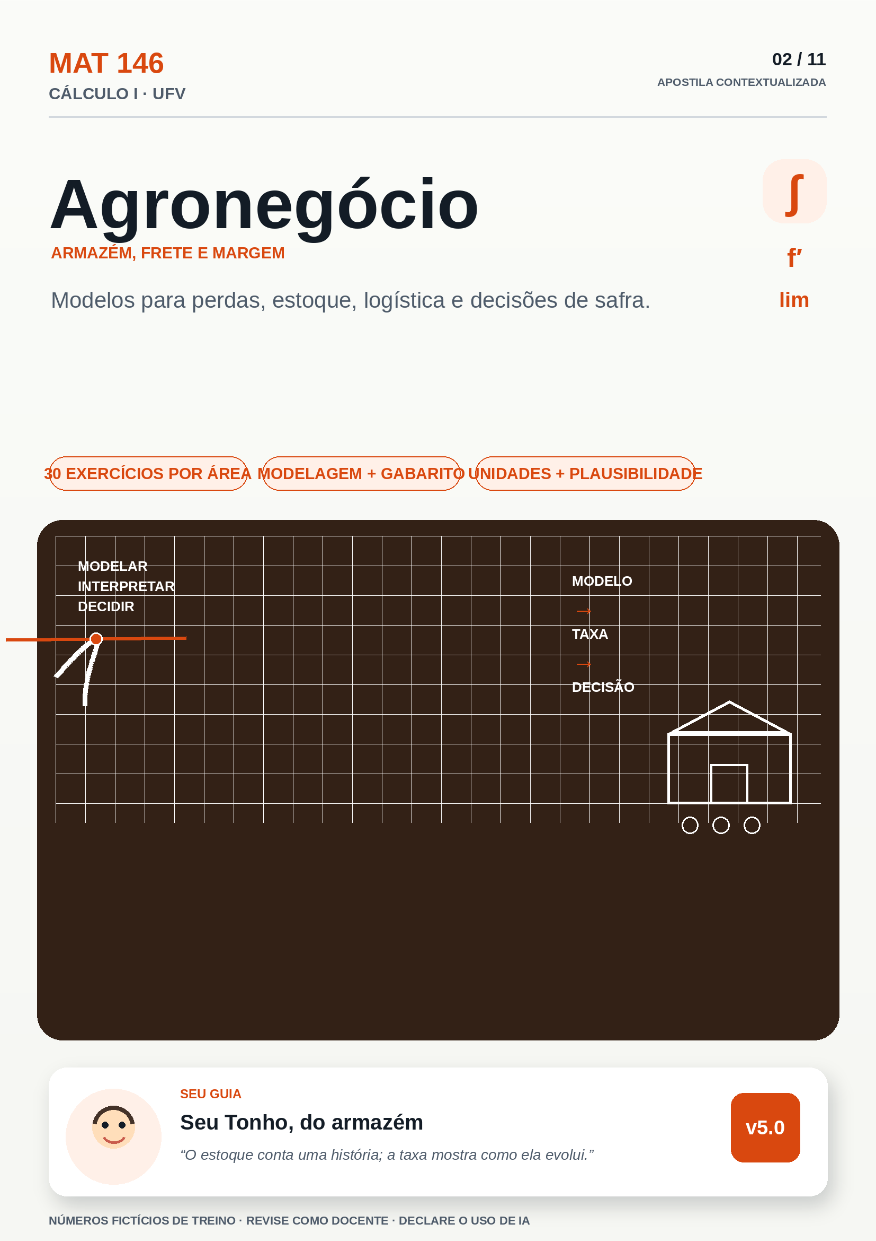

Dica da Capi Leia um exemplo, tente sem olhar e só depois abra o gabarito. Os números são didáticos; o método é o conteúdo principal.
Nota de integridade Esta apostila foi organizada com apoio de IA e deve passar por revisão humana final antes de ser publicada em sala de aula. Em caso de divergência, vale o programa analítico oficial da UFV.

CÁLCULO I NO ARMAZÉM DO SEU TONHO

Livro didático interativo e ilustrado — MAT 146 · Agronegócio · UFV
Para quem acha matemática difícil. Passo a passo, exemplos da sua área, zero vergonha de errar.

Apresentação: quem é Seu Tonho?
Prazer. Eu sou o Seu Tonho.
Eu tenho um armazém na beira da estrada. Compro do produtor. Vendo para a cooperativa. Pago frete. Pago armazenagem. Anoto margem no caderno.
Eu não sei o que é "limite". Mas eu sei o que é teto de produção.
Eu não falo "derivada". Mas eu pergunto todo dia: "quanto a taxa de custo muda agora, para um pequeno aumento?"
Eu não falo "integral". Mas eu somo fatia por fatia no fim do mês.
Eu não falo "equação diferencial". Mas eu sei que quanto mais tenho estocado, mais perco se estragar.
Neste livro, eu ando com você. Cada capítulo começa com um causo meu. Cada conta termina com uma decisão minha.
Você não vai decorar fórmula. Você vai decidir comigo.
Combinado?
— Seu Tonho do armazém.

Como usar este livro (leia em 5 minutos)

Seu contrato de estudo
Você assina com você mesmo:
- Eu vou tentar antes de olhar o gabarito.
- Eu vou errar sem vergonha e anotar o erro.
- Eu vou estudar em ciclos curtos, não em maratonas.
- Eu vou responder com frase e unidade, não só número.
- Se divergir do que o professor disse, vale o professor e o programa oficial.
Escreva seu nome aqui: _____ Data de início: _____ / _____ / _____

O ciclo de 25 minutos (use sempre)
- 5 min — Revisar. Leia o mapa mental da unidade. Fale em voz alta.
- 10 min — Entender. Leia 1 tópico e 1 exemplo resolvido. Tampe e refaça.
- 7 min — Fazer. Faça 1 a 2 exercícios sem olhar. Pode errar.
- 3 min — Conferir. Abra o gabarito em bloco de gabarito. Anote o erro no caderno.
Você repete esse ciclo. Um por vez. Sem pressa. Sem culpa.

Como funcionam os gabaritos
Exemplo de como aparece:
Exemplo de caixa de gabarito (clique)
Resposta aqui, com passo a passo. Você só abre depois de tentar.

Os boxes que você vai encontrar
- PAUSA PARA VOCÊ — pare e complete. Tem linha _____ para você pensar.
- ERRO CLÁSSICO — o erro que todo mundo comete. Leia para não cometer.
- CURIOSIDADE — um detalhe que ajuda a memorizar.
- CONEXÃO COM SEU CURSO — onde isso aparece no Agronegócio de verdade.
- MAPA MENTAL — MAPA MENTAL — resumo visual no início de cada unidade.
- NADA É ÓBVIO — aquilo que parece óbvio e derruba prova.

O que você precisa
- Caderno de errata. Caneta. Calculadora simples. 30 minutos por dia.

Trilha de níveis N0 → N3 (como subir do básico ao complexo)
Seu Tonho diz: "Ninguém carrega 60 sacas no primeiro dia. Primeiro você levanta 1 saca (N0), depois leva o carrinho (N1), depois confere a tabela do mês (N2) e só então decide a venda grande (N3)."
- N0 — Aquecer (reconhecer). Ler, apontar, repetir com as palavras. Sem conta nova. Exemplo: "o que é teto?".
- N1 — Fazer com modelo (imitar). Refazer um exemplo resolvido com números trocados. Receita na mão.
- N2 — Aplicar na tabela (usar dado fictício). Buscar número na TABELA DE DADOS FICTÍCIOS DO ARMAZÉM EXEMPLO, converter unidade e interpretar.
- N3 — Decidir (desafio). Comparar dois cenários, justificar com frase + unidade e dizer o que o Tonho faria.
Regra da trilha: só suba de nível se acertar 2 seguidas do nível atual. Errou? Desça 1 nível, refaça, suba de novo. Sem vergonha.
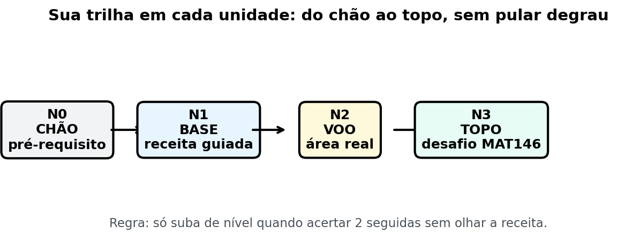
Figura fig14 — Trilha de níveis N0 a N3. Descrição: escada com 4 degraus ilustrados com sacas: N0 uma saca solta, N1 carrinho com sacas, N2 caderno com tabela, N3 armazém cheio com selo de decisão. Leitura: comece sempre no N0 da unidade. N2 sempre pede tabela ou unidade explícita. N3 sempre termina com frase de decisão do tipo "compensa / não compensa porque…".
Vamos começar?

1. Bem-vindo(a)

1. Bem-vindo(a)
Se você já pensou "eu não sirvo para matemática": respire. Você já repetiu disciplina, já travou em prova — e mesmo assim chegou até a universidade. Isso conta.
As regras desta apostila:
- Errar é parte do método. Toda resolução tem fases: tentar, errar, entender o porquê, refazer. Errar sem vergonha é mais rápido do que travar por medo.
- Um conceito por tópico. Nada de oito ideias novas na mesma página. Se sobrar dúvida, o gabarito explica.
- Jargão traduzido. Palavra difícil aparece entre parênteses (derivada = taxa; integral = soma de fatias) com a tradução para gente comum.
- Conta primeiro, fórmula depois. Cada assunto começa com exemplos do Agronegócio — dose/ha, produtividade sc/ha, custo por hectare, crescimento de planta, decaimento em armazenamento, chuva acumulada, margem — com números rotulados de exemplo.

Mapa das 5 unidades do MAT 146
Un. | Nome oficial | Tradução honesta | Pergunta que responde
1 | Limites e Continuidade | "O que acontece PERTO de um ponto — e no infinito" | A produtividade se aproxima de um teto? O custo tem "pulo"?
2 | Derivadas | Taxa instantânea: quanto varia AGORA | Qual o custo marginal por hectare? Quanto a produtividade mudou neste ciclo?
3 | Aplicações da Derivada | Máximos, mínimos e crescimento | Qual a dose ótima? Onde o custo médio para de cair? Quanto produzir para o ponto de equilíbrio?
4 | Integrais | Somar fatias (área embaixo da curva) | Se tenho a taxa de chuva/custo, quanto acumulou no período?
5 | Aplicações da Integral / EDO separáveis | Área sob curva + crescer/decair proporcional | A planta/biomassa cresce em proporção ao que é? A qualidade decai na mesma lógica?
Fluxo da disciplina em uma frase: limite (beirada/assíntota) → derivada (taxa) → otimização (melhor ponto) → integral (soma de fatias) → modelo crescer/decair (dy/dx = ky).
Dica de ouro multirrepetente: você não precisa "ser bom em matemática". Você precisa de um roteiro. Esta apostila é o roteiro. Siga na ordem.

2. Cap 0 — KIT DE FUNDO (sua caixa de ferramentas)
Seu Tonho diz: "Antes de pesar saca, a gente confere a balança. Antes do Cálculo, a gente confere fração, potência e função."

2.0 Analogias do agronegócio (guarde estas imagens)
Você vai usar estas imagens o livro inteiro:
- Função é o caderno do armazém. Entra saca. Sai conta. Cada entrada tem uma saída. Sem mágica.
- Limite é a beirada do silo. O valor pode chegar perto de uma referência; a assíntota é apenas a reta de aproximação. Uma curva pode até cruzá-la, salvo se o domínio e a fórmula impedirem isso.
- Derivada é a taxa local. Não é a média do mês nem, necessariamente, o custo exato de uma saca inteira. É quanto a taxa varia agora, para um pequeno aumento.
- Integral é somar fatia por fatia. Cada dia de chuva é uma fatia. No fim, você soma tudo.
- EDO é a regra do armazém cheio. Quanto mais você tem guardado, mais você pode ganhar — ou perder. O ritmo depende do estoque.
PAUSA PARA VOCÊ — PAUSA PARA VOCÊ: repita em voz alta: "Função é _____. Limite é _____. Derivada é _____. Integral é _____." Escreva do seu jeito: _____
CONEXÃO — CONEXÃO COM SEU CURSO: cadeia produtiva = sequência de funções. Cada etapa transforma entrada em saída: insumo vira planta, planta vira saca, saca vira receita, receita menos custo vira margem. Frete e armazenagem entram como custos em cada passagem.

2.1 Frações (sem drama)
- Mesmo denominador, somar: 2/5 + 1/5 = 3/5 (soma só o de cima).
- Denominadores diferentes: 1/4 + 1/6 = 3/12 + 2/12 = 5/12 (denominador comum = 12).
- Multiplicar: (2/5) × (15/8) = (2×15)/(5×8) = 30/40 = 3/4 (corta o que dá).
- Dividir = multiplicar pelo inverso: (2/5) ÷ (3/7) = (2/5) × (7/3) = 14/15.
- Expoente negativo vira fração: x⁻² = 1/x².
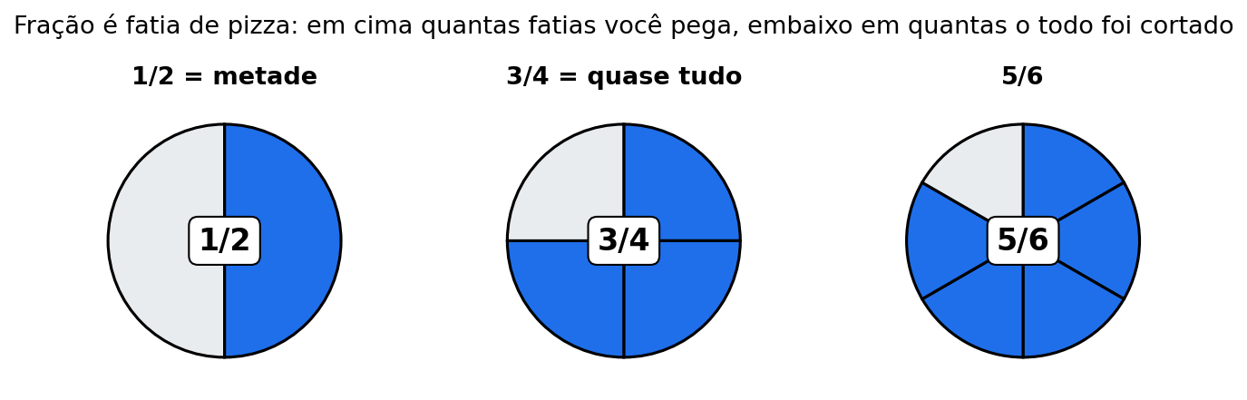
Figura fig08 — Fração é fatia. Descrição: pizza redonda dividida em 8 fatias iguais com 3 fatias destacadas (3/8), ao lado uma saca dividida em partes para mostrar numerador e denominador. Leitura: numerador conta fatias marcadas, denominador conta o total. Toda conta de fração do Cap 0 pode ser conferida desenhando a pizza ou a saca fatiada.

2.1b Unidades e leitura de tabelas (não pule!)
Seu Tonho diz: "Número sem unidade é saca sem etiqueta. Você não sabe se é quilo, saca ou real. E tabela sem leitura é caderno fechado."
Unidades que você vai ver (todas com número de exemplo):
- sc/ha = sacas por hectare (produtividade).
- R$/ha, R$/sc, R$/km = reais por hectare, por saca, por quilômetro (custo, preço, frete).
- dose = unidade de dose de exemplo (não é receituário real).
- dias = dias de ciclo após o plantio (modelo).
- mm, mm/h = milímetros de chuva e milímetros por hora (taxa).
Como ler a tabela (3 passos):
- Leia o cabeçalho: o que é cada coluna e qual a unidade?
- Leia uma linha por vez: fixe o dia/semana e atravesse a linha até a coluna pedida.
- Responda com número + unidade + dia: "no dia 4 entraram 95 sacas (número de exemplo)".
PAUSA PARA VOCÊ — PAUSA PARA VOCÊ: na tabela abaixo, quantas sacas entraram no dia 3? _____ E qual foi a chuva do dia 6? _____ mm.
ERRO CLÁSSICO — ERRO CLÁSSICO: somar colunas com unidades diferentes (sacas + R$). Unidade diferente não soma. Confira a etiqueta antes.

TABELA DE DADOS FICTÍCIOS DO ARMAZÉM EXEMPLO (12 linhas fictícias)
Todos os valores abaixo são número de exemplo (fictícios, criados para treinar conta e leitura de tabela). Nenhum dado oficial, CONAB, levantamento ou parâmetro de manejo é afirmado aqui.
Dia | Sacas recebidas (sc) | Preço/sc (R$, exemplo) | Frete dia (R$, exemplo) | Chuva dia (mm, exemplo) | Custo armazenagem dia (R$, exemplo)
1 | 80 | 42,0 | 120 | 4 | 50
2 | 95 | 41,5 | 135 | 12 | 52
3 | 70 | 43,0 | 110 | 0 | 54
4 | 95 | 42,5 | 135 | 8 | 56
5 | 110 | 41,0 | 150 | 14 | 58
6 | 60 | 44,0 | 100 | 2 | 60
7 | 85 | 42,0 | 125 | 6 | 62
8 | 100 | 40,5 | 140 | 18 | 64
9 | 75 | 43,5 | 115 | 5 | 66
10 | 90 | 42,0 | 130 | 10 | 68
11 | 105 | 41,0 | 145 | 16 | 70
12 | 65 | 44,5 | 105 | 3 | 72
Leitura da tabela: cada linha é um dia fictício do armazém. As trilhas N2 das Unidades 1 a 5 usam esta tabela: você vai buscar, somar, tirar média e comparar dias. Dica do Tonho: tampe a tabela com a mão e destampe só a linha pedida. Tabela grande assusta; linha única resolve.

2.2 Potências (expoentes)
Regra | Exemplo (número de exemplo)
Multiplicar mesma base: soma expoentes | x³ · x² = x⁵
Dividir mesma base: subtrai expoentes | x⁵ ÷ x³ = x²
Potência de potência: multiplica expoentes | (x³)² = x⁶
Expoente 0 | x⁰ = 1 (x ≠ 0)
Denominador = expoente negativo | 1/x⁴ = x⁻⁴
Raiz = expoente fracionário | √x = x^(1/2)
Regra de ouro do Cálculo I: a derivada de xⁿ é n·x^(n−1) (desce o número na frente e diminui 1 no expoente). Você vai usá-la mil vezes.

2.3 Raiz quadrada
- √64 = 8 porque 8 × 8 = 64.
- √(a·b) = √a · √b → √50 = √(25·2) = 5√2.
- Conjugado (amigo da racionalização): (√A − √B) · (√A + √B) = A − B. Exemplo: (√13 − 3)(√13 + 3) = 13 − 9 = 4.

2.4 Sinal e parênteses (onde mora metade dos erros)
- −(5 − 8) = −5 + 8 = 3 (troca o sinal de tudo dentro).
- (−4)² = 16, mas −4² = −16 (o quadrado só cobre o 4 se não houver parênteses).
- Ao expandir: −x(x − 6) = −x² + 6x (não é −6x).

2.5 Função em 20 segundos
Função = máquina de transformar entrada em saída.
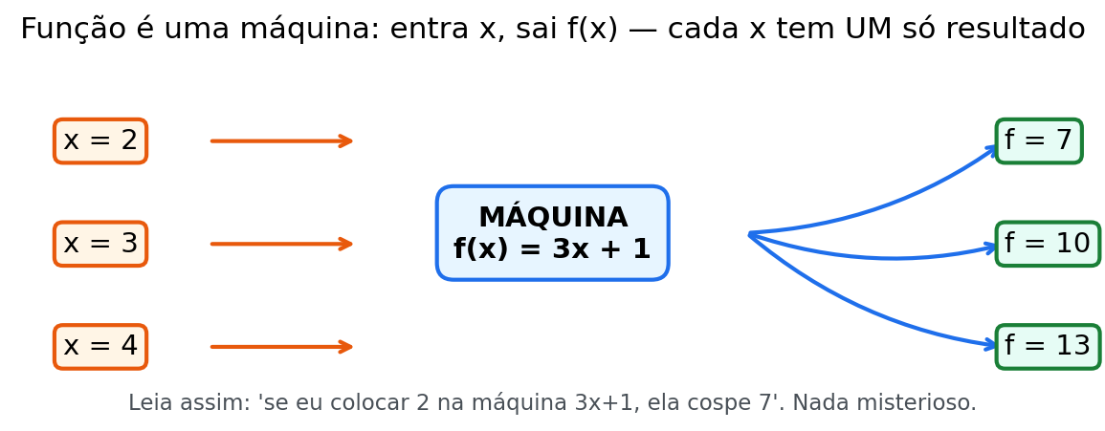
Figura fig01 — Função é uma máquina. Descrição: desenho simples de uma máquina com funil de entrada (dose, dias, hectares) e saída (produtividade, custo, margem). Você coloca x. A máquina aplica a regra. Sai f(x). Guarde esta imagem: todo o Cálculo I é perguntar "o que sai perto daqui?", "quanto muda agora?" e "quanto acumulou?" sobre essa máquina.
- Entrada: x ou t (doses, hectares, dias, mm…).
- Saída: f(x) (produtividade, custo, chuva, margem…).
- Exemplo (número de exemplo): C(x) = 80 + 15x. Entrada x = 10 → saída C(10) = 80 + 150 = 230.
PAUSA PARA VOCÊ — PAUSA PARA VOCÊ: se C(x) = 80 + 15x, quanto vale C(4)? Conta aqui: _____. Resposta no mini-gabarito do fim do capítulo.
ERRO CLÁSSICO — ERRO CLÁSSICO: trocar entrada e saída. Pergunta "qual a dose para produtividade 170?" Não é D(170). É resolver D(x) = 170 para achar x.
CURIOSIDADE — CURIOSIDADE: o nome "função" vem da ideia de "funcionar": cada entrada faz a máquina funcionar de um jeito. Uma entrada, uma saída. Sem duplicidade.
CONEXÃO — CONEXÃO COM SEU CURSO: no armazém do Tonho, a função frete é F(d) = fixo + por_km × d. Entra distância. Sai custo. A função armazenagem é A(t) = diária × t. Entra tempo. Sai custo. Margem = receita − custos. Três funções viram uma decisão.
Nomenclatura de campo na mesma frase:
- Custo/produtividade/chuva total = o que a função devolve (total já acumulado no período).
- Custo marginal / taxa de chuva = a derivada: taxa local de variação; para uma unidade inteira, use a diferença de valores.
- Média do período = (total no fim − total no início) ÷ período — não é a derivada (cuidado!).

2.6 Os 5 passos para atacar um problema
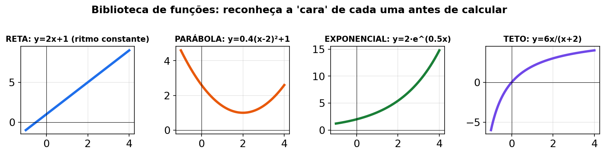
Figura fig15 — Biblioteca de funções. Descrição: prateleira do armazém com 5 "livros" ilustrados: reta (custo fixo + por unidade), parábola (resposta à dose), curva com teto (assíntota), potência/raiz e a máquina função do §2.5. Leitura: antes de derivar ou integrar, identifique em qual prateleira está a função do problema. Cada livro da prateleira tem sua regra própria, que as unidades seguintes ensinam.
Use sempre. Em qualquer unidade.
- Ler e marcar. O que é entrada? O que é saída? Unidade (sc/ha, R$/ha, dose, dias, mm)?
- Escolher a ferramenta. "Perto de um ponto/assíntota/teto"? → limite. "Quanto varia agora/marginal"? → derivada. "Qual o melhor ponto/dose ótima"? → derivada + sinal. "Quanto acumulou no total"? → integral. "Cresce/decai junto com o que tem"? → dy/dx = ky.
- Escrever a expressão ANTES de calcular. Símbolo na página > cálculo na cabeça.
- Calcular devagar. Uma linha por passo. Sinal e parênteses separados.
- Responder com frase. Número solto não é resposta: "a dose ótima é 20 (unidade de dose, número de exemplo) com produtividade de 170 sc/ha".
Quando travar: faça o passo 1 em voz alta. Se não souber a ferramenta, volte ao mapa do §1.

2.7 NADA É ÓBVIO (leia antes de seguir)
- 0/0 não é 0. Não é 1. É um pedido de álgebra. Quando der 0/0, fatore, cancele, racionalize.
- Média não é instantânea. Média do mês não é taxa local nem custo exato da próxima saca.
- "Tende a" não é "chega em". Uma curva pode se aproximar de uma assíntota e, em outros modelos, cruzá-la.
- + C não é enfeite. A antiderivada é uma família de funções; a condição inicial escolhe o valor de C.
- Quadrado sem parênteses engana. −4² = −16. (−4)² = 16.
- Derivar é uma regra por vez. Produto, quociente e cadeia não se misturam no mesmo passo.
- Resposta sem unidade não é resposta. 108 o quê? mm? sc/ha? R$?
PAUSA PARA VOCÊ — PAUSA PARA VOCÊ: qual desses 7 você mais esquece? Escreva aqui: _____. Esse é seu alvo da semana.

2.8 Mini-treino do Kit — 10 questões rápidas
Tente todas. Depois confira no gabarito. Números de exemplo.
M1. 3/7 + 2/7 = ? M2. 1/3 + 1/4 = ? M3. (3/4) × (8/9) = ? M4. (5/6) ÷ (2/3) = ? M5. x⁴ · x³ = ? E x⁷ ÷ x² = ? M6. (x²)³ = ? E √81 = ? M7. −(9 − 13) = ? E −3² vs (−3)² = ? M8. Se R(q) = 40q − q², quanto vale R(5)? (número de exemplo) M9. Se C(x) = 80 + 15x, quanto vale C(4)? M10. Traduza: "custo marginal" é total, média ou derivada? E "chuva acumulada" é derivada ou integral?
Clique para ver o gabarito do mini-treino (Cap 0)
M1 → 5/7. Mesmo denominador, soma em cima. M2 → 7/12. Denominador comum 12: 4/12 + 3/12. M3 → 2/3. (3×8)/(4×9) = 24/36 = 2/3. M4 → 5/4. (5/6)×(3/2) = 15/12 = 5/4. M5 → x⁷ ; x⁵. Multiplicar soma. Dividir subtrai. M6 → x⁶ ; 9. Potência de potência multiplica. √81 = 9. M7 → 4 ; −9 vs 9. −(9−13) = −9+13 = 4. −3² = −9. (−3)² = 9. M8 → 175. R(5) = 200 − 25 = 175 (número de exemplo). M9 → 140. C(4) = 80 + 60 = 140 (número de exemplo). M10 → derivada ; integral. Marginal = taxa local de variação; acumulada = soma de fatias (integral).
Se você errou M1–M7: refaça §2.1–§2.4. Se errou M8–M10: refaça §2.5.

3. Unidade 1 — Limites e Continuidade

Banner Unidade 1 — Limites e Continuidade. Descrição: silo enchendo de sacas com linha tracejada no limite físico e setas se aproximando; a analogia não é uma regra geral para assíntotas.
Causo do Tonho: "Meu silo cabe 500 sacas. Quando chega em 480, 490, 495… eu já sei onde vai parar. Eu não preciso encher até transbordar para saber o teto. Limite é isso: saber onde vai parar antes de chegar lá."
DIÁRIO DO SEU TONHO — aprendendo junto com você Outro dia eu jurei que "tender a 500 sacas" era "já tenho 500 sacas" e saí vendendo teto que nem tinha (tudo número de exemplo). Errei: confundi beirar com chegar, e o comprador voltou cobrando o que faltou. Corrigi com você: 480, 490, 495… aproximam-se do limite de 500; nesse silo físico, a capacidade é uma restrição do modelo. Conselho: antes de fechar negócio, pergunte "é limite ou é valor?" e confira esquerda = direita.

MAPA MENTAL — MAPA MENTAL da Unidade 1
Pergunta | Ferramenta | Sinal de que é ela
Quanto dá perto de um ponto? | Limite direto | Basta substituir, polinômio
Deu 0/0? | Fatorar / racionalizar | Cancela e tenta de novo
E se crescer sem parar? | Limite no infinito | Olha maior expoente e encontra um limite/meta, sem presumir que a função fique de um lado
Tem pulo na curva? | Continuidade / laterais | Esquerda tem que igualar direita
Diagrama para guardar:
ENTRADA perto de a ──► FUNÇÃO ──► SAÍDA perto de L ?
esquerda e direita concordam? ── SIM ──► limite existe (= L)
└─ NÃO ──► pulo (descontínua)
TEMPO ──► INFINITO ──► estabiliza? ── SIM ──► limite/meta (assíntota, quando o limite é horizontal)
└─ NÃO ──► explode (infinito)
PAUSA PARA VOCÊ — PAUSA PARA VOCÊ: com suas palavras, o que é teto produtivo? _____

(1) Do que se trata
Limite = o que uma função tende a dar quando a entrada se aproxima de um ponto — sem precisar (às vezes) chegar nele.
Notação: lim (t→a) P(t) = L significa: "quando t chega perto de a, P(t) chega perto de L".
Limite existe quando a beirada da esquerda e da direita concordam.
Continuidade = a curva sem buraco e sem pulo no ponto (a produtividade não "teleporta" de um valor para outro de um ciclo para o outro, no modelo).
Limite no infinito = o que acontece quando t cresce sem parar. Se a saída tende a um valor finito L, a reta y=L é uma assíntota horizontal. A aproximação não impede cruzamento; só a fórmula e o domínio dizem se a curva fica de um lado.

(2) Por que importa no seu curso
Ideia do limite | Onde aparece em Agronegócio
"Perto de um ponto" | Produtividade quase em um determinado dia; vizinhança da dose ótima
"Estabiliza num teto" | Teto produtivo ou limite de longo prazo; a curva se aproxima, e o cruzamento depende do modelo
"Sem pulo" (continuidade) | Curvas de custo/produtividade sem descontinuidade brusca no modelo
"Quase dividir por zero" | Taxas médias de produtividade que viram 0/0 quando o intervalo encolhe — a álgebra desindetermina

(3) Receita passo a passo
Receita A — limite direto (substituição direta):
- Substitua t por a diretamente.
- Se der número (e não dividir por 0), esse é o limite.
Receita B — indeterminação 0/0 (fatorar):
- Substitua e veja se deu 0/0.
- Fatore numerador e denominador (ou racionalize).
- Cancele o fator comum.
- Substitua de novo.
Receita C — limite no infinito (razão de polinômios):
- Olhe o maior expoente do numerador e do denominador.
- Expoentes iguais: limite = razão dos coeficientes do maior termo.
- Numerador "menor": limite = 0.
- Numerador "maior": limite = ∞ (não estabiliza).
Receita D — continuidade:
- Calcule o limite pela esquerda (valores menores que a).
- Calcule o limite pela direita (valores maiores que a).
- Para ser contínua: esquerda = direita = valor da função. Use isso para achar incógnitas (letra a).
PAUSA PARA VOCÊ — PAUSA PARA VOCÊ: Receita C pede para olhar o maior expoente. Em (4x³+2)/(7x³−x), quem ganha? _____
ERRO CLÁSSICO — ERRO CLÁSSICO: ver 0/0 e apertar a calculadora. A calculadora repete 0/0. Você precisa fatorar. 0/0 é convite, não resposta.
CURIOSIDADE — CURIOSIDADE: "assíntota" vem do grego "não coincidir". A curva se aproxima cada vez mais da reta, mas pode cruzá-la; em um silo físico, a capacidade pode ser uma restrição adicional do modelo.
CONEXÃO — CONEXÃO COM SEU CURSO: teto produtivo aparece em curvas de resposta à dose e de crescimento. Custo com pulo aparece quando muda a faixa de frete ou de aluguel de máquina. Continuidade é o modelo dizendo "aqui não tem susto".
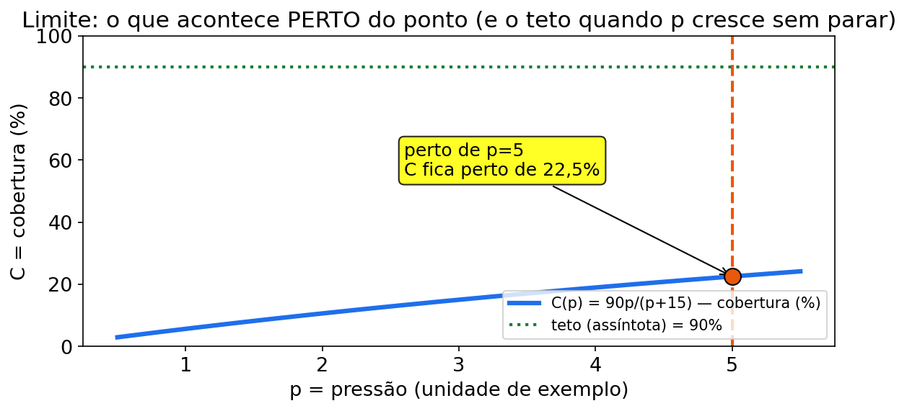
Figura fig02 — Limite e teto produtivo. Descrição: curva de produtividade que sobe rápido no início e depois achata perto de uma linha horizontal tracejada (o teto). Setas mostram valores perto de um dia específico se aproximando de um ponto, e a curva inteira se aproximando do teto no infinito. Use para lembrar: perto do ponto é limite lateral; longe no tempo é limite no infinito.
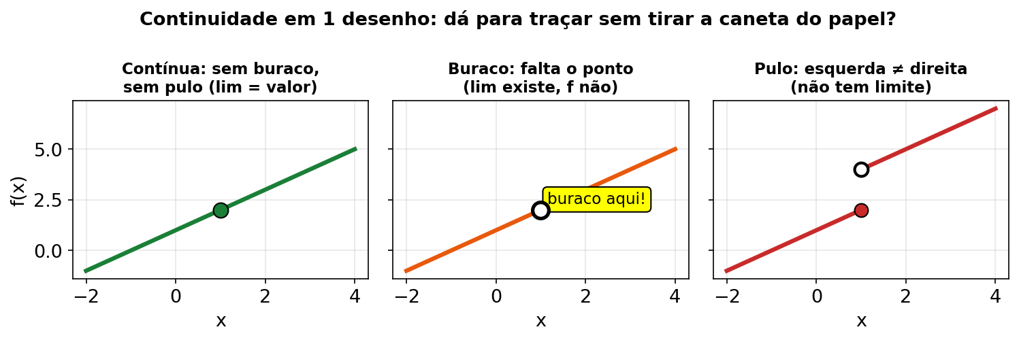
Figura fig09 — Continuidade 3 casos. Descrição: três painéis lado a lado: curva lisa sem pulo (contínua), curva com buraco aberto (limite existe mas falta o ponto), curva com degrau (pulo, laterais diferentes). Leitura: só o primeiro painel é contínuo. Buraco pede completar o ponto; degrau pede igualar laterais como no Exemplo 4 do frete sem pulo.

(4) Exemplos resolvidos

Exemplo 1 — Produtividade "quase" no dia 5 (limite direto) (número de exemplo)
Produtividade acumulada no ciclo (sc/ha): P(t) = 30 + 5t + 0,2t², t em dias (depois do plantio — contexto de modelo).
Pergunta: quanto a lavoura acumulou quando t chega perto de 5?
Passo 1 — tabela:
t | P(t) = 30 + 5t + 0,2t² | Cálculo
4,9 | 59,302 | 30 + 24,5 + 4,802
4,99 | 59,93002 | (calculadora)
5 | 60 | 30 + 25 + 5
5,01 | 60,07002 | (calculadora)
5,1 | 60,702 | 30 + 25,5 + 5,202
Passo 2 — padrão: os dois lados se encolhem em direção a 60.
Resposta: lim (t→5) P(t) = 60 (sc/ha, número de exemplo). Como é polinômio, bastou substituir.
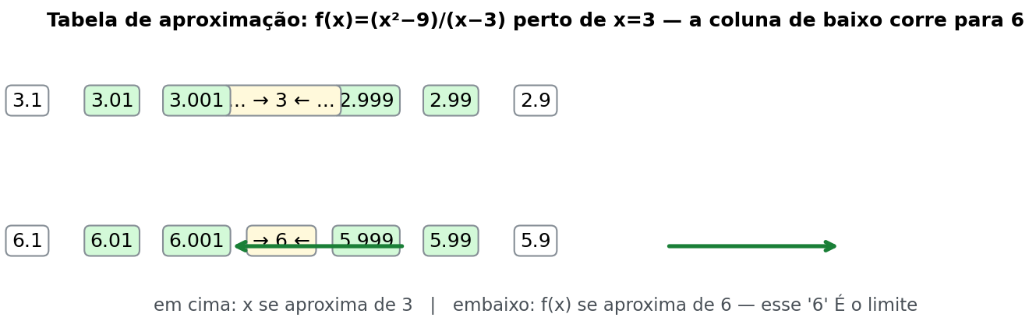
Figura fig17 — Tabela de aproximação. Descrição: tabela com colunas t = 4,9 / 4,99 / 5 / 5,01 / 5,1 e os valores de P(t) convergindo para 60 nas duas direções, com setas apontando para o centro. Leitura: a tabela oferece evidência visual — os dois lados se aproximam do mesmo número. Uma tabela finita ajuda a intuir, mas não prova sozinha a existência do limite.

Exemplo 2 — Taxa média que encolhe: o "germe" da taxa de crescimento (0/0) (número de exemplo)
Crescimento acumulado: G(t) = t² + 7t (cm). Estudamos:
lim (h→0) [G(h) − G(0)] / h
Passo 1 — G(0): 0 + 0 = 0. Passo 2 — substituir: (h² + 7h)/h. Em h = 0: 0/0 (indeterminado). Passo 3 — fatorar: h(h + 7)/h = h + 7 (h ≠ 0). Passo 4 — substituir: 0 + 7 = 7.
Resposta: limite = 7 (número de exemplo). Tradução: logo no começo, a taxa média de crescimento se aproxima de 7 por unidade de tempo — perto da taxa instantânea (derivada da U2).

Exemplo 3 — Teto produtivo: aproximação de uma assíntota (limite no infinito) (número de exemplo)
Produtividade de um cultivo (sc/ha): M(t) = 500t / (t + 20), t em dias do ciclo.
Passo 1 — tabela:
- t = 20: M = 10000/40 = 250
- t = 80: M = 40000/100 = 400
- t = 380: M = 190000/400 = 475
Passo 2 — padrão: cresce, mas cada vez menos (+150, depois +75…).
Passo 3 — limite (razão de polinômios): dividindo tudo por t: 500/(1 + 20/t) → 500/1 = 500.
Resposta: M(t) tende a 500 (sc/ha, número de exemplo) quando t→∞. "Tende a" ≠ "chega exatamente". Neste modelo, M(t)=500−10000/(t+20)<500 para t≥0; a assíntota, por si só, não garante que outras funções fiquem abaixo dela.

Exemplo 4 — Custo contínuo: o "pulo" que não pode existir (número de exemplo)
C(t) = t² + 4, se t < 3; C(t) = at + 10, se t ≥ 3.
Passo 1 — esquerda: lim (t→3⁻) t² + 4 = 9 + 4 = 13. Passo 2 — direita: lim (t→3⁺) at + 10 = 3a + 10. Passo 3 — igualar: 3a + 10 = 13 → 3a = 3 → a = 1.
Resposta: a = 1 (número de exemplo). Sem isso, o custo "pularia" de um valor para outro no dia 3 — no modelo, indesejado.

Exemplo 5 — Custo por hectare no longo prazo (razão de polinômios) (número de exemplo)
lim (x→∞) (5x² + 3x) / (2x² + 7)
Passo 1 — maior expoente: 2 dos dois lados. Passo 2 — razão dos coeficientes: 5/2 = 2,5. Passo 3 — leitura: o custo por hectare se aproxima de 2,5 (unidade de exemplo) por hectare no longo prazo — a operação escala sem custo explodir nem ir a zero.
Resposta: limite = 2,5.

Exemplo 6 (novo) — Frete do Tonho sem pulo (número de exemplo)
Seu Tonho paga frete por saca transportada. O contrato diz:
F(x) = 20 + 3x, se x < 100; F(x) = ax + 10, se x ≥ 100.
Ele quer sem pulo em x = 100. Ache a.
Micro-passos:
- Esquerda: 20 + 3·100 = 320.
- Direita: a·100 + 10 = 100a + 10.
- Igualar: 100a + 10 = 320 → 100a = 310 → a = 3,1.
- Frase: com a = 3,1 o frete não pula em 100 sacas (número de exemplo). Se fosse outro valor, o caminhoneiro cobraria um salto do nada.
CONEXÃO — CONEXÃO COM SEU CURSO: tabelas de frete e armazenagem por faixa precisam de continuidade no ponto de virada. Pulo significa reajuste escondido.

(5) Você faz — 6 exercícios
Ex1. Limite direto: lim (x→4) (6x − 5) = ?
Ex2. Fatorar: lim (x→9) (x² − 81)/(x − 9) = ?
Ex3. No infinito: lim (t→∞) (5t² + 2t)/(4t² + 3) = ?
Ex4. Racionalizar: lim (t→0) (√(t + 16) − 4)/t = ?
Ex5. Continuidade: f(t) = t² + 5, se t < 2; f(t) = mt + 9, se t ≥ 2. Qual m para f ser contínua em t = 2?
Ex6. Limites laterais: f(x) = 4x + 1, se x < 1; f(x) = x² + 2, se x ≥ 1. Calcule o limite pela esquerda, pela direita; o limite existe em x = 1? O que isso diria sobre uma curva de produtividade no modelo?
Ex7 (novo). Armazenagem sem susto: A(t) = 50 + 8t, se t < 10; A(t) = bt + 30, se t ≥ 10. Ache b para ser contínua em t = 10. (número de exemplo)
Ex8 (novo). Teto do silo: lim (t→∞) (900t)/(t + 30) = ? Interprete como teto produtivo. (número de exemplo)

Mini-quiz V/F da Unidade 1
Responda V ou F. Gabarito logo abaixo.
- ( ) Se substituir direto der 0/0, o limite não existe.
- ( ) Em polinômio, limite é só substituir.
- ( ) Se esquerda ≠ direita, a função tem pulo e o limite não existe.
- ( ) "Tender a 500" significa "chegar exatamente em 500".
- ( ) Em (5x²+3x)/(2x²+7) com x→∞, o limite é 5/2.
Mini-quiz U1 — gabarito
- F. 0/0 pede álgebra (fatorar/racionalizar), não desistência.
- V. Polinômio é contínuo em todo ponto.
- V. Pulo = laterais diferentes = sem limite.
- F. Tender é beirar. Assíntota não é ponto de chegada.
- V. Mesmo expoente: razão dos coeficientes 5/2.

(6) Gabarito comentado
Clique para ver o gabarito comentado da Unidade 1
Ex1 → 19. Substituição direta: 6·4 − 5 = 24 − 5 = 19.
Ex2 → 18. x² − 81 = (x − 9)(x + 9). Para x ≠ 9, cancele (x − 9): sobra x + 9. Substitua: 9 + 9 = 18. Erro clássico: 0/0 na calculadora. 0/0 pede álgebra, não botão.
Ex3 → 5/4 (= 1,25). Mesmo expoente (2) → razão dos coeficientes maiores: 5/4.
Ex4 → 1/8. Conjugado: [(√(t+16) − 4)(√(t+16) + 4)] / [t(√(t+16) + 4)] = (t + 16 − 16)/[t(√(t+16)+4)] = t/[t(√(t+16)+4)] = 1/(√(t+16)+4). Em t = 0: 1/(4 + 4) = 1/8.
Ex5 → m = 0. Esquerda: t² + 5 em t = 2 → 4 + 5 = 9. Direita: 2m + 9. Igualar: 2m + 9 = 9 → 2m = 0 → m = 0. Conferência: 0·2 + 9 = 9 .
Ex6 → esquerda = 5; direita = 3; limite NÃO existe. Esquerda: 4·1 + 1 = 5. Direita: 1² + 2 = 3. 5 ≠ 3 → "pulo". Leitura: uma curva de produtividade com salto em x = 1 (números de exemplo) quebraria a ideia de progressão contínua — reveja o modelo naquele ponto.
Ex7 → b = 10. Esquerda: 50 + 80 = 130. Direita: 10b + 30. Igualar: 10b + 30 = 130 → 10b = 100 → b = 10.
Ex8 → 900. Maior expoente 1 dos dois lados → 900/1 = 900 (número de exemplo). O limite de longo prazo é 900; neste modelo, E(t)=900−27000/(t+30)<900 para t≥0. A curva não cruza essa linha por causa da fórmula e do domínio, não por uma regra geral das assíntotas.
O Seu Tonho comenta cada passo: Refaço com você o Ex2 da U1 — lim (x→9) (x²−81)/(x−9) (números de exemplo).
- Primeiro eu fui afoito e joguei x = 9 direto… ih, deu 0/0. Travei. Será que não existe?
- Calma, lembrei da receita: 0/0 não é resposta, é convite pra fatorar. Respira, Tonho.
- Olho o de cima: x²−81 tem cara de (x−9)(x+9)? Confiro abrindo de volta: dá x²+9x−9x−81 = x²−81. É isso mesmo.
- Então reescrevo a fração: (x−9)(x+9)/(x−9). O (x−9) cancela… opa, só vale pra x diferente de 9, mas no limite x só chega perto, então pode.
- Sobrou x+9, coisa simples. Agora sim substituo: 9+9 = 18.
- Respondo com frase: o limite é 18 (número de exemplo) — os dois lados beiram 18, sem pulo.

(6b) Trilha N0 → N3 da Unidade 1 — 7 exercícios novos (básico ao complexo)
Seu Tonho diz: "Antes de decidir teto, aprenda a beirar. Faça na ordem. N2 abre a tabela do armazém."
T1 (N0). Com suas palavras: o que é "tender a 500 sc/ha"? É chegar exatamente em 500? Responda em 1 frase com "beirar".
T2 (N0). Olhe a fig09: qual painel é contínuo? Qual tem pulo? O que significa "esquerda = direita" em 1 frase?
T3 (N1). lim (x→6) (4x + 8) = ? (substituição direta, número de exemplo).
T4 (N1). lim (x→5) (x² − 25)/(x − 5) = ? Fatore, cancele, substitua. (número de exemplo).
T5 (N2 — usa a tabela). Na TABELA DO ARMAZÉM EXEMPLO, dias 1 a 4, sacas recebidas: 80, 95, 70, 95. Calcule a média dos 4 dias. Esses quatro números permitem estimar um teto? Explique o que seria necessário para fazer essa afirmação.
T6 (N2 — usa a tabela). Na mesma tabela, chuva dos dias 5 (14 mm), 8 (18 mm) e 11 (16 mm). Esses três valores mostram um limite? Descreva apenas o que os dados observados indicam e explique por que seria preciso uma regra de continuação para falar em teto.
T7 (N3 — desafio). Contrato de armazenagem: A(t) = 60 + 5t se t < 12; A(t) = ct + 24 se t ≥ 12 (R$, número de exemplo). Ache c para não ter pulo em t = 12 e diga em frase o que aconteceria com o Tonho se c fosse 2 unidades maior.
Trilha U1 — gabarito comentado (T1–T7)
T1 → "tender a 500" = beirar 500 sem precisar chegar. Frase modelo: "a produtividade beira 500 sc/ha (número de exemplo)". T2 → contínuo = curva lisa; pulo = degrau com laterais diferentes. "Esquerda = direita" = sem susto no ponto. T3 → 32. 4·6 + 8 = 24 + 8 = 32 (número de exemplo). T4 → 10. Para x≠5, (x−5)(x+5)/(x−5) = x + 5 → 5 + 5 = 10. T5 → média 85 sc. (80+95+70+95)/4 = 340/4 = 85 sc (número de exemplo). A média descreve somente esses quatro dias. Quatro observações não estimam um teto; seria preciso um modelo e dados adicionais. T6 → não é possível concluir. Os valores ficam entre 14 e 18 mm, mas três observações não mostram um limite. Frase: "a chuva variou nesses dias; para falar em teto, precisamos de uma regra de continuação e de mais dados". T7 → c = 8. Esquerda: 60 + 60 = 120. Direita: 12c + 24 = 120 → 12c = 96 → c = 8. Se fosse 10, pulo de +24 R$ em t = 12 (número de exemplo) — reajuste escondido.

GUIA PASSO A PASSO — Limites: teto do estoque e frete sem pulo
Situação nova (tudo número de exemplo): a cooperativa propõe uma grande compra e o Tonho anota no caderno duas contas: (1) o estoque projetado do armazém é E(t) = 900t/(t + 30) sacas, t em dias — até onde isso beira? (2) a tabela de frete nova é F(x) = 20 + 4x se x < 50 e F(x) = bx + 15 se x ≥ 50 — que b deixa o frete sem pulo em x = 50?
- Ler e marcar. Entrada: t (dias) e x (sacas). Saída: E(t) em sacas e F(x) em R$. Pergunta 1 = limite no infinito (teto). Pergunta 2 = continuidade (laterais iguais).
- Amostra do estoque (substituição direta em t = 25): E(25) = (900·25)/(25 + 30) = 22500/55 ≈ 409,1 sacas. Isso não é o teto — é só um retrato.
- Tabela de aproximação: t = 50 → 45000/80 = 562,5; t = 200 → 180000/230 ≈ 782,6; t = 900 → 810000/930 ≈ 871,0.
- Padrão: cresce, mas cada vez menos. Os três pontos são compatíveis com saturação, embora não provem sozinhos um limite.
- Limite no infinito: maior expoente é 1 no numerador e no denominador → limite = razão dos coeficientes = 900/_____.
- Frase 1: o estoque tende a _____ sacas (número de exemplo). Neste modelo, E(t)=900−27000/(t+30)<900 para t≥0; a assíntota, sozinha, não estabelece essa desigualdade para outras funções.
- Frete pela esquerda em x = 50: F(50⁻) = 20 + 4·50 = 20 + 200 = 220 R$.
- Frete pela direita em x = 50: F(50⁺) = b·50 + 15 = 50b + 15.
- Igualar (sem pulo): 50b + 15 = 220 → 50b = 205 → b = _____.
- Conferência: substitua o b que você achou: F(50⁺) = b·50 + 15 — tem que fechar em 220 (= F(50⁻)).
- E se errasse? Se b fosse 5, F(50⁺) = 265 → pulo de +45 R$ (exemplo) — reajuste escondido que o comprador cobra de volta.
- Resposta com frase: "o estoque tende a ___ sacas e o b obtido deixa o frete contínuo em 50 sacas (números de exemplo)". A aproximação à assíntota vem do modelo, não de uma proibição geral de cruzar a linha.
Confira antes de fechar o caderno:
- Escrevi as duas expressões (E(t) e F(x)) antes de calcular.
- No teto, olhei o maior expoente dos dois lados da fração.
- No frete, comparei esquerda E direita (não só uma delas).
- Respondi com frase + unidade (sacas e R$).
Gabarito do guia (abrir depois de tentar)
- Passo 5: 1 (expoentes iguais → razão dos coeficientes 900/1).
- Passo 6: o estoque beira 900 sacas (900/1, razão dos coeficientes do maior termo).
- Passo 9: b = 4,1 (50b = 205).
- Frase modelo: "o estoque tende a 900 sacas (número de exemplo) sem alcançar; com b = 4,1 o frete não pula em x = 50".

4. Unidade 2 — Derivadas

Banner Unidade 2 — Derivadas. Descrição: Seu Tonho apontando para a próxima saca do carrinho, com velocímetro estilizado marcando o "agora".
Causo do Tonho: "No fim do mês eu sei a média. Mas na hora de vender, eu pergunto outra coisa: quanto a taxa muda agora, para uma pequena oferta? Média conta história. A derivada dá a taxa local."
DIÁRIO DO SEU TONHO — aprendendo junto com você Fechei o mês com média boa de frete e quis cobrar a próxima entrega pela média (números de exemplo). Errei: a média de 13 R$/km não dava a taxa local; a derivada indicava 14 R$/km. Uma unidade exata de 1 km custaria 14,05 R$, não 14 R$ exatos. Corrigi com você: derivei F(d) = 120+8d+0,05d² e achei F′(60) = 14 R$/km. Conselho: quando perguntarem "a próxima", derive primeiro; média é foto, derivada é velocímetro. Para uma saca inteira, compare F(61)−F(60).

MAPA MENTAL — MAPA MENTAL da Unidade 2
Pergunta | Ferramenta | Frase do Tonho
Quanto muda agora? | Derivada f′(x) | Taxa local; não é necessariamente o custo exato de uma saca
Preço × quantidade juntos? | Regra do produto | Um vigia o outro
Custo por hectare? | Regra do quociente | Briga em cima, quadrado embaixo
Função dentro de função? | Regra da cadeia | Casca × recheio
A taxa acelera? | 2ª derivada f″ | O pedal da taxa
Diagrama para guardar:
TOTAL (C, R, P) ── derivar ──► MARGINAL (C′, R′, P′)
produto u·v ──► u′v + uv′
quociente u/v ──► (u′v − uv′)/v²
composta f(g) ──► f′(g)·g′
derivar de novo ──► f″ (aceleração)
PAUSA PARA VOCÊ — PAUSA PARA VOCÊ: média de 0 a 10 é [f(10)−f(0)]/10. Instantânea em 10 é _____. Complete: _____.

(1) Do que se trata
Derivada = taxa instantânea de variação. Tradução: "se der mais um passinho na dose/tempo, quanto muda a produtividade/custo agora?"
Notação: f′(x) (lê-se "f linha de x") ou dy/dx ("de y com respeito a x").
Intuição de campo:
- Média do período: (produtividade final − produtividade inicial) ÷ dias → produtividade média.
- Instantânea (derivada): o crescimento daquele dia exato — como o velocímetro, não a média da viagem.
Geometria: f′(a) é a inclinação da reta tangente (a reta que "encosta" na curva no ponto a). Inclinação positiva → curva sobe; negativa → desce.

(2) Por que importa no seu curso
- Custo marginal por hectare = derivada do custo total → taxa local aproximada de quanto o custo varia por hectare adicional. Para um hectare inteiro, calcule a diferença exata.
- Taxa de crescimento da planta = derivada do crescimento acumulado → "quanto cresceu neste dia?"
- Custo médio por hectare = custo total ÷ hectares → para ver se melhora ou piora, precisa derivar (quociente).
- Receita bruta com preço × quantidade → produto. A margem líquida exige subtrair os custos.
- 2ª derivada → se a taxa acelera ou desacelera (custo entrando em zona de escalada; crescimento mudando de ritmo).

(3) Receita passo a passo
Fórmula-mãe (potência): se f(x) = xⁿ, então f′(x) = n·xⁿ⁻¹. Em português comum: desce o expoente na frente e diminui 1 no expoente.
Tabela de derivadas básicas:
Função | Derivada | Tradução
constante c | 0 | fixo não varia
xⁿ | n·xⁿ⁻¹ | regra da potência
c·f(x) | c·f′(x) | constante "pegona"
soma/diferença | soma/diferença das derivadas | derivar termo a termo
eˣ | eˣ | a derivada dela é ela mesma
ln x | 1/x | log vira inverso
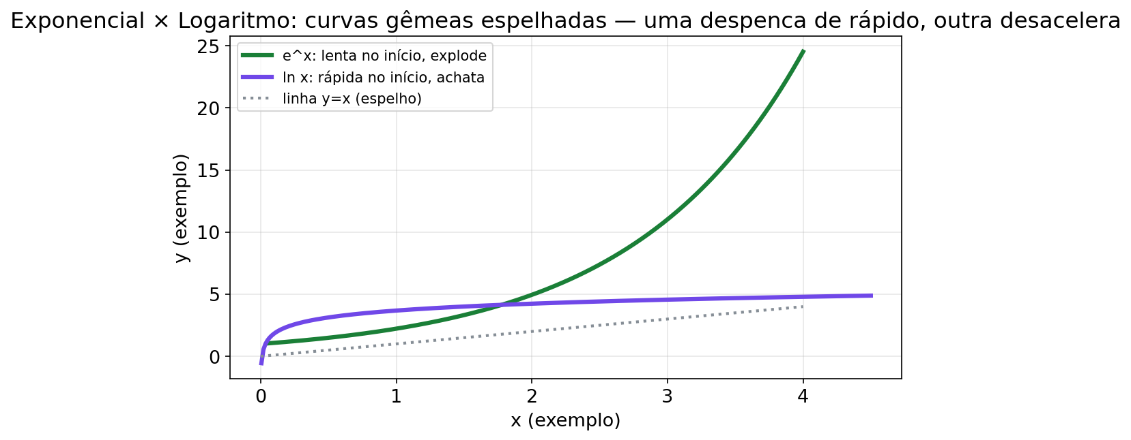
Figura fig18 — Exponencial e log. Descrição: dois painéis: curva eˣ subindo cada vez mais rápido e curva ln x subindo cada vez mais devagar, com a reta y = x tracejada como espelho (uma é inversa da outra). Leitura: eˣ é a única função cuja derivada é ela mesma; ln x deriva para 1/x. As duas últimas linhas do quadro acima são exatamente essas regras.
Regra do produto (multiplicação): (u·v)′ = u′·v + u·v′ Gancho: "o primeiro vigia enquanto o segundo se mexe, e vice-versa." (Receita bruta = preço × quantidade; margem líquida = receita bruta − custos.)
Regra do quociente (divisão): (u/v)′ = (u′·v − u·v′)/v² Gancho: "em cima a briga com sinal, embaixo o denominador ao quadrado." (Custo por hectare é quociente — use esta!)
Regra da cadeia (função dentro de função): se y = f(g(x)), então y′ = f′(g(x)) · g′(x) Gancho: "derive a casca, depois multiplique pela derivada do recheio."
Ordem superior: f″(x) é a derivada da derivada (aceleração da variação).
Ordem dos passos para derivar:
- Identificar o tipo: potência? produto? quociente? aninhada?
- Aplicar UMA regra por vez, sem pressa.
- Simplificar só depois.
- (Se pedirem em um ponto) substituir.
PAUSA PARA VOCÊ — PAUSA PARA VOCÊ: em CM(x) = (x²+144)/x, u = _____ e v = _____. Escreva antes de derivar.
ERRO CLÁSSICO — ERRO CLÁSSICO: derivar produto como (u·v)′ = u′·v′. Falta metade. O certo é u′v + uv′. No quociente, o erro é trocar o menos por mais.
CURIOSIDADE — CURIOSIDADE: dy/dx parece fração, mas é um símbolo só. Lê-se "de y por de x". Newton e Leibniz brigaram pela invenção. Você usa a notação dos dois.
CONEXÃO — CONEXÃO COM SEU CURSO: a taxa marginal ajuda a decidir sobre pequenos aumentos de dose, hectare ou saca; para unidades inteiras, compare a diferença exata. O custo médio diz se a escala ajuda. Os dois juntos dão uma decisão mais segura.
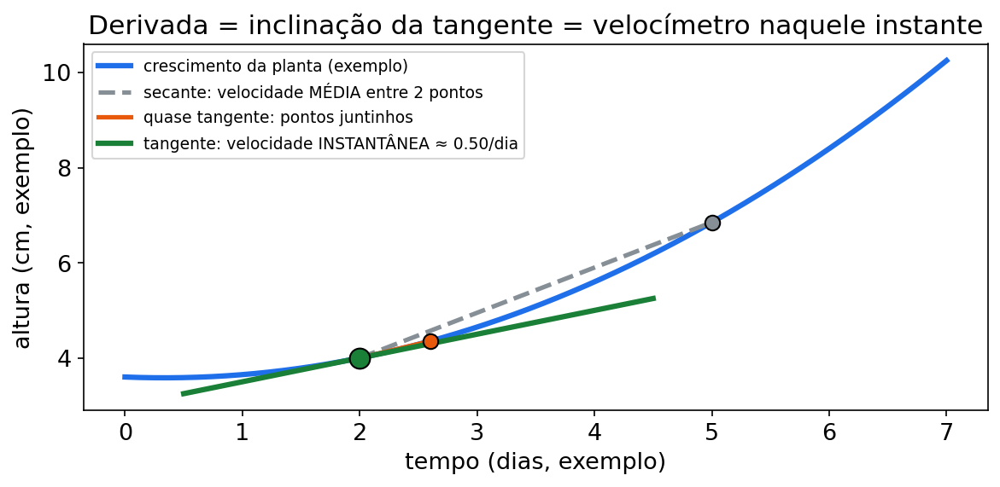
Figura fig03 — Derivada como taxa e reta tangente. Descrição: curva subindo com uma reta encostando nela em um ponto. A inclinação da reta é a derivada naquele ponto. Se a reta sobe, a taxa é positiva. Se desce, negativa. Pense no velocímetro do caminhão do Tonho: marca o agora, não a média da viagem.
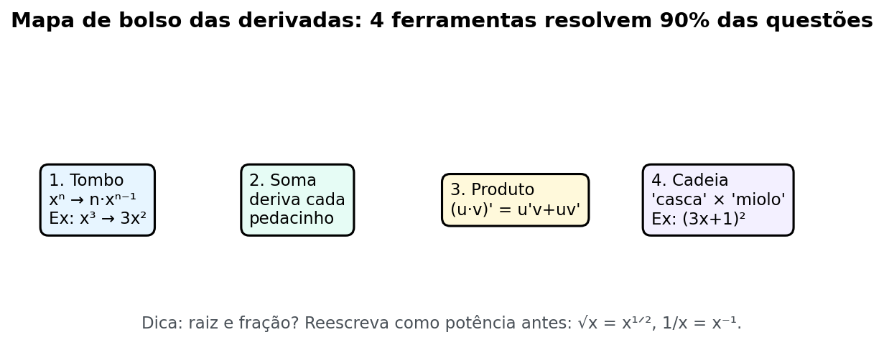
Figura fig07 — Cadeia produtiva e margem. Descrição: fluxograma simples: insumos → produção → armazenagem → frete → venda. Em cada seta há um custo. No fim, margem = receita bruta − soma dos custos. A receita bruta usa a regra do produto (preço × quantidade); a derivada da margem é a derivada dessa receita menos as derivadas dos custos. Guarde: a cadeia de decisão é soma/subtração de funções.
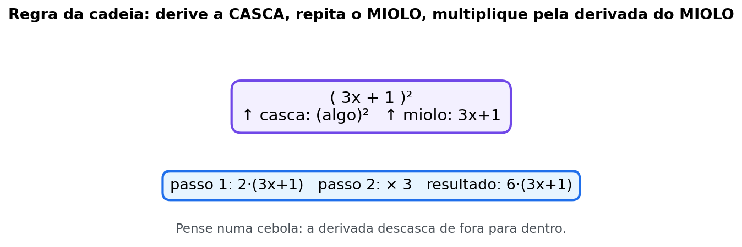
Figura fig10 — Cadeia casca e miolo. Descrição: diagrama de fruta com casca (função externa, ex. potência 3) e miolo (função interna, ex. 0,2t²+8) com seta mostrando derivar casca e multiplicar pelo miolo derivado. Leitura: sempre marque casca e miolo antes de derivar. Esquecer o miolo derivado é o erro clássico da cadeia; confira derivando de volta.

(4) Exemplos resolvidos

Exemplo 1 — Resposta à dose (potência) (número de exemplo)
Produtividade (sc/ha) em função da dose: D(x) = −0,3x² + 12x + 50, x = dose (unidade de dose — número de exemplo).
Passo 1 — derivar:
- −0,3x² → −0,3 · 2 · x = −0,6x
- 12x → 12
- 50 → 0
Passo 2 — juntar: D′(x) = −0,6x + 12.
Passo 3 — na dose 10: D′(10) = −6 + 12 = 6.
Resposta: a taxa de resposta na dose 10 é +6 sc/ha por unidade de dose (número de exemplo) — ainda vale aumentar a dose. A resposta média de 0 a 10: [D(10) − D(0)]/10 = (−30 + 120 + 50 − 50)/10 = 90/10 = 9. Média 9 ≠ instantânea 6 — essa é a diferença central da unidade.

Exemplo 2 — Receita bruta = preço × quantidade (regra do produto) (número de exemplo)
Preço por sc cai com a oferta: p(q) = 45 − 0,5q (R$), q = quantidade ofertada. Receita bruta: RB(q)=q·p(q)=q(45−0,5q). Ainda não é margem líquida, porque não foram subtraídos os custos.
Passo 1 — marcar: u = q → u′ = 1; v = 45 − 0,5q → v′ = −0,5.
Passo 2 — u′v + uv′: RB′(q)=1·(45−0,5q)+q·(−0,5)=45−q.
Passo 3 — ponto: RB′(20)=25 R$/sc (taxa local).
Resposta: a taxa local da receita bruta em q=20 é 25 R$/sc. O incremento exato de 20 para 21 sacas é RB(21)−RB(20)=24,5 reais; a derivada é apenas uma aproximação local.

Exemplo 3 — Custo por hectare (regra do quociente) (número de exemplo)
Custo médio por hectare: CM(x) = (x² + 144)/x (R$/ha — número de exemplo).
Passo 1 — marcar: u = x² + 144 → u′ = 2x; v = x → v′ = 1.
Passo 2 — (u′v − uv′)/v²: CM′(x) = [2x·x − (x² + 144)] / x² = (2x² − x² − 144)/x² = (x² − 144)/x².
Passo 3 — onde zera? x = 12 (x > 0). Para x < 12: CM′ < 0 (custo por ha caindo = ganho de escala). Para x > 12: CM′ > 0 (subindo = ineficiência).
Resposta: o custo por hectare cai até x = 12 e depois sobe (número de exemplo) — o "ponto ótimo de escala" será formalizado na U3.

Exemplo 4 — Crescimento "por camadas" (regra da cadeia) (número de exemplo)
H(t) = (0,2t² + 8)³ (altura/biomassa de modelo, número de exemplo).
Passo 1 — camadas: casca = (…)³; recheio = 0,2t² + 8.
Passo 2 — casca: 3(0,2t² + 8)² (o recheio fica igual por enquanto).
Passo 3 — recheio: (0,2t² + 8)′ = 0,4t.
Passo 4 — juntar: H′(t) = 3(0,2t² + 8)² · 0,4t = 1,2t(0,2t² + 8)².
Resposta: H′(t) = 1,2t(0,2t² + 8)². Erro clássico: esquecer o 0,4t do recheio. Cadeia sempre multiplica pela derivada do recheio.

Exemplo 5 — Segunda derivada: o custo está acelerando? (número de exemplo)
M(x) = x³ − 12x² + 45x + 20 (margem, número de exemplo).
Passo 1: M′(x) = 3x² − 24x + 45. Passo 2: M″(x) = 6x − 24. Passo 3 — interpretação: M″(4) = 0 (mudança de ritmo); M″(x) > 0 quando x > 4 → taxa acelera; M″(x) < 0 quando x < 4 → taxa desacelera.
Resposta: M″(x) = 6x − 24 (número de exemplo). É o "pedal" da taxa de margem.

Exemplo 6 (novo) — Frete marginal do Tonho (número de exemplo)
Frete total: F(d) = 120 + 8d + 0,05d² (R$, d em km — número de exemplo).
Micro-passos:
- Derivar termo a termo: 120 → 0. 8d → 8. 0,05d² → 0,1d.
- Juntar: F′(d) = 8 + 0,1d.
- Em d = 60: F′(60) = 8 + 6 = 14.
- Frase: a taxa marginal local aos 60 km é R$ 14 por km (número de exemplo). O custo exato de mais 1 km é F(61)−F(60)=14,05 reais. A média até 60 é 13 R$/km; média, taxa local e incremento exato são diferentes.
ERRO CLÁSSICO — ERRO CLÁSSICO: responder só "14". Diga "a taxa marginal local aos 60 km é R$ 14/km"; se a decisão for sobre 1 km inteiro, calcule F(61)−F(60).

(5) Você faz — 8 exercícios
Ex1. P(x) = 7x² − 9x. Ache P′(x) e P′(6) como taxa local no ponto 6; para a 7ª dose inteira, calcule também P(7)−P(6).
Ex2. f(x) = 0,3x⁴ + 2x². Ache f′(x) e f′(5).
Ex3. Produto: (x² − 25)(x + 4). Ache a derivada e o valor em x = 3.
Ex4. Receita bruta: (50 − x)(10 + x). Ache a taxa local pelo produto e avalie em x = 10. Para uma unidade inteira, calcule também a diferença de valores.
Ex5. Custo por hectare: (x² + 49)/x. Ache a derivada (quociente) e avalie em x = 7.
Ex6. Cadeia: (6x + 3)⁵. Ache a derivada e avalie em x = 0.
Ex7. Raiz (cadeia): f(x) = √(16x² + 9). Ache f′(1). (Dica: √u = u^(1/2).)
Ex8. Exponencial: f(x) = e^(4x) − 3x. Ache f′(x) e f′(0). (Use (e^(kx))′ = k·e^(kx).)
Ex9 (novo). Frete: F(d) = 120 + 8d + 0,05d². Ache F′(d) e F′(60). (número de exemplo)
Ex10 (novo). Armazenagem composta: A(t) = (2t + 5)³. Ache A′(t) e A′(1) pela cadeia. (número de exemplo)

Mini-quiz V/F da Unidade 2
- ( ) Derivada de constante é zero.
- ( ) (u·v)′ = u′·v′.
- ( ) No quociente, o denominador final é v².
- ( ) Na cadeia, você multiplica pela derivada do recheio.
- ( ) Média do período e derivada no ponto são a mesma coisa.
Mini-quiz U2 — gabarito
- V. Fixo não varia.
- F. O certo é u′v + uv′.
- V. Briga em cima, quadrado embaixo.
- V. Casca derivada × recheio derivado.
- F. Média é [f(b)−f(a)]/(b−a). Derivada é o agora.

(6) Gabarito comentado
Clique para ver o gabarito comentado da Unidade 2
Ex1 → P′(x) = 14x − 9; P′(6) = 75.
- 7x² → 14x; −9x → −9
- P′(6) = 84 − 9 = 75 (número de exemplo), taxa local.
- Para a 7ª dose inteira: P(7)−P(6)=280−198=82 (unidades de exemplo), que é o incremento exato, não 75 exatos.
Ex2 → f′(x) = 1,2x³ + 4x; f′(5) = 170.
- 0,3x⁴ → 1,2x³; 2x² → 4x
- f′(5) = 1,2·125 + 20 = 150 + 20 = 170.
Ex3 → 3x² + 8x − 25; em x = 3 vale 26.
- u = x² − 25 → 2x; v = x + 4 → 1
- 2x(x+4) + (x²−25) = 2x² + 8x + x² − 25 = 3x² + 8x − 25
- x = 3: 27 + 24 − 25 = 26.
Ex4 → taxa local 40 − 2x; em x=10 vale 20.
- u = 50 − x → −1; v = 10 + x → 1
- (−1)(10 + x) + (50 − x)(1) = 40 − 2x
- x = 10: 40 − 20 = 20 R$/un. (taxa local).
- O incremento exato de 10 para 11 é RB(11)−RB(10)=19 reais, não 20 exatos. Conferência expandindo: 500 + 40x − x² → derivada 40 − 2x .
Ex5 → (x² − 49)/x²; em x = 7 vale 0.
- u′v − uv′ = 2x·x − (x² + 49) = x² − 49 (sobre x²)
- x = 7: (49 − 49)/49 = 0 → ponto onde o custo por ha "para" de cair/subir.
Ex6 → 30(6x + 3)⁴; em x = 0 vale 2430.
- Casca: 5(6x+3)⁴; recheio: 6
- 5·6 = 30 → 30(6x + 3)⁴
- x = 0: 30·3⁴ = 30·81 = 2430.
Ex7 → f′(1) = 16/5 = 3,2.
- f(x) = (16x² + 9)^(1/2)
- f′(x) = (1/2)(16x² + 9)^(−1/2) · 32x = 16x/√(16x² + 9)
- x = 1: 16/√(16 + 9) = 16/√25 = 16/5 = 3,2 (número de exemplo).
Ex8 → f′(x) = 4e^(4x) − 3; f′(0) = 1.
- (e^(4x))′ = 4e^(4x) (cadeia simples); −3x → −3
- f′(0) = 4·e⁰ − 3 = 4 − 3 = 1.
Ex9 → F′(d) = 8 + 0,1d; F′(60) = 14.
- 120 → 0; 8d → 8; 0,05d² → 0,1d.
- F′(60) = 8 + 6 = 14 (número de exemplo, R$/km).
Ex10 → A′(t) = 6(2t + 5)²; A′(1) = 294.
- Casca: 3(2t+5)². Recheio: 2. Produto: 6(2t+5)².
- t = 1: 6·7² = 6·49 = 294.
O Seu Tonho comenta cada passo: Refaço com você o Ex4 da U2 — M(x) = (50−x)(10+x) pelo produto (números de exemplo).
- Confesso: deu vontade de fazer (u·v)′ = u′·v′… mas lembrei que assim falta metade. Marco u e v com calma.
- Anoto: u = 50−x, então u′ = −1. Vixe, sinal negativo, confiro duas vezes.
- Anoto: v = 10+x, então v′ = 1. Esse é manso.
- Aplico a receita "um vigia o outro": u′v + uv′ = (−1)(10+x) + (50−x)(1).
- Abro devagar: −10−x+50−x = 40−2x. Hmm, será que somei certo? −10+50 = 40, −x−x = −2x. Fechou.
- Em x = 10: 40−20 = 20. É a taxa local da receita bruta; para uma unidade inteira, a diferença exata de 10 para 11 é 19 reais.
- Confiro expandindo: 500+40x−x² deriva 40−2x. Bateu. Pode anotar sem medo.

(6b) Trilha N0 → N3 da Unidade 2 — 7 exercícios novos
Seu Tonho diz: "Média conta história. Marginal decide. Treine dizer qual é qual."
T1 (N0). Diga em 1 frase: qual a diferença entre "média do mês" e "custo exato de uma saca"? Use "derivada" e "diferença de valores".
T2 (N0). Na fig10, o que é casca e o que é miolo em H(t) = (0,2t² + 8)³? Escreva os dois antes de derivar.
T3 (N1). C(x) = 50 + 20x + 0,5x² (R$, número de exemplo). Ache C′(x) e C′(10).
T4 (N1). Produto: R(q) = q(60 − 2q) (R$, número de exemplo). Derive por u′v + uv′ e avalie em q = 10.
T5 (N2 — usa a tabela). Na TABELA DO ARMAZÉM EXEMPLO, receita bruta do dia = sacas × preço/sc (números de exemplo). Calcule receita dos dias 1 (80×42,0) e 2 (95×41,5). Qual dia rendeu mais? Responda com R$ e frase.
T6 (N2 — usa a tabela). Frete por saca = frete do dia ÷ sacas do dia (R$/sc, exemplo). Calcule dia 3 (110÷70) e dia 5 (150÷110). O custo por saca caiu com escala? 1 frase.
T7 (N3 — desafio). CM(x) = (2x² + 200)/x (R$/ha, exemplo). Derive no quociente, ache onde CM′ = 0 e diga se é mínimo com teste de sinal em 1 frase.
Trilha U2 — gabarito comentado (T1–T7)
T1 → média = [f(b)−f(a)]/(b−a); taxa local = derivada no ponto; incremento inteiro = f(b+1)−f(b). Frase modelo: "a média resume o mês; a derivada mede a taxa local; a unidade exata exige diferença". T2 → casca = (…)³; miolo = 0,2t² + 8. Derivada = 3(miolo)² · 0,4t. T3 → C′(x) = 20 + x; C′(10) = 30. 50 → 0; 20x → 20; 0,5x² → x. Em 10: 30 R$/un. (taxa local). T4 → R′(q)=60−4q; R′(10)=20. Em 10, a taxa local é 20 R$/un.; a diferença exata de 10 para 11 é R(11)−R(10)=18 R$. T5 → dia 1: R$ 3360,0; dia 2: R$ 3942,5. Dia 2 rendeu mais (+R$ 582,5), mesmo com preço menor — quantidade compensou. Esse total é receita bruta, não margem líquida. T6 → dia 3 ≈ 1,57 R$/sc; dia 5 ≈ 1,36 R$/sc. O frete por saca diminuiu nesses dois dias; uma ou duas observações não provam uma relação de escala. T7 → CM′(x) = (2x² − 200)/x²; zera em x = 10 (x > 0). − antes, + depois → mínimo; CM(10) = (200+200)/10 = 40 R$/ha (exemplo).

GUIA PASSO A PASSO — Derivadas: a taxa local da próxima saca
Situação nova (tudo número de exemplo): o Tonho vai ofertar q sacas de milho para a cooperativa. O preço por saca cai com a oferta: p(q) = 60 − 0,5q (R$/sc). A receita bruta é RB(q) = q · p(q). Ele quer a taxa local perto de q = 30 e quanto custa um quilômetro adicional de frete F(d) = 90 + 6d + 0,1d² em d = 50.
- Ler e marcar. Entrada: q (sacas ofertadas) e d (km). Saída: RB(q) em R$ e F(d) em R$. Pergunta = derivada local; para uma saca ou km inteiro, a diferença exata será outra conta.
- Escrever antes de calcular: RB(q)=q(60−0,5q). É um produto — regra do produto, não potência solta.
- Marcar u e v: u = q → u′ = 1; v = 60 − 0,5q → v′ = _____.
- Aplicar u′v + uv′: RB′(q)=1·(60−0,5q)+q·(v′)=(60−0,5q)−0,5q.
- Juntar: RB′(q)=60−_____.
- Substituir q = 30: RB′(30)=60−30=30 R$/sc (taxa local).
- Conferir por expansão: RB(q)=60q−0,5q² → RB′(q)=60−q .
- Calcular a média para comparar: RB(30)=1350; média = 45 R$/sc.
- Tradução do Tonho: média, taxa local e incremento exato são diferentes. O incremento exato de 30 para 31 sacas é RB(31)−RB(30)=29,5 R$.
- Frete marginal: F′(d)=6+0,2d.
- Substituir d = 50: F′(50)=16 R$/km (taxa local); F(51)−F(50)=16,1 reais é o incremento exato.
- Resposta com frase: a taxa local da receita bruta em 30 sacas é 30 R$/sc; a taxa local do frete aos 50 km é 16 R$/km.
Confira antes de fechar o caderno:
- Marquei u e v com seus derivados ANTES de aplicar a regra.
- Usei u′v + uv′ (não u′·v′).
- Confirmei a derivada por um segundo caminho (expansão).
- Separei "média 45", "taxa local 30" e "incremento exato 29,5" na frase final.
Gabarito do guia (abrir depois de tentar)
- Passo 3: v′ = −0,5 (derivada de 60 − 0,5q).
- Passo 5: q (RB′(q)=60−q).
- Passo 6: RB′(30)=30 R$/sc (taxa local).
- Passo 9: incremento exato de 30 para 31 = 29,5 R$.
- Passo 10: 0,2d → F′(d)=6+0,2d.
- Passo 11: F′(50)=16 R$/km (taxa local); F(51)−F(50)=16,1 R$.
- Frase modelo: "a derivada é taxa local; a média é foto do mês e a unidade inteira exige diferença exata".

5. Unidade 3 — Aplicações da Derivada

Banner Unidade 3 — Aplicações da Derivada. Descrição: curva de margem com topo marcado por bandeirinha "ótimo" e cerca de curral ao fundo.
Causo do Tonho: "Eu tenho 140 metros de cerca e um pasto para fechar. Se eu fizer comprido demais, perco área. Se eu fizer quadrado, ganho. Eu descobri isso testando. Você vai descobrir derivando. Dá no mesmo — só que mais rápido."
DIÁRIO DO SEU TONHO — aprendendo junto com você Na cerca de 140 m (número de exemplo) eu fiz o curral comprido e fino e achei que estava bom. Errei: achei o x = 35 e parei, sem calcular a área; ainda teimei que "média do mês" era "preço da próxima saca". Corrigi com você: derivei A(x) = 70x−x², zerei, confirmei + para − e calculei A(35) = 1225 m². Conselho: ótimo tem duas partes — onde (x*) e quanto (f(x*)) — e marginal decide, média só conta história.

MAPA MENTAL — MAPA MENTAL da Unidade 3
Pergunta | Ferramenta | Passo-chave
Sobe ou desce? | Sinal de f′ | Fatore, ache zeros, teste intervalos
Melhor ponto? | f′ = 0 + teste | + para − = máximo; − para + = mínimo
Com cerca/área fixa? | 1 variável + otimizar | Restrição vira substituição
Próxima unidade? | Taxa marginal local f′(a) | Derive e substitua; use diferença exata se a unidade for inteira
Sem prejuízo? | R(x) = C(x) | Iguale e resolva
Diagrama para guardar:
f′ > 0 ──► sobe f′ = 0 ──► candidato
f′ < 0 ──► desce + → − = MÁXIMO − → + = MÍNIMO
OTIMIZAR: objetivo → derivar → zerar → confirmar → calcular f(x*)
PAUSA PARA VOCÊ — PAUSA PARA VOCÊ: para achar máximo, basta zerar a derivada? _____ (Não. Precisa confirmar o sinal e calcular o valor.)

(1) Do que se trata
Aqui a derivada deixa de ser conta e vira decisão de campo:
- Cresce ou cai? Olhe o sinal de f′: positivo → sobe; negativa → desce.
- Máximo ou mínimo? Onde f′ muda de sinal (ponto crítico).
- Otimização: dose ótima, margem máxima, custo mínimo por hectare, ponto de equilíbrio.
- Taxa marginal: estimativa local de quanto o custo ou a produtividade muda para um pequeno aumento.
- Ponto de equilíbrio: onde receita = custo (lucro zero — o "quanto produzir para não perder").
Teste do sinal (o mais importante da unidade):
- Ache onde f′(x) = 0 (ou onde não existe).
- Esses pontos dividem a reta em intervalos.
- Teste o sinal de f′ em um ponto de cada intervalo.
- Se f′ passa de + para − → máximo; de − para + → mínimo.
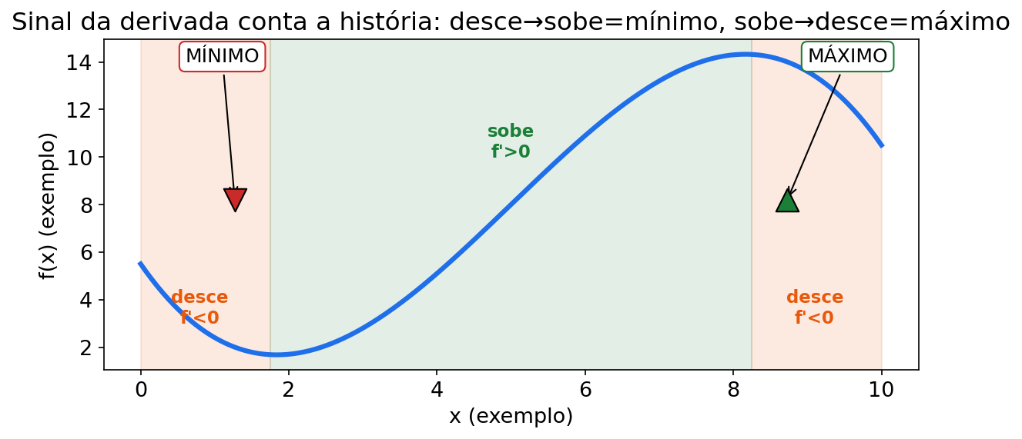
Figura fig16 — Sinal da derivada. Descrição: curva em três trechos marcados: subindo com sinal +, topo plano com sinal 0, descendo com sinal −; abaixo dela, uma linha de sinais com os pontos críticos separando os intervalos. Leitura: f′ > 0 sobe, f′ < 0 desce, f′ = 0 é candidato. A linha de sinais é o mapa que diz onde está o máximo e o mínimo antes de calcular o valor.

(2) Por que importa no seu curso
Aplicação | Agronegócio
Monotonia da produtividade | Quando a curva sobe e quando cai conforme a dose/tempo
Máximo de área com cerca fixa | Dimensão ótima de talhão/curral com recurso limitado
Máximo de resposta à dose | Dose ótima (nível que maximiza a produtividade no modelo)
Mínimo de custo por hectare | Ponto de melhor escala (custo/ha no menor)
Taxa marginal de custo | Estimativa local da variação do custo por hectare/dose adicional
Ponto de equilíbrio | R(x) = C(x): quanto produzir para cobrir os custos

(3) Receita passo a passo
Receita A — crescer/diminuir:
- Derive.
- Fatore até ver os zeros.
- Monte a linha de sinais.
- Escreva os intervalos em frase.
Receita B — maximizar/minimizar:
- Escreva a função objetivo (produtividade, margem, custo/ha, área…).
- Derive e zere → candidato x*.
- Confirme o sinal (máx/min) — teste da 1ª derivada ou 2ª derivada.
- Calcule o valor ótimo f(x*) — não basta achar o x.
Receita C — otimização com restrição "de recurso" (área):
- Traduza a restrição (ex.: perímetro fixo → soma dos lados fixa).
- Escreva a área só com uma variável.
- Otimize (Receita B).
Receita D — ponto de equilíbrio:
- Escreva R(x) e C(x).
- Iguale: R(x) = C(x).
- Resolva x — e (se pedirem) o valor de R ou C naquele ponto.
Receita E — taxa marginal: derive a função total e (se precisar) substitua.
PAUSA PARA VOCÊ — PAUSA PARA VOCÊ: em D(x) = −0,3x²+12x+50, D′(20) = _____. Isso significa _____.
ERRO CLÁSSICO — ERRO CLÁSSICO: achar x ótimo e parar. O "ótimo" tem duas partes: onde (x*) e quanto (f(x*)). Dose ótima sem produtividade máxima é resposta pela metade.
CURIOSIDADE — CURIOSIDADE: o quadrado vence o retângulo em área com perímetro fixo. Sempre. O Tonho desconfiava. A derivada prova.
CONEXÃO — CONEXÃO COM SEU CURSO: dose ótima, escala de custo mínimo, ponto de equilíbrio e tamanho de talhão são decisões de margem. Derivada vira dinheiro quando você interpreta o sinal.
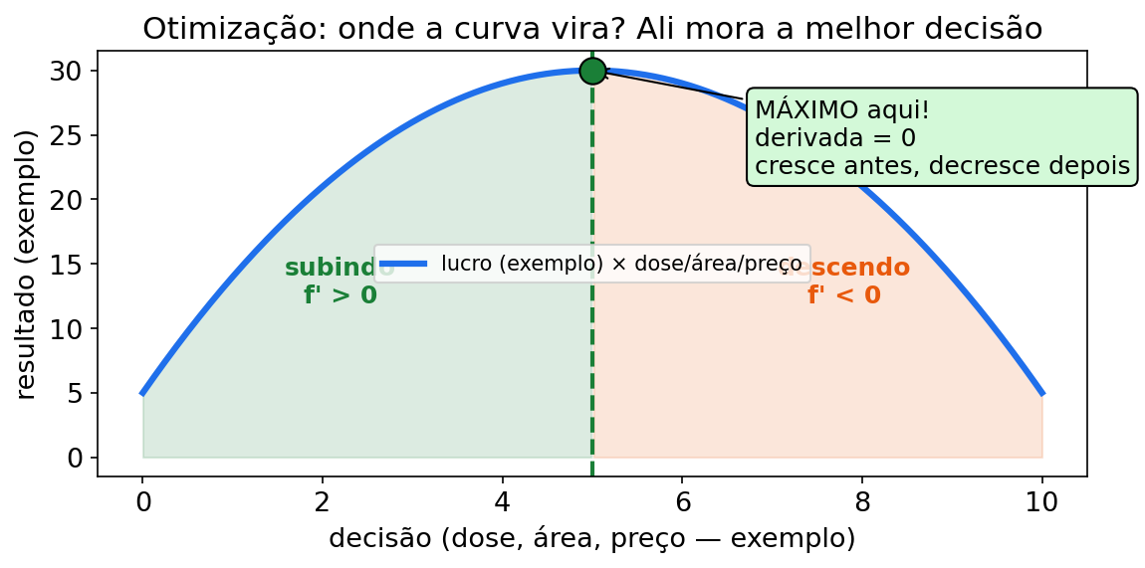
Figura fig04 — Otimização e dose ótima. Descrição: parábola com concavidade para baixo (resposta à dose). A derivada é positiva antes do topo, zero no topo e negativa depois. Marcações de x ótimo e valor máximo. Lembrete visual: máximo é onde a taxa zera e troca de + para −.
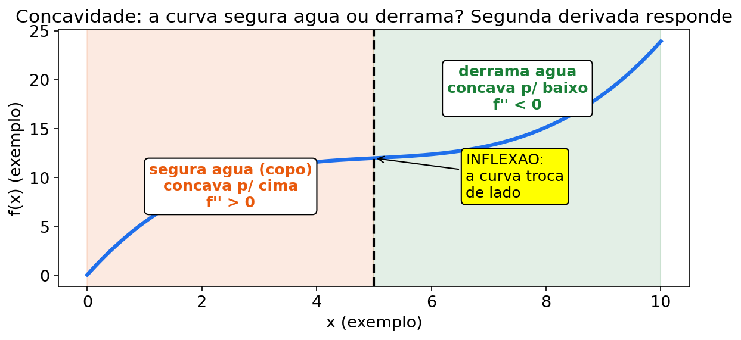
Figura fig11 — Concavidade. Descrição: dois painéis: curva com concavidade para cima (segura água, sorriso, f″ > 0) e para baixo (derrama água, morro, f″ < 0), com tangentes mostrando inclinação crescendo ou decrescendo. Leitura: concavidade para cima confirma mínimo; para baixo confirma máximo. Use f″ como prova rápida do ótimo antes de calcular f(x).*

(4) Exemplos resolvidos

Exemplo 1 — Produtividade sobe, cai e volta (monotonia) (número de exemplo)
P(x) = x³ − 9x² + 24x (produtividade de modelo, número de exemplo).
Passo 1: P′(x) = 3x² − 18x + 24 = 3(x² − 6x + 8) = 3(x − 2)(x − 4). Passo 2 — zeros: x = 2 e x = 4. Passo 3 — sinais:
- x < 2 → + (cresce)
- 2 < x < 4 → − (cai)
- x > 4 → + (cresce de novo)
Resposta: o modelo cresce para x < 2 e x > 4, e diminui entre 2 e 4 (números de exemplo). Aula de leitura: uma produtividade que cai no meio do aumento da dose é sinal para auditar o modelo (toxicidade conceitual? erro de digitação na curva?) — o teste do sinal serve para perguntar, não só para marcar X.

Exemplo 2 — Talhão com área máxima e 140 m de cerca (número de exemplo)
Retângulo com perímetro 140 m: 2(x + y) = 140 → x + y = 70 → y = 70 − x. Área: A(x) = x(70 − x) = 70x − x².
Passo 1: A′(x) = 70 − 2x. Passo 2: 70 − 2x = 0 → x = 35. Passo 3 — sinal: A′ > 0 para x < 35; A′ < 0 para x > 35 → máximo . Passo 4 — valor: y = 35; A(35) = 35·35 = 1225.
Resposta: quadrado de 35 × 35 m com área máxima 1225 m² (número de exemplo). Geografia básica para usar recurso fixo sem sobra.

Exemplo 3 — Dose ótima (máximo de resposta) (número de exemplo)
Resposta à dose: D(x) = −0,3x² + 12x + 50 (sc/ha — número de exemplo).
Passo 1: D′(x) = −0,6x + 12. Passo 2: −0,6x + 12 = 0 → x = 20. Passo 3 — sinal: + antes de 20, − depois → máximo (ou D″ = −0,6 < 0). Passo 4 — valor: D(20) = −0,3·400 + 240 + 50 = −120 + 240 + 50 = 170.
Resposta: dose ótima x = 20 (unidade de dose), produtividade máxima 170 sc/ha (números de exemplo). Nota: parâmetros reais de dose vêm do receituário/agronomia — aqui só a estrutura do "melhor ponto".

Exemplo 4 — Taxa marginal de custo "com cara de decisão" (número de exemplo)
Custo total: C(x) = 0,04x³ + 2x² + 30x (R$).
Passo 1: C′(x) = 0,12x² + 4x + 30. Passo 2: C′(50) = 0,12·2500 + 200 + 30 = 300 + 200 + 30 = 530.
Resposta: a taxa marginal local em x=50 é R$ 530 por hectare (número de exemplo). O incremento exato de 50 para 51 é C(51)−C(50)=538,04 reais. Use esse valor para comparar com a receita extra; a derivada é apenas a aproximação local.

Exemplo 5 — Ponto de equilíbrio (número de exemplo)
Receita: R(x) = 140x. Custo: C(x) = 60x + 2400.
Passo 1 — iguale: 140x = 60x + 2400. Passo 2: 80x = 2400 → x = 30. Passo 3 — conferência: R(30) = 4200; C(30) = 1800 + 2400 = 4200 .
Resposta: x = 30 hectares (número de exemplo) é o ponto de equilíbrio: abaixo dele, prejuízo; acima, lucro (no modelo).

Exemplo 6 (novo) — Custo por hectare mínimo (número de exemplo)
CM(x) = (x² + 144)/x, x > 0 (R$/ha — número de exemplo, da U2).
Micro-passos:
- Você já sabe: CM′(x) = (x² − 144)/x².
- Zerar: x² − 144 = 0 → x = 12 (x > 0).
- Sinal: x < 12 → CM′ < 0 (cai). x > 12 → CM′ > 0 (sobe). Logo mínimo em x = 12.
- Valor: CM(12) = (144 + 144)/12 = 288/12 = 24.
- Frase: a escala de custo mínimo é x = 12 com CM = 24 R$/ha (exemplo). Antes disso, crescer barateia. Depois, crescer encarece.

(5) Você faz — 6 exercícios
Ex1. h(x) = x² − 14x + 50. Ache o ponto crítico e diga se é máximo ou mínimo (com o valor). (Interprete como "custo por ha".)
Ex2. Talhão com 100 m de cerca, retângulo: 2(x + y) = 100. Maximise A = x·y.
Ex3. Margem: M(x) = −5x² + 120x − 400. Ache a dose/produção ótima e a margem máxima.
Ex4. Taxa marginal de custo: C(x) = 0,04x³ + 2x² + 30x. Calcule C′(50).
Ex5. Produtividade: P(x) = 2x³ − 18x² + 54x. Em quais intervalos cresce e em quais diminui?
Ex6. Ponto de equilíbrio: R(x) = 210x (receita); C(x) = 90x + 4800 (custo). Ache x em que R = C.
Ex7 (novo). Custo mínimo: CM(x) = (x² + 144)/x. Confirme que x = 12 é mínimo e calcule CM(12). (número de exemplo)
Ex8 (novo). Dose ótima nova: D(x) = −0,5x² + 20x + 30. Ache x ótimo e D máxima. (número de exemplo)

Mini-quiz V/F da Unidade 3
- ( ) f′ > 0 significa função crescendo.
- ( ) Todo ponto com f′ = 0 é máximo.
- ( ) Máximo é + para − no sinal de f′.
- ( ) Otimizar termina em achar x*. Não precisa calcular f(x*).
- ( ) Ponto de equilíbrio é onde R(x) = C(x).
Mini-quiz U3 — gabarito
- V. Taxa positiva = sobe.
- F. Pode ser mínimo ou nem um nem outro. Teste o sinal.
- V. Sobe e depois desce = topo.
- F. Ótimo pede x* e valor f(x*).
- V. Receita igual custo = lucro zero.

(6) Gabarito comentado
Clique para ver o gabarito comentado da Unidade 3
Ex1 → mínimo em x = 7; h(7) = 1.
- h′ = 2x − 14 = 0 → x = 7.
- Sinal: − para x < 7; + para x > 7 → mínimo .
- h(7) = 49 − 98 + 50 = 1 (número de exemplo).
Ex2 → x = 25, y = 25; A máxima = 625 m².
- 2(x + y) = 100 → x + y = 50 → y = 50 − x.
- A(x) = x(50 − x) = 50x − x².
- A′ = 50 − 2x = 0 → x = 25 → y = 25.
- A(25) = 625 m² (número de exemplo). Novamente o quadrado vence.
Ex3 → x = 12; M(12) = 320.
- M′ = −10x + 120 = 0 → x = 12.
- M″ = −10 < 0 → máximo .
- M(12) = −5·144 + 1440 − 400 = −720 + 1440 − 400 = 320 (número de exemplo).
Ex4 → C′(50) = 530.
- C′ = 0,12x² + 4x + 30.
- C′(50) = 0,12·2500 + 200 + 30 = 300 + 200 + 30 = 530 (número de exemplo).
Ex5 → cresce para x < 3 (com cuidado) — análise completa:
- P′ = 6x² − 36x + 54 = 6(x − 3)².
- Zeros: x = 3 (raiz dupla). Sinal: + para todo x ≠ 3; zero em x = 3. Tradução: a produtividade do modelo nunca desce — só "empata" o instante na dose 3 (número de exemplo). Raiz dupla = toque no eixo, não cruzamento. Compare com o exemplo resolvido (raízes simples = sobe/desce de verdade).
Ex6 → x = 40. 210x = 90x + 4800 → 120x = 4800 → x = 40 (número de exemplo). Conferência: R = 8400; C = 3600 + 4800 = 8400 .
Ex7 → mínimo em x = 12; CM(12) = 24. CM′ = (x²−144)/x². Zera em 12. Sinal − antes, + depois → mínimo. CM(12) = 288/12 = 24.
Ex8 → x = 20; D(20) = 230. D′ = −x + 20 = 0 → x = 20. D″ = −1 < 0 → máximo. D(20) = −200 + 400 + 30 = 230 (números de exemplo).
O Seu Tonho comenta cada passo: Refaço com você o Ex3 da U3 — D(x) = −0,3x²+12x+50, dose ótima (números de exemplo).
- Primeiro penso: quero o topo da curva, onde ela para de subir e começa a descer. Isso é f′ = 0, né?
- Derivo termo a termo: −0,3x² vira −0,6x… eita, desce o 2 e diminui 1. 12x vira 12. 50 vira 0. Então D′ = −0,6x+12.
- Zero: −0,6x+12 = 0 → x = 20. Será que é máximo mesmo? Não basta zerar, tenho que confirmar.
- Testo o sinal: antes de 20 (x = 10) dá +6, positivo, sobe; depois (x = 30) dá −6, negativo, desce. De + para −… é topo!
- Ou olho f″ = −0,6 < 0, concavidade pra baixo, confirma máximo. Ufa, é máximo mesmo.
- Agora a parte que eu sempre esquecia: calcular o quanto. D(20) = −120+240+50 = 170 sc/ha.
- Frase final: dose ótima 20 (unidade de dose) com 170 sc/ha (exemplo). Onde + quanto, senão é resposta pela metade.

(6b) Trilha N0 → N3 da Unidade 3 — 7 exercícios novos
Seu Tonho diz: "Achar o x ótimo é metade. A outra metade é calcular quanto dá e dizer se é máximo."
T1 (N0). O que falta se você achou x = 20 e parou? Responda: "falta calcular _____ e confirmar _____ ".
T2 (N0). Na fig11, qual concavidade confirma máximo? E qual confirma mínimo? Relacione com sinal de f″.
T3 (N1). L(x) = −2x² + 40x + 10 (lucro, R$, exemplo). Ache x* e L(x*) e confirme com f″.
T4 (N1). R(x) = 180x; C(x) = 100x + 3200 (R$, exemplo). Ache o ponto de equilíbrio R = C e confira.
T5 (N2 — usa a tabela). Na TABELA DO ARMAZÉM EXEMPLO, calcule margem do dia = sacas×preço − frete − armazenagem (R$, exemplo) para os dias 6 (60×44,0−100−60) e 8 (100×40,5−140−64). Qual dia teve maior margem? 1 frase.
T6 (N2 — usa a tabela). Com as margens de T5 e mais o dia 5 (110×41,0−150−58 = 4302), ordene dias 5, 6, 8 do pior ao melhor. O que o Tonho aprende sobre "preço alto nem sempre vence"? 1 frase.
T7 (N3 — desafio). Cerca de 120 m para retângulo: 2(x+y) = 120. Escreva A(x), ache x*, y*, A máxima e diga por que deu quadrado. (número de exemplo).
Trilha U3 — gabarito comentado (T1–T7)
T1 → falta calcular f(x) e confirmar máximo/mínimo.* Ótimo = onde + quanto. T2 → para baixo (f″ < 0) = máximo; para cima (f″ > 0) = mínimo. T3 → x = 10; L(10) = 210.* L′ = −4x + 40 = 0 → x = 10. L″ = −4 < 0 → máximo. L(10) = −200 + 400 + 10 = 210 R$ (exemplo). T4 → x = 40. 180x = 100x + 3200 → 80x = 3200 → x = 40 (exemplo). Confere: 7200 = 7200. T5 → dia 6: R$ 2480; dia 8: R$ 3846. Dia 8 venceu (números de exemplo) mesmo com preço menor — volume compensou. T6 → ordem: dia 6 (2480) < dia 8 (3846) < dia 5 (4302). Frase: "preço alto por saca não garante maior margem do dia (exemplo); quantidade e frete decidem juntos". T7 → A(x) = 60x − x²; x = 30, y = 30, A = 900 m².** A′ = 60 − 2x = 0 → 30. Quadrado vence por simetria (exemplo).

GUIA PASSO A PASSO — Otimização: margem máxima e ponto de equilíbrio da venda
Situação nova (tudo número de exemplo): para a venda da colheita, a margem do Tonho (em R$) é M(q) = −3q² + 240q − 1350, com q = sacas vendidas. Depois, ele quer o ponto de equilíbrio de outro contrato: receita R(x) = 100x e custo C(x) = 60x + 2000, x em sacas.
- Ler e marcar. Objetivo 1 = máximo de M(q) (onde + quanto). Objetivo 2 = equilíbrio R = C.
- Derivar a margem: M′(q) = −6q + 240 (termo a termo: −3·2 = −6; 240; −1350 → 0).
- Zerar: −6q + 240 = 0 → 6q = 240 → q = _____.
- Teste do sinal: em q = 20, M′ = −120 + 240 = +120 (sobe); em q = 60, M′ = −360 + 240 = −120 (desce). Passou de + para − → máximo .
- Calcular o quanto (não parar no onde!): M(40) = −3·1600 + 240·40 − 1350 = −4800 + 9600 − 1350 = _____.
- Frase 1: com o q* que você achou e o valor do passo 5, escreva: "vender ___ sacas (exemplo) dá margem máxima de R$ ___ — abaixo faltava volume, acima o preço caía mais rápido que o volume compensava".
- Equilíbrio — igualar: 100x = 60x + 2000.
- Resolver: 100x − 60x = 2000 → 40x = 2000 → x = _____.
- Conferir os dois lados: substitua o x que você achou em R(x) e em C(x) — os dois valores têm que bater.
- Interpretar: abaixo desse x o contrato dá prejuízo; acima, lucro (no modelo — números de exemplo).
- Cruzar as duas respostas: margem máxima em q = q* (com M″ = −6 < 0 confirmando) e equilíbrio em x = x* — entre os dois pontos a margem já desceu do topo, mas ainda é positiva.
- Resposta com frase: confira no gabarito e escreva: "margem máxima de R$ ___ em ___ sacas; equilíbrio em ___ sacas (números de exemplo)".
Confira antes de fechar o caderno:
- Zerei a derivada E testei o sinal (+ para − = máximo).
- Calculei o valor ótimo f(x*), não só o x*.
- No equilíbrio, conferi substituindo em R e em C.
- Respondi as duas partes com frase + unidade.
Gabarito do guia (abrir depois de tentar)
- Passo 3: q = 40 (6q = 240).
- Passo 5: M(40) = 3450 (−4800 + 9600 − 1350).
- Passo 8: x = 50 (40x = 2000).
- Frase modelo: "ótimo = onde (40 sacas) + quanto (R$ 3450); equilíbrio = 50 sacas, lucro zero (exemplo)".

6. Unidade 4 — Integrais

Banner Unidade 4 — Integrais. Descrição: pluviômetro do Tonho ao lado de caderno com retângulos fininhos sendo somados fatia por fatia.
Causo do Tonho: "Chuva de 12 mm numa hora e 14 na outra não dá para adivinhar no olho. Eu anoto hora por hora e somo. No fim da semana, eu sei quanta água caiu. Integral é meu caderno de chuva."
DIÁRIO DO SEU TONHO — aprendendo junto com você Somei a chuva da semana e anotei 108 (número de exemplo) sem unidade; na antiderivada, também confundi a família F+C com uma única curva. Errei: fiz F(a)−F(b) invertido e ignorei a condição inicial que fixava o valor de C; deu total menor e sem etiqueta. Corrigi com você: antiderivei, fiz F(6)−F(0) = 108 mm e derivei de volta pra conferir. Conselho: indefinida termina com + C, definida com F(b)−F(a) + unidade; confira derivando.

MAPA MENTAL — MAPA MENTAL da Unidade 4
Pergunta | Ferramenta | Lembrete
Qual função gera esta taxa? | Antiderivada + C | Sobe expoente, divide
Quanto acumulou de a até b? | Definida F(b)−F(a) | Cima menos baixo, com unidade
Tem função dentro de função? | Substituição u | Ache u e u′ juntos
Bateu a conta? | Derive de volta | Derivada da resposta = integrando
Diagrama para guardar:
TAXA f(t) ── integrar ──► TOTAL F(t) + C
definida: F(b) − F(a) = área com sinal (soma líquida de fatias)
substituição: u = recheio, du = recheio′ dx
PAUSA PARA VOCÊ — PAUSA PARA VOCÊ: integral indefinida termina com _____. Definida termina com _____ (número com unidade).

(1) Do que se trata
Integral = somar contribuições minúsculas (fatias) ao longo de um intervalo.
Duas caras da mesma moeda:
- Integral indefinida ∫ f(x) dx = F(x) + C → "qual função, cuja derivada é f?" (antiderivada — desfazer a derivada).
- Integral definida ∫ de a até b de f(x) dx = F(b) − F(a) → número (área com sinal embaixo da curva).
Teorema Fundamental do Cálculo (TFC) — a ponte:
derivar e integrar se desfazem. Se F′ = f, então ∫ de a até b de f = F(b) − F(a).
Por que + C? A derivada de uma constante é zero, então toda antiderivada é definida a menos de uma constante. Quando a antiderivativa base é escolhida com F(0)=0, C coincide com o valor inicial da função; em geral, a condição inicial determina C. Ele pode ser um custo fixo inicial, um estoque inicial ou outro valor de partida.

(2) Por que importa no seu curso
Peça | Agronegócio
Antiderivada do custo marginal | Família de funções de custo total; a condição inicial fixa + C
Antiderivada da taxa de crescimento | Crescimento/biomassa acumulados quando a taxa é não negativa; caso contrário, saldo líquido
∫ taxa de chuva horária | Chuva acumulada quando a taxa é não negativa; caso contrário, saldo líquido
∫ taxa de custo diário | Custo total do período quando a taxa é não negativa; caso contrário, saldo líquido
Área entre curvas (receita × custo) | Lucro líquido acumulado; use módulo e quebre o intervalo se a área for geométrica

(3) Receita passo a passo
Receita A — integral indefinida de potência:
- Escreva cada termo com expoente explícito.
- Soma 1 no expoente.
- Divide pelo novo expoente.
- Simplifique e some + C (indefinida) — ou aplique limites (definida).
Receita B — integral definida:
- Ache a antiderivada F(x) sem + C.
- Calcule F(b) − F(a) (cima menos baixo).
- Interprete com unidade (R$, sc/ha·dia, mm, etc.).
Receita C — substituição simples (caso básico):
- Veja se existe u e também u′ (ou múltiplo) junto.
- u = recheio; du = (derivada do recheio) dx.
- Troque tudo em u; integre; volte para x.
PAUSA PARA VOCÊ — PAUSA PARA VOCÊ: em ∫ 10x(x²+1)⁴ dx, u = _____. du = _____. 10x dx = _____ · du.
ERRO CLÁSSICO — ERRO CLÁSSICO: esquecer o + C na indefinida. Ou inverter F(b)−F(a) na definida. Ou integrar produto como produto de integrais. Nada disso existe.
CURIOSIDADE — CURIOSIDADE: o símbolo ∫ é um "S" esticado de "soma". Leibniz escolheu porque integral é soma de fatias fininhas.
CONEXÃO — CONEXÃO COM SEU CURSO: taxa de chuva vira chuva acumulada. Custo marginal vira custo total. Taxa de crescimento vira biomassa. A constante C é fixada pela condição inicial; só o dado do modelo mostra se ela representa custo fixo, estoque ou outra condição.
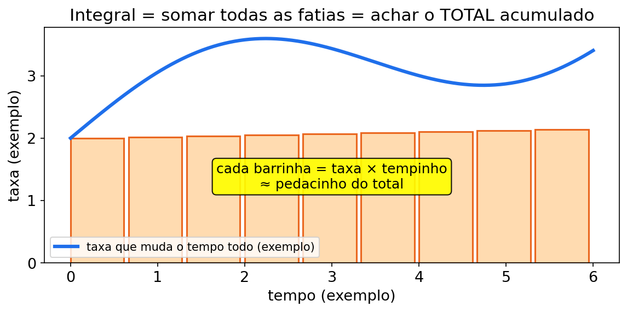
Figura fig05 — Integral como soma de fatias. Descrição: curva de taxa com retângulos fininhos entre a e b. Cada retângulo é uma fatia de um dia ou hora. Quando a taxa é não negativa, somar as fatias dá o total; se a taxa muda de sinal, a integral é o total líquido. Quanto mais fina a fatia, mais exata a soma. É assim que chuva horária vira chuva do período.
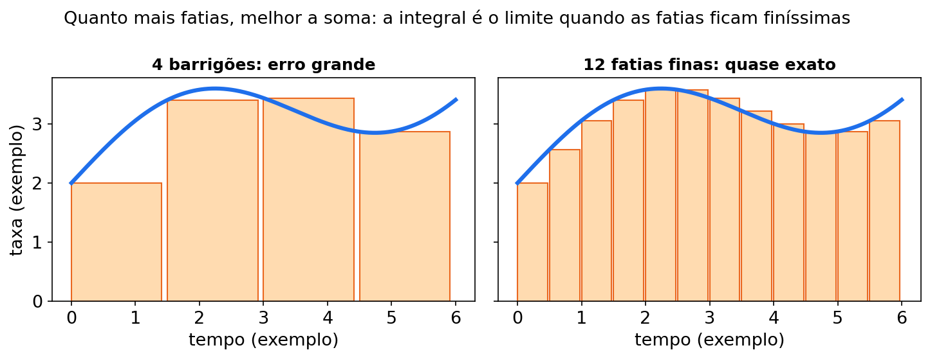
Figura fig12 — Riemann 4 vs 12. Descrição: mesma curva de taxa aproximada por 4 retângulos largos (erro visível) e por 12 retângulos finos (quase colados na curva). Leitura: mais fatias = soma mais exata. A integral definida é o limite quando as fatias ficam finíssimas; confira sempre com unidade.
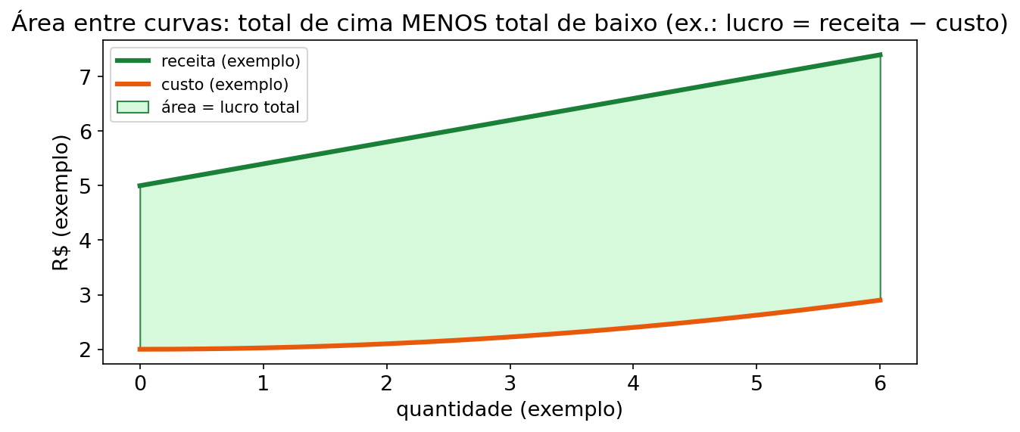 Figura fig13 — Área entre curvas. Descrição: duas curvas no mesmo plano, com a faixa entre elas sombreada enquanto a receita está acima do custo.
Leitura: ∫(R−C)dx é o lucro líquido acumulado. Para área geométrica, use ∫|R−C|dx e quebre o intervalo nos pontos em que as curvas se cruzarem.

(4) Exemplos resolvidos

Exemplo 1 — Do custo marginal de volta ao custo total (potência) (número de exemplo)
O custo marginal é 18x² + 8x (R$ por hectare). Qual é a família de funções de custo total? O enunciado não fornece C(0).
∫ (18x² + 8x) dx
Passo 1 — 18x²: 3 → 6 → 6x³. Passo 2 — 8x: 2 → 4 → 4x². Passo 3: = 6x³ + 4x² + C.
Resposta: C(x)=6x³+4x²+C. Se o modelo realmente não tiver custo fixo inicial, então C(0)=0 e a função é 6x³+4x²; sem essa condição, não se pode escolher a constante. Conferência: (6x³+4x²)′=18x²+8x .

Exemplo 2 — Polinômio termo a termo (número de exemplo)
∫ (30x² + 14x) dx
Passo 1 — 30x²: 3 → 10 → 10x³. Passo 2 — 14x: 2 → 7 → 7x². Passo 3: = 10x³ + 7x² + C.
Conferência: (10x³ + 7x²)′ = 30x² + 14x .

Exemplo 3 — Chuva acumulada em 6 horas (definida) (número de exemplo)
Taxa de chuva horária: r(t) = 12 + 2t (mm/h), t em horas.
Quanto choveu no total de t = 0 a t = 6?
∫ de 0 até 6 de (12 + 2t) dt
Passo 1 — antiderivada: 12t + t². Passo 2 — F(6) − F(0): (12·6 + 36) − 0 = 72 + 36 = 108.
Resposta: 108 mm (número de exemplo) acumulados no período. Ideia: cada hora é uma fatia de altura r(t).

Exemplo 4 — TFC + conferência geométrica (número de exemplo)
∫ de 0 até 5 de (2t + 4) dt
Passo 1 — antiderivada: t² + 4t. Passo 2 — limites: (25 + 20) − 0 = 45. Passo 3 — trapézio: f(0) = 4; f(5) = 14; área = (4 + 14)/2 · 5 = 45 .
Resposta: 45 (número de exemplo). TFC bateu com a geometria.
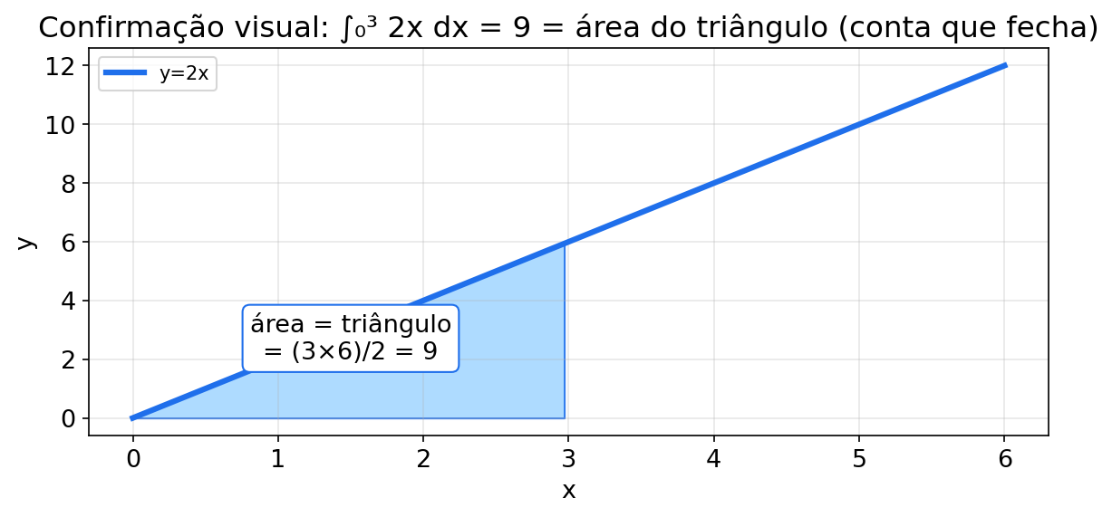
Figura fig19 — Triângulo da integral. Descrição: reta subindo da altura 4 (em t = 0) até a altura 14 (em t = 5), com o trapézio sombreado decomposto em retângulo (4 × 5) e triângulo (base 5, altura 10). Leitura: quando a taxa é uma reta, a área é trapézio: (4 + 14)/2 × 5 = 45. O triângulo de cima vale (base × altura)/2 — confira a integral com régua e lápis.

Exemplo 5 — Substituição simples (número de exemplo)
∫ 10x(x² + 1)⁴ dx
Passo 1 — u: u = x² + 1 → du = 2x dx. Note que 10x dx = 5·du. Passo 2 — trocar: ∫ 5u⁴ du. Passo 3 — integrar: 5·u⁵/5 = u⁵ + C. Passo 4 — voltar: (x² + 1)⁵ + C.
Conferência: [(x²+1)⁵]′ = 5(x²+1)⁴ · 2x = 10x(x²+1)⁴ .

Exemplo 6 (novo) — Custo da semana do Tonho (número de exemplo)
Taxa de custo diário: c(t) = 50 + 6t (R$/dia), de t = 0 a t = 7.
Micro-passos:
- Antiderivada: 50t + 3t².
- F(7) = 350 + 147 = 497. F(0) = 0.
- Total: 497 − 0 = 497.
- Frase: o custo acumulado em 7 dias é R$ 497 (número de exemplo). Cada dia é uma fatia. A integral somou as 7.

(5) Você faz — 6 exercícios
Ex1. ∫ 6x² dx
Ex2. ∫ (20x⁴ − 6x) dx
Ex3. ∫ (0,3x² + 4) dx
Ex4. ∫ de 0 até 14 de 25 dx (taxa diária constante de 25)
Ex5. ∫ de 0 até 8 de 12t dt
Ex6. Substituição: ∫ 14x(x² + 3)³ dx
Ex7 (novo). ∫ de 0 até 7 de (50 + 6t) dt (custo diário — número de exemplo)
Ex8 (novo). ∫ (12x³ + 5) dx (antiderivada simples)

Mini-quiz V/F da Unidade 4
- ( ) Integral indefinida termina com + C.
- ( ) ∫ de a até b de f = F(a) − F(b).
- ( ) Derivar a resposta confere a integral.
- ( ) Na substituição, você precisa achar u e u′ juntos.
- ( ) Área de taxa constante é base × altura.
Mini-quiz U4 — gabarito
- V. Sem + C está incompleta.
- F. É F(b) − F(a): cima menos baixo.
- V. Derivada desfaz integral.
- V. Sem o par u/u′, troque de estratégia.
- V. Retângulo: largura do período × altura da taxa.

(6) Gabarito comentado
Clique para ver o gabarito comentado da Unidade 4
Ex1 → 2x³ + C. 6x² → 6/3 = 2 → 2x³. Conferência: (2x³)′ = 6x² .
Ex2 → 4x⁵ − 3x² + C.
- 20x⁴ → 20/5 = 4 → 4x⁵
- −6x → −6/2 = −3 → −3x² Conferência: (4x⁵ − 3x²)′ = 20x⁴ − 6x .
Ex3 → 0,1x³ + 4x + C.
- 0,3x² → 0,3/3 = 0,1 → 0,1x³
- 4 → 4x Conferência: (0,1x³ + 4x)′ = 0,3x² + 4 .
Ex4 → 350. Antiderivada de 25 é 25x. 25·14 − 0 = 350 (número de exemplo). Conferência: retângulo de altura 25 e largura 14 = 350 .
Ex5 → 384. Antiderivada de 12t: 6t². F(8) − F(0) = 6·64 = 384. Conferência: triângulo de base 8 e altura f(8) = 96 → (8·96)/2 = 384 .
Ex6 → (7/4)(x² + 3)⁴ + C.
- u = x² + 3 → du = 2x dx; note que 14x dx = 7·du.
- ∫ 7u³ du = 7u⁴/4 + C → (7/4)(x² + 3)⁴ + C. Conferência: derivar devolve 7(x²+3)³ · 2x = 14x(x²+3)³ . Cuidado (erro comum): integrar 14x·u³ como se fosse u⁴·14x sem achar o 7.
Ex7 → 497. Antiderivada: 50t + 3t². F(7) = 350 + 147 = 497 (número de exemplo, R$).
Ex8 → 3x⁴ + 5x + C. 12x³ → 12/4 = 3 → 3x⁴. 5 → 5x. Some + C.
O Seu Tonho comenta cada passo: Refaço com você o Ex7 da U4 — ∫ de 0 até 7 de (50+6t) dt, custo da semana (números de exemplo).
- Penso: taxa 50+6t R$/dia, quero o total em 7 dias. Isso é soma de fatias, então é integral definida.
- Acho a antiderivada: 50t… e 6t vira 3t²? Confiro: sobe expoente (1→2) e divide por 2: 6/2 = 3. Isso, 50t+3t².
- Fico tentado a pôr + C, mas lembro: definida não leva + C, leva F(7)−F(0). Cima menos baixo, sem inverter.
- Calculo F(7) = 350+147 = 497. F(0) = 0. Então 497−0 = 497.
- Será que 147 tá certo? 3×49 = 147. É, 7² = 49. Fechou.
- Derivo de volta pra conferir: (50t+3t²)′ = 50+6t. Bateu com o integrando.
- Frase final: custo acumulado de R$ 497 em 7 dias (exemplo). Número + R$ + período, senão é saca sem etiqueta.

(6b) Trilha N0 → N3 da Unidade 4 — 7 exercícios novos
Seu Tonho diz: "Integral sem + C é conta sem caderno. E definida sem unidade é saca sem etiqueta."
T1 (N0). Indefinida termina com o quê? Definida termina com o quê? Complete: "indefinida + _____; definida = _____ com unidade".
T2 (N0). Na fig12, qual aproximação é mais exata: 4 ou 12 fatias? Por quê em 1 frase? E na fig13, o que é a faixa sombreada?
T3 (N1). ∫ (10x³ + 6x) dx. Derive de volta para conferir. (número de exemplo).
T4 (N1). ∫ de 0 até 4 de (10 + 3t) dt (R$/dia, exemplo). Interprete como custo de 4 dias.
T5 (N2 — usa a tabela). Na TABELA DO ARMAZÉM EXEMPLO, some a chuva dos dias 1–4 (4+12+0+8) como "integral discreta" (mm, exemplo). Compare com ∫ de 0 até 4 de (2t+4) dt = 32. Qual deu maior? 1 frase.
T6 (N2 — usa a tabela). Some armazenagem dos dias 1–3 (50+52+54 = 156 R$, exemplo). Se a taxa fosse constante 52 R$/dia por 3 dias, o total seria o mesmo? Mostre a conta do retângulo.
T7 (N3 — desafio). Receita R(x) = 50x e custo C(x) = 30x + 100 no intervalo [0, 20] (R$, exemplo). Calcule ∫₀²⁰(R−C)dx e diga se houve lucro líquido acumulado; se a área geométrica for pedida, explique como tratar a parte negativa.
Trilha U4 — gabarito comentado (T1–T7)
T1 → indefinida + C; definida = F(b)−F(a) com unidade. T2 → 12 fatias (mais finas, erro menor). Faixa da fig13 = lucro/prejuízo acumulado (receita menos custo). T3 → 2,5x⁴ + 3x² + C. 10/4 = 2,5; 6/2 = 3. Confere: (2,5x⁴+3x²)′ = 10x³+6x. T4 → 64. Antiderivada 10t + 1,5t². F(4) = 40 + 24 = 64 R$ (exemplo). T5 → tabela: 24 mm; integral: 32. A integral deu 8 mm a mais que a soma da tabela. Isso compara dois modelos diferentes, não mostra que o modelo "superestima a chuva real"; a chuva real não foi medida. T6 → sim, 156. 52×3 = 156 R$ (exemplo). Retângulo = base × altura; soma discreta bateu com área constante. T7 → 300. ∫₀²⁰(20x−100)dx=300 R$ de lucro líquido acumulado. A função muda de sinal em x=5; se a área geométrica fosse pedida, seria necessário quebrar o intervalo e somar |20x−100|.

GUIA PASSO A PASSO — Integrais: do custo marginal de volta ao total da semana
Situação nova (tudo número de exemplo): o Tonho anota que o custo marginal da fila de descarga é C′(t) = 3t² + 24t (R$/dia, t em dias) e que no dia zero já tinha gastado C(0) = 150 de R$ (carregamento do equipamento). Ele quer: o custo total C(t) e o custo total em t = 7. De quebra, soma a chuva da madrugada: r(t) = 10 + 3t (mm/h), de 0 a 4 horas.
- Ler e marcar. Tenho a taxa (marginal) e quero o total → integral (caminho de volta da derivada).
- Antiderivar termo a termo: 3t² → soma 1 no expoente (2→3) e divide por _____: 3/3 = 1 → t³.
- Antiderivar o segundo termo: 24t → expoente 1→2 e divide por 2: 24/2 = 12 → 12t².
- Juntar com o + C: C(t) = t³ + 12t² + C (indefinida — nunca esquecer o C).
- Descobrir o C com o dado inicial: C(0) = 0 + 0 + C = 150 → C = 150. Então C(t) = t³ + 12t² + 150.
- Conferir derivando de volta: C′(t) = 3t² + 24t (bateu com o marginal que o Tonho anotou).
- Calcular C(7): 7³ + 12·7² + 150 = 343 + 12·49 + 150 = 343 + 588 + 150 = _____.
- Frase 1: com o valor do passo 7, escreva: "em 7 dias de fila, o custo total é R$ ___ (número de exemplo), já contando os 150 do equipamento".
- Chuva da madrugada (definida): ∫ de 0 até 4 de (10 + 3t) dt → antiderivada 10t + 1,5t².
- Aplicar F(b) − F(a): F(4) − F(0) = (40 + 1,5·16) − 0 = 40 + 24 = _____.
- Unidade na resposta: 64 mm (número de exemplo) — definida termina com número + unidade, sem + C.
- Resposta com frase: confira no gabarito e escreva: "custo total de R$ ___ em 7 dias; chuva acumulada de ___ mm em 4 horas (exemplos)".
Confira antes de fechar o caderno:
- Subi o expoente e dividi em cada termo (e conferi o 3/3 = 1).
- Usei o valor inicial para achar o + C (não deixei genérico).
- Derivei a resposta de volta e bati com o integrando.
- Na definida, fiz F(b) − F(a) na ordem certa e coloquei mm na resposta.
Gabarito do guia (abrir depois de tentar)
- Passo 2: 3 (novo expoente: 2 + 1).
- Passo 7: C(7) = 1081 (343 + 588 + 150).
- Passo 10: F(4) − F(0) = 64 mm (número de exemplo).
- Frase modelo: "a antiderivada + C é uma família de totais; a condição inicial escolhe C. A definida é F(b)−F(a) com unidade".

7. Unidade 5 — Área e EDO separáveis

Banner Unidade 5 — Área e EDO separáveis. Descrição: duas sacas lado a lado, uma com seta subindo (cresce) e outra com seta descendo (decai proporcional).
Causo do Tonho: "Saca guardada perde qualidade. Quanto mais saca, mais perda por dia. Não é perda fixa. É perda proporcional. Se eu entendo a proporção, eu decido quando vender."
DIÁRIO DO SEU TONHO — aprendendo junto com você Achei que a perda do estoque era fixa por dia e troquei k com y₀ na fórmula (números de exemplo). Errei: usei y₀ = −0,05 e k = 2000; a conta deu um absurdo e eu ia vender na hora errada. Corrigi com você: y₀=2000 em t=0 e k=−0,05 dia⁻¹; E(t)=2000e^(−0,05t), meia-vida ln2/|k|. Conselho: y₀ é o começo, k é o ritmo com sinal; k < 0 vende antes, k > 0 espera crescer.

MAPA MENTAL — MAPA MENTAL da Unidade 5
Pergunta | Ferramenta | Frase do Tonho
Quanto acumulou? | Área com sinal = integral definida | Some as fatias; total físico se a taxa for não negativa
Cresce junto com o que tem? | y = y₀·e^(kt), k > 0 | Quanto mais, mais cresce
Decai junto com o que resta? | y = y₀·e^(kt), k < 0 | Quanto resta, some proporcional
De onde sai a fórmula? | Separar dy/y = k dx | Isola, integra, exponencia
Diagrama para guardar:
ÁREA com sinal: taxa ──► integral de a até b ──► total líquido (ou área geométrica com módulo)
EDO: dy/dx = ky ──► dy/y = k dx ──► ln|y| = kx + C ──► y = y₀·e^(kx)
k > 0 sobe k < 0 desce t½ = ln2/|k|
PAUSA PARA VOCÊ — PAUSA PARA VOCÊ: se k = −0,06, em 25 períodos o valor sobe ou desce? _____

(1) Do que se trata
Parte A — Área sob curva: a integral definida é a área com sinal entre a curva e o eixo, de a até b. Se a curva fica acima do eixo, coincide com a área geométrica. Se cruza o eixo, a área geométrica exige ∫|f|dx e quebra nos pontos de troca; a integral sem módulo conserva o saldo.
Parte B — EDO separáveis (EDO = equação diferencial ordinária — equação em que a derivada aparece na frase): A mais famosa do Cálculo I:
dy/dx = k·y
Se x é tempo, k tem unidade inversa de tempo e kx é adimensional. A tradução é: a taxa de variação é proporcional ao que existe agora.
- k > 0 → crescimento (quanto mais tem, mais cresce — planta, biomassa, estoque…).
- k < 0 → decaimento (o que resta some sempre proporcional ao próprio valor — qualidade em armazenamento, sementeira que resta…).
Método de separação de variáveis:
- Isole y de um lado e x do outro (multiplique/divida).
- Integre os dois lados.
- Para y≠0, ln|y| = kx + C → y = y₀·e^(kx) com y₀ = valor inicial (y em x = 0). A solução y≡0 também satisfaz a EDO, mas foi excluída pela divisão por y e deve ser registrada separadamente.
Nível desta apostila: entender e aplicar y = y₀·e^(kx) com números de exemplo (meia-vida conceitual inclusive). Parâmetros reais de decaimento, armazenamento e crescimento vêm das disciplinas da área — aqui você aprende a estrutura matemática.

(2) Por que importa no seu curso
Agronegócio:
Peça | Onde aparece
Área sob taxa de chuva | Chuva total acumulada quando a taxa é não negativa; caso contrário, saldo líquido
Área sob taxa de crescimento | Crescimento/biomassa total quando a taxa é não negativa; caso contrário, saldo líquido
Área entre curvas (receita × custo) | Lucro líquido acumulado; use módulo e quebre o intervalo se a área for geométrica
dy/dt = ky (crescer) | Planta/biomassa que cresce em proporção ao próprio tamanho (conceitual)
dy/dt = −ky (decair) | Qualidade/estoque em armazenamento que decai proporcionalmente ao que resta (conceitual)

(3) Receita passo a passo
Receita A — área com sinal = integral definida:
- Identifique a taxa f(t) e o intervalo [a, b].
- Integre (Unidade 4).
- Aplique limites.
- Responda com unidade (mm, cm, sc/ha, etc.).
Receita B — dy/dx = ky (aplicar a fórmula):
- Identifique k e o valor inicial y₀ (em t = 0).
- Escreva y(t) = y₀·e^(k·t).
- Substitua o tempo pedido.
- Use calculadora para e^(…) (aproximações nos gabaritos).
Receita C — separar de verdade (quando pedirem o caminho):
- dy/dx = ky → dy/y = k dx.
- ∫ dy/y = ∫ k dx → ln|y| = kx + C.
- Exponenciar: y = e^C · e^(kx) → constante = y₀ → y = y₀ e^(kx).
Dica de meia-vida conceitual: para k<0, se y(t½)=y₀/2, então e^(kt½)=1/2 e t½=ln(2)/|k| (com ln 2≈0,693). k deve ter unidade inversa do tempo.
PAUSA PARA VOCÊ — PAUSA PARA VOCÊ: B(0) = 300 e k = 0,07. Escreva B(t): _____. B(0) confere? _____.
ERRO CLÁSSICO — ERRO CLÁSSICO: trocar k e y₀. y₀ é o valor em t=0; k é a taxa proporcional. E confundir meia-vida com "metade do tempo total". Com k constante, a meia-vida é o tempo para restar metade, independentemente do valor inicial.
CURIOSIDADE — CURIOSIDADE: e ≈ 2,718 aparece porque é a base que faz a derivada de e^x ser ela mesma. Crescimento proporcional ama essa base.
CONEXÃO — CONEXÃO COM SEU CURSO: biomassa que cresce proporcional, qualidade que decai no armazém, estoque que gira. Quando o ritmo depende do tamanho atual, o modelo é dy/dt = ky. Decidir quando vender é ler o k.
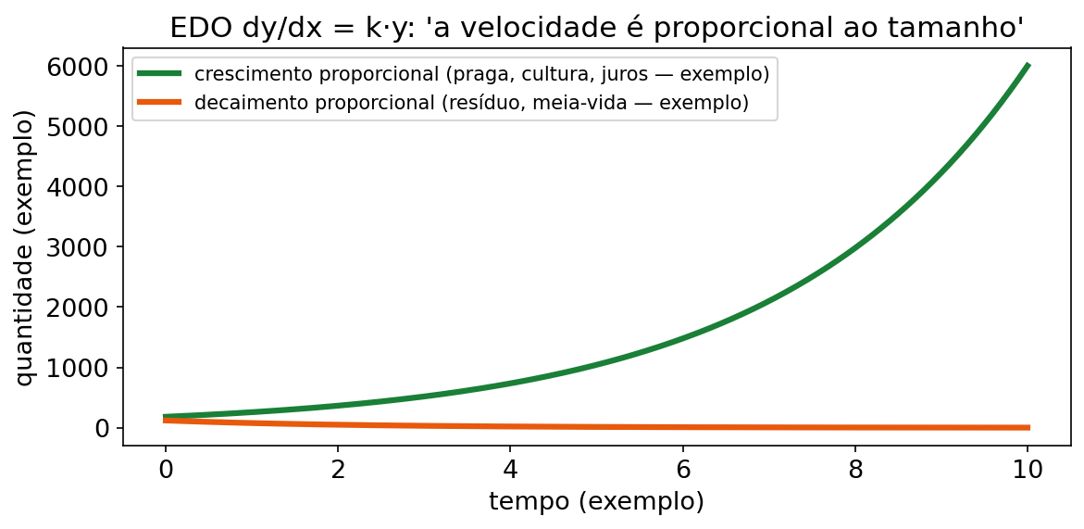
Figura fig06 — Crescimento e decaimento exponencial. Descrição: dois painéis. Esquerda: curva subindo cada vez mais rápido (k > 0, biomassa). Direita: curva caindo rápido no início e depois devagar (k < 0, qualidade no armazenamento). Linha tracejada marca a meia-vida: tempo de cair à metade. Em qualquer caso, a área sob uma taxa não negativa é o acumulado; taxa negativa representa saldo líquido com sinal, não volume físico acumulado.

(4) Exemplos resolvidos

Exemplo 1 — Crescimento total a partir da taxa diária (área) (número de exemplo)
Taxa de crescimento: g(t) = 2 + 0,4t (cm/dia), t em dias (0 a 10).
∫ de 0 até 10 de (2 + 0,4t) dt
Passo 1 — antiderivada: 2t + 0,2t². Passo 2 — limites: (2·10 + 0,2·100) − 0 = 20 + 20 = 40.
Resposta: 40 cm de crescimento total no período (número de exemplo). Leitura: a área embaixo da curva de taxa é o acumulado.

Exemplo 2 — dy/dt = ky: planta que cresce junto com ela mesma (número de exemplo)
dB/dt = 0,07·B, com t em dias, k=0,07 dia⁻¹ e B(0)=300 kg/ha de biomassa — número de exemplo.
Passo 1 — reconhecer: k = 0,07 (> 0 → cresce), B₀ = 300.
Passo 2 — fórmula: B(t) = 300 · e^(0,07t).
Passo 3 — pergunta típica: B(20) = 300 · e^(1,4) ≈ 300 · 4,0552 ≈ 1217.
Resposta: B(20) ≈ 1217 (número de exemplo, kg/ha). Biomassa mais que quadruplicou em 20 períodos porque o crescimento era proporcional ao próprio tamanho.
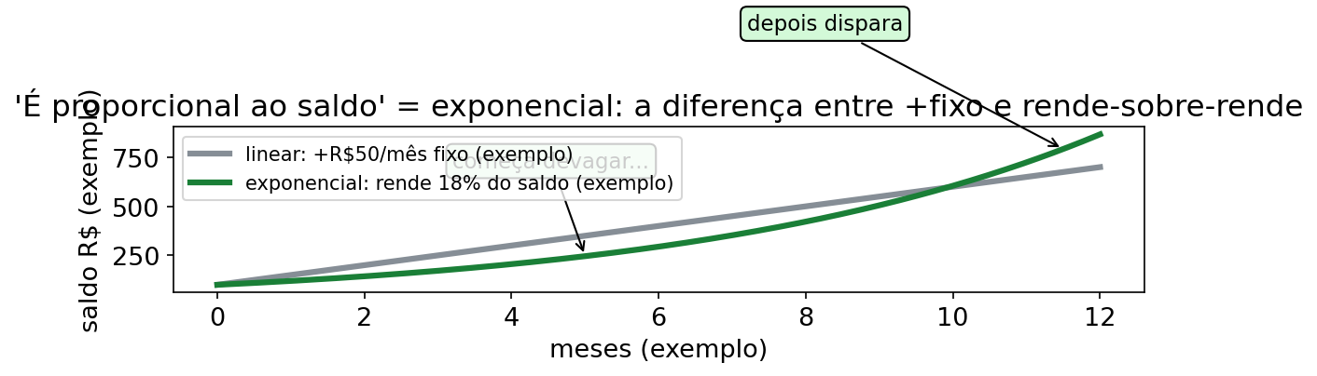
Figura fig20 — Linear × exponencial. Descrição: duas curvas partindo do mesmo ponto: reta subindo em fatia fixa por dia e exponencial que começa colada e depois dispara; no painel ao lado, a versão descendo (perda fixa × perda proporcional ao que resta). Leitura: linear soma sempre a mesma fatia; exponencial soma fatia proporcional ao que já tem. No começo parecem iguais — depois a exponencial vence (ou some) de vez. É a diferença entre "perder 20 sacas por dia" e "perder 5% ao dia".

Exemplo 3 — dy/dt = −ky: qualidade que decai no armazenamento (número de exemplo)
dQ/dt = −0,09·Q, com t em dias, k=−0,09 dia⁻¹ e Q(0)=750 (qualidade relativa — número de exemplo).
Passo 1 — reconhecer: k = −0,09 (< 0 → decai), Q₀ = 750.
Passo 2 — fórmula: Q(t) = 750 · e^(−0,09t).
Passo 3 — pergunta típica: Q(30) = 750 · e^(−2,7) ≈ 750 · 0,06721 ≈ 50.
Passo 4 — meia-vida conceitual: t½=ln(2)/0,09≈7,70 dias.
Resposta: em 30 dias restam ≈ 50 (número de exemplo); a qualidade cai à metade a cada ≈ 7,70 dias no modelo. Nota: parâmetros reais de armazenamento não estão aqui — só a matemática do decaimento proporcional.

Exemplo 4 — Separando as variáveis passo a passo (número de exemplo)
Resolver dy/dx = 0,03y (crescimento) mostrando o caminho.
Passo 1 — separar: dy/y = 0,03 dx (y de um lado, x do outro).
Passo 2 — integrar os dois lados: ∫ dy/y = ∫ 0,03 dx ln|y| = 0,03x + C.
Passo 3 — desfazer o ln (exponenciar): y = e^(0,03x + C) = e^C · e^(0,03x).
Passo 4 — a constante vira o valor inicial: em x = 0, y = e^C = y₀. → y = y₀ · e^(0,03x).
Resposta: a receita de separação de variáveis reproduz a fórmula que você já vinha usando — agora você sabe de onde ela sai.

Exemplo 5 (novo) — Estoque do Tonho decaindo (número de exemplo)
dE/dt = −0,05·E, com t em dias, k=−0,05 dia⁻¹ e E(0)=2000 sacas — número de exemplo.
Micro-passos:
- Reconhecer: k = −0,05 (< 0 → decai), E₀ = 2000.
- Fórmula: E(t) = 2000·e^(−0,05t).
- Em t = 10: E(10) = 2000·e^(−0,5) ≈ 2000·0,60653 ≈ 1213.
- Meia-vida: ln2/0,05≈13,86 dias.
- Frase: em 10 dias restam ~1213 sacas equivalentes de qualidade (exemplo). A queda à metade ocorre a cada ~13,9 dias no modelo.

(5) Você faz — 5 exercícios
Ex1. ∫ de 0 até 9 de 40 dx (taxa diária constante de 40)
Ex2. ∫ de 0 até 5 de (12 + 4t) dt (taxa de chuva horária, mm/h)
Ex3. ∫ de 0 até 7 de 8t dt (taxa de crescimento que cresce com o tempo)
Ex4. EDO: dy/dt=0,04y com t em dias, k=0,04 dia⁻¹ e y(0)=800. Escreva y(t) e ache y(30). (Use e^1,2 ≈ 3,32012.)
Ex5. EDO: dy/dt=−0,06y com t em dias, k=−0,06 dia⁻¹ e y(0)=1200. Escreva y(t) e ache y(25). (Use e^(−1,5) ≈ 0,22313.)
Ex6 (novo). EDO: E′(t)=−0,05E(t), com t em dias, k=−0,05 dia⁻¹ e E(0)=2000. Ache E(10) com e^(−0,5)≈0,60653. (número de exemplo)
Ex7 (novo). Meia-vida: com k=−0,09 dia⁻¹, calcule t½=ln2/0,09. (Use ln2≈0,693.)

Mini-quiz V/F da Unidade 5
- ( ) Integral definida de uma taxa não negativa é o total acumulado.
- ( ) Em dy/dx = ky, k > 0 significa decaimento.
- ( ) y₀ é o valor em t = 0.
- ( ) Separar variáveis é escribir dy/y = k dx e integrar os dois lados.
- ( ) Meia-vida conceitual é ln2/|k|.
Mini-quiz U5 — gabarito
- V, sob a hipótese de taxa não negativa. Se a taxa mudar de sinal, a integral é o saldo líquido; a área geométrica exige módulo.
- F. k > 0 é crescimento. Decaimento é k < 0.
- V. Começo da história.
- V. Isola, integra, exponencia.
- V. Tempo de cair à metade.

(6) Gabarito comentado
Clique para ver o gabarito comentado da Unidade 5
Ex1 → 360. Antiderivada de 40: 40t. 40·9 = 360 (número de exemplo, mm). Conferência: retângulo 40 × 9 = 360 .
Ex2 → 110.
- Antiderivada: 12t + 2t² (porque 4/2 = 2).
- F(5) − F(0) = 60 + 50 = 110 (mm).
Ex3 → 196.
- Antiderivada de 8t: 4t².
- F(7) − F(0) = 4·49 = 196. Conferência: triângulo base 7, altura f(7) = 56 → (7·56)/2 = 196 .
Ex4 → y(t) = 800·e^(0,04t); y(30) ≈ 2656.
- k = 0,04, y₀ = 800 → y(t) = 800 e^(0,04t).
- y(30) = 800·e^(1,2) ≈ 800·3,32012 ≈ 2656,1 ≈ 2656 (número de exemplo). Leitura: crescimento proporcional (k > 0).
Ex5 → y(t) = 1200·e^(−0,06t); y(25) ≈ 268.
- k = −0,06, y₀ = 1200 → y(t) = 1200 e^(−0,06t).
- y(25) = 1200·e^(−1,5) ≈ 1200·0,22313 ≈ 267,8 ≈ 268 (número de exemplo). Leitura: decaimento proporcional ao que resta (k < 0). Compare com Ex4: mesmo cenário, sinal oposto de k muda o destino.
Ex6 → E(t) = 2000·e^(−0,05t); E(10) ≈ 1213.
- E(10) = 2000·0,60653 ≈ 1213 (número de exemplo).
Ex7 → t½ ≈ 7,70.
- 0,693/0,09 ≈ 7,70 períodos (conceitual, número de exemplo).
O Seu Tonho comenta cada passo: Refaço com você o Ex5 da U5 — dy/dt = −0,06y, y(0) = 1200 (números de exemplo).
- Primeiro pergunto: o ritmo depende do que tem? Sim, dy/dt = k·y. Então é y₀·e^(kt), não conta fixa.
- Identifico com cuidado: y₀ é em t = 0, então y₀ = 1200… opa, quase anotei k = 1200. K é −0,06, com sinal!
- Escrevo a fórmula: y(t) = 1200·e^(−0,06t). K negativo, então desce. Se fosse positivo, subia.
- Pediram t = 25: expoente −0,06×25 = −1,5. Eita, e^(−1,5) ≈ 0,22313 (dado). Multiplico: 1200×0,22313 ≈ 268.
- Confiro a ordem: começou em 1200 e caiu pra 268, faz sentido pra decaimento. Se tivesse dado maior que 1200, eu tinha trocado o sinal.
- Lembro da meia-vida: ln2/0,06≈11,55 dias para restar metade (conceitual). Ajuda a comparar lotes no mesmo modelo.
- Frase final: em 25 dias restam ~268 (exemplo); o modelo decai proporcional ao que resta. A prioridade de venda precisa de preço, prazo e outros dados, não só dessa taxa.

(6b) Trilha N0 → N3 da Unidade 5 — 7 exercícios novos
Seu Tonho diz: "Se o ritmo depende do que tem, é e elevado a k vezes t. Sinal do k decide se enche ou esvazia."
T1 (N0). k > 0 é crescer ou decair? E k < 0? O que é y₀ em 1 frase cada?
T2 (N0). Na fig06, qual painel é biomassa (k > 0) e qual é qualidade no armazém (k < 0)? Onde está a meia-vida no desenho?
T3 (N1). y′=0,05y, com t em dias, k=0,05 dia⁻¹ e y(0)=500 (exemplo). Escreva y(t) e ache y(10) com e^0,5 ≈ 1,64872.
T4 (N1). y′=−0,04y, com t em dias, k=−0,04 dia⁻¹ e y(0)=900 (exemplo). Escreva y(t) e ache y(20) com e^(−0,8) ≈ 0,44933.
T5 (N2 — usa a tabela). Na TABELA DO ARMAZÉM EXEMPLO, sacas dos dias 7 (85) e 8 (100). Se supusermos provisoriamente y=85e^(kt), calcule k=ln(100/85)≈0,1625 dia⁻¹. Esses dois pontos calibram o modelo sob essa hipótese, mas não demonstram que o crescimento real seja proporcional.
T6 (N2 — usa a tabela). Com k=−0,06 dia⁻¹ (exemplo), calcule a meia-vida t½=0,693/0,06 em dias. Em quantos dias a qualidade fictícia cai à metade? Responda com frase.
T7 (N3 — desafio). Dois lotes fictícios: A com Q(0)=1000 e k=−0,03 dia⁻¹; B com Q(0)=800 e k=−0,09 dia⁻¹ (exemplo). Após t=20 dias, qual tem mais qualidade restante? Use e^(−0,6) ≈ 0,54881 e e^(−1,8) ≈ 0,16530. Diga qual o Tonho vende por último e por quê.
Trilha U5 — gabarito comentado (T1–T7)
T1 → k > 0 cresce; k < 0 decai; y₀ = valor em t = 0. T2 → esquerda subindo = biomassa; direita descendo = qualidade; meia-vida = linha tracejada onde cai à metade. T3 → y(t) = 500·e^(0,05t); y(10) ≈ 824. 500×1,64872 ≈ 824,36 ≈ 824 (exemplo). T4 → y(t) = 900·e^(−0,04t); y(20) ≈ 404. 900×0,44933 ≈ 404,4 ≈ 404 (exemplo). T5 → k≈0,1625 dia⁻¹ como ajuste de um dia, não como mecanismo comprovado. A frase segura é: "os dois pontos podem ser ajustados por um modelo exponencial, mas uma única intervalo não prova crescimento proporcional". T6 → t½ ≈ 11,55 períodos. 0,693/0,06 = 11,55 (exemplo). Frase: "a cada ~11,6 períodos a qualidade cai à metade". T7 → A(20) ≈ 549; B(20) ≈ 132. A: 1000×0,54881 ≈ 549. B: 800×0,16530 ≈ 132 (exemplos). Tonho vende B primeiro (decai rápido) e guarda A por último.

GUIA PASSO A PASSO — EDO separáveis: quando vender o lote que decai
Situação nova (tudo número de exemplo): o Tonho tem dois lotes de milho no armazém. Lote A: dQ/dt=−(0,08 dia⁻¹)Q com Q(0)=1600 (qualidade relativa). Lote B: dQ/dt=−(0,04 dia⁻¹)Q com Q(0)=1000. Qual lote ele vende primeiro?
- Ler e marcar. "O ritmo depende do que resta" → EDO separável dQ/dt=kQ, com k<0 (decai). Entrada: t em dias; k em dia⁻¹; saída: Q(t) qualidade.
- Identificar os dados do lote A: k = −0,08 (sinal negativo!) e Q₀ = 1600 (valor em t = 0).
- Escrever a fórmula: Q(t) = 1600·e^(−0,08t).
- Separar de verdade (o caminho completo): dQ/Q=−0,08 dt → integrar → ln|Q|=−0,08t+C → exponenciar → Q=Q₀e^(−0,08t). A divisão por Q pressupõe Q≠0; a solução Q≡0 também satisfaz a EDO.
- Substituir t = 12 no lote A: Q(12) = 1600·e^(−0,96) ≈ 1600·0,38289 ≈ _____.
- Meia-vida do lote A: t½=ln2/0,08≈8,66 dias (tempo para restar metade).
- Conferência da meia-vida: em t = 8,66, o expoente é −0,08·8,66 ≈ −0,693 ≈ ln(1/2) → Q ≈ 1600·0,5 = 800 (metade de 1600).
- Lote B em t = 12: Q(12) = 1000·e^(−0,48) ≈ 1000·0,61878 ≈ _____.
- Comparar em t = 12: coloque os dois resultados (passos 5 e 8) lado a lado — o lote A perdeu proporção maior da qualidade que o lote B.
- Meia-vida do lote B: t½=0,693/0,04≈17,3 dias — o dobro da meia-vida do lote A.
- Decisão: o lote A se deteriora mais rápido (|k| maior); o B aguenta mais tempo. Se preço, prazo e logística forem iguais, o Tonho pode vender A primeiro; esses dados não são fornecidos pelo modelo.
- Resposta com frase: confira os números no gabarito e escreva sua frase: "vendo A primeiro porque decai mais rápido; B fica para o mercado melhor (exemplo)".
Confira antes de fechar o caderno:
- Troquei k e y₀ de lugar? Não — y₀ = valor em t = 0, k = ritmo com sinal.
- O sinal de k é negativo nos dois lotes (decaimento) e entrou no expoente.
- A meia-vida usou ln2/|k| (módulo de k, sempre positivo).
- A decisão final tem frase ("vender A primeiro porque decai mais rápido").
Gabarito do guia (abrir depois de tentar)
- Passo 5: Q(12) = 613 (1600 × 0,38289, número de exemplo).
- Passo 6: t½ do lote A ≈ 8,66 períodos (0,693/0,08).
- Passo 8: Q_B(12) = 619 (1000 × 0,61878, número de exemplo).
- Frase modelo: "maior |k| = decaimento proporcional mais rápido; a ordem de venda só é válida se as demais condições forem iguais".

7b. BANCO EXTRA B1–B10 (mistão final, com gabarito)
Seu Tonho diz: "Prova é colheita: uma saca por vez. Faça B1 a B10 sem olhar, depois confira tudo de uma vez." Todos os valores são número de exemplo.
B1 (Cap 0). (2/3) + (1/6) = ? E x⁵·x⁴ = ? B2 (U1). lim (x→7) (x² − 49)/(x − 7) = ? E lim (t→∞) (600t)/(t + 15) = ? (teto, exemplo). B3 (U2). C(x) = 200 + 12x + 0,2x² (R$, exemplo). Ache C′(x) e C′(25). B4 (U2). Cadeia: G(t) = (3t + 4)⁴ (exemplo). Ache G′(t) e G′(1). B5 (U3). D(x) = −0,4x² + 16x + 40 (sc/ha, exemplo). Ache dose ótima e D máxima. B6 (U3). R(x) = 160x; C(x) = 70x + 3600 (R$, exemplo). Ache o equilíbrio. B7 (U4). ∫ (16x³ + 9x) dx. Depois calcule ∫ de 0 até 5 de (20 + 4t) dt (R$, exemplo). B8 (U4). ∫ 12x(x² + 5)³ dx por substituição (exemplo). B9 (U5). dy/dt=0,06y, com t em dias, k=0,06 dia⁻¹ e y(0)=400 (exemplo). Escreva y(t) e ache y(15) com e^0,9 ≈ 2,45960. B10 (U5 + tabela). Na TABELA DO ARMAZÉM EXEMPLO, receita total dos dias 1–3 = 3360,0 + 3942,5 + 3010,0 = 10312,5 R$ (exemplo, calcule e confira). Se o custo total dos 3 dias foi 1100 R$ (exemplo), qual a margem acumulada (receita − custo)? Responda com frase.
Banco extra — gabarito B1–B10
B1 → 5/6; x⁹. (2/3)+(1/6) = 4/6+1/6 = 5/6. x⁵·x⁴ = x⁹ (soma expoentes). B2 → 14; 600. (x−7)(x+7)/(x−7) = x+7 → 14. Teto: 600/1 = 600 (exemplo). B3 → C′(x) = 12 + 0,4x; C′(25) = 22. Em 25: 12 + 10 = 22 R$ por unidade (exemplo). B4 → G′(t) = 12(3t+4)³; G′(1) = 4116. Casca 4(…)³ × 3. Em 1: 12×7³ = 12×343 = 4116. B5 → x = 20; D(20) = 200.* D′ = −0,8x + 16 = 0 → x = 20. D″ < 0 → máximo. D(20) = −160 + 320 + 40 = 200 sc/ha (exemplo). B6 → x = 40. 160x = 70x + 3600 → 90x = 3600 → x = 40 (exemplo). Confere: 6400 = 6400. B7 → 4x⁴ + 4,5x² + C; definida = 150. 16/4 = 4; 9/2 = 4,5. Definida: 20t+2t² de 0 a 5 = 100+50 = 150 R$ (exemplo). B8 → (3/2)(x²+5)⁴ + C. u = x²+5, du = 2x dx; 12x dx = 6 du; ∫6u³du = 6u⁴/4 = 1,5u⁴ + C. B9 → y(t) = 400·e^(0,06t); y(15) ≈ 984. 400×2,45960 ≈ 983,84 ≈ 984 (exemplo). B10 → margem = R$ 9212,5. Dia 3: 70×43,0 = 3010,0. Soma 3360,0+3942,5+3010,0 = 10312,5. Menos 1100 = 9212,5 R$ (exemplo). Frase: "nos dias 1–3 a margem acumulada foi R$ 9212,5".

7c. Complementos curtos de tópicos que faltavam
Os quatro tópicos abaixo não tinham tratamento próprio no texto original. Eles completam o cálculo sem depender de dados externos e deixam explícitos seus limites.

Derivação implícita, funções trigonométricas e derivadas de ordem superior
Quando x e y aparecem ligados por uma equação F(x,y) = 0, derive os dois lados como uma função composta e isole dy/dx. Exemplo de estrutura: 2x + 2y·y′ = 0 implica y′ = −x/y para y ≠ 0. A derivada pressupõe que y = y(x) e que a relação descreve uma curva suave perto do ponto; se y = 0, pode haver verticalidade e a expressão precisa de outro método.
Para funções trigonométricas, com o ângulo em radianos, d/dx(sen x) = cos x, d/dx(cos x) = −sen x, d/dx(tan x) = sec²x e d/dx(arcsen x) = 1/√(1−x²) para −1<x<1. Se o argumento é uma medida em graus, use sen(πx/180) e inclua o fator π/180; portanto, a unidade angular não pode ser omitida.
Derivada de ordem superior é repetição: f′(x) = df/dx, f″(x) = d²f/dx², f‴(x) = d³f/dx³. Por exemplo, para f(x)=x⁴, f′=4x³, f″=12x² e f‴=24x. A segunda derivada informa concavidade ou aceleração; a terceira informa a mudança dessa concavidade. Limite: derivadas muito altas podem amplificar ruído ou dificultar a leitura econômica do resultado.

Taxas relacionadas
Taxa relacionada aparece quando duas grandezas mudam com o tempo e uma equação liga ambas. Escreva a relação, diferencie os dois lados e substitua as taxas conhecidas:
dY/dt = (dY/dx)(dx/dt).
A ordem importa: a unidade final de dY/dt deve ser unidade de Y por unidade de tempo. Se Y(t) e x(t) também forem funções de t, pode ser necessário derivar cada uma antes de multiplicar. Erro comum é tratar dY/dx como se já fosse uma taxa por tempo. Limitação: a fórmula só vale no instante e na região em que a relação entre as variáveis é suave.

Assíntotas e esboço de curva
Para esboçar y=f(x): marque o domínio e as interseções; ache assíntotas verticais onde o limite lateral é +∞ ou −∞; teste o sinal de f′ para saber onde a curva sobe ou desce; teste f″ para saber a concavidade; depois marque o comportamento no infinito. Em uma razão de polinômios de mesmo grau, o limite no infinito fornece a assíntota horizontal. Se o grau do numerador for uma unidade maior, a busca é por uma assíntota oblíqua, cuja inclinação é o limite de f(x)/x.
Não confunda um limite com um ponto que a curva necessariamente alcança. Limite: o esboço apoia uma decisão, mas não prova o comportamento fora do domínio modelado.

Integração por partes
A integração por partes vem do produto: (uv)'=u'v+uv'. Rearranjando e integrando, obtemos a fórmula. Não é necessário que uma parte seja derivada da outra; basta escolher uma parte que simplifique a derivação e outra cuja antiderivada seja fácil:
∫u dv = uv − ∫v du.
Escolha u e dv, calcule du e v, aplique a fórmula e volte às variáveis originais quando necessário. Um exemplo curto é ∫t e^t dt: escolha u=t e dv=e^t dt; então du=dt e v=e^t, resultando em e^t(t−1)+C. A conferência é derivar: [e^t(t−1)]′=e^t(t−1)+e^t=t e^t. Erro comum: trocar u com dv ou esquecer −∫v du. Limitação: a escolha deve tornar a integral mais simples; nem toda integração deve ser feita por partes. Sempre calcule e registre as unidades.

7d. Banco situacional V5 — exatamente 30 exercícios
Todos os números deste banco são dados fictícios, criados somente para treinar cálculo e decisão. Não são observações, previsões, preços, recomendações, doses ou parâmetros de manejo. Em cada resposta, registre: variáveis, unidades e domínio; método; execução; interpretação; plausibilidade; erro comum; limitação. Os gabaritos aparecem depois, na mesma ordem dos itens, e cada identificador da série V5 é usado uma única vez.

U1 — Limites e Continuidade (3 itens)

V5-E01 — Leitura de dados e modelo: perdas por armazenagem
Grupo: U1 · Tipo: leitura de dados/modelo
[Dados fictícios para o exercício.] A quantidade restante de um lote após perda por deterioração é modelada por P(t)=2000e^(−(0,04 dia⁻¹)t) sacas, com t em dias e t≥0. Leia as unidades, calcule P(25) usando e^(−1)≈0,367879 e encontre lim(t→∞)P(t). Explique se o lote chega a zero em tempo finito. Registre também plausibilidade, erro comum e limitação.

V5-E02 — Aplicação: secagem e limite de umidade
Grupo: U1 · Tipo: aplicação
[Dados fictícios para o exercício.] A umidade percentual de uma carga segue m(t)=8+30e^(−(0,2 min⁻¹)t) em % de umidade, para t≥0 medido em minutos. Determine o limite de longo prazo e o tempo necessário para chegar a 11%. Use ln(0,1)≈−2,302585 e explique por que o alvo 8% não é atingido pelo modelo.

V5-E03 — Crítica: tarifa de frete por distância
Grupo: U1 · Tipo: crítica/erro
[Dados fictícios para o exercício.] Uma tarifa fictícia é F(d)=40+0,90d para 0≤d<100 e F(d)=0,95d+35 para d≥100, com d em km e F(d) em R$. Calcule os limites laterais em d=100, decida se há pulo e critique a interpretação de “mais km sai mais barato” quando se compara apenas os coeficientes.

U2 — Derivadas (3 itens)

V5-E04 — Leitura de dados e modelo: custo por km e por torque de frete
Grupo: U2 · Tipo: leitura de dados/modelo
[Dados fictícios para o exercício.] O custo é C(d,T)=80+0,60d+0,015dT+0,004T², em R$, com d em km e T em N·m, nos domínios d≥0 e 0≤T≤500. Calcule as derivadas parciais em (d,T)=(50,200) e identifique a unidade de cada uma. Explique a diferença entre custo total, custo por km e custo por N·m.

V5-E05 — Aplicação: estoque em função do tempo
Grupo: U2 · Tipo: aplicação
[Dados fictícios para o exercício.] O estoque em sacas é Q(t)=1000+140t−2t², com t em dias e 0≤t≤50. Derive, encontre quando a taxa instantânea é zero e calcule o estoque nesse instante. Interprete a mudança de sinal e compare com a taxa média do primeiro dia.

V5-E06 — Crítica: margem líquida com frete
Grupo: U2 · Tipo: crítica/erro
[Dados fictícios para o exercício.] A margem líquida é L(q,d)=60q−0,5q²−150−6d−0,02d², em R$, com q em sacas, d em km, q,d≥0. Calcule L_q e L_d em (100,60). Explique o efeito de uma saca extra e de um quilômetro extra, mantendo a outra variável fixa, e critique o erro de somar as duas taxas como se tivessem a mesma unidade.

U3 — Aplicações da Derivada (3 itens)

V5-E07 — Leitura de dados e modelo: custo de secagem
Grupo: U3 · Tipo: leitura de dados/modelo
[Dados fictícios para o exercício.] O custo de secagem é C(t)=80+6t+0,25t², em R$, com t em horas e 8≤t≤24. Determine o mínimo válido, calcule C(8) e compare com C(24). Explique por que o tempo mínimo teórico não pode ser abaixo de 8 h.

V5-E08 — Aplicação: escolha entre estratégias de armazenagem
Grupo: U3 · Tipo: aplicação
[Dados fictícios para o exercício.] Para 0≤q≤100 sacas, a estratégia A custa C_A(q)=300+q R$ e a estratégia B custa C_B(q)=220+2q R$. Compare as estratégias em q=60, q=80 e q=90, encontre o ponto de empate e interprete a troca de vantagem. Discuta o que muda se a quantidade só puder ser inteira.

V5-E09 — Crítica: equilíbrio em comparação com a margem máxima com frete
Grupo: U3 · Tipo: crítica/erro
[Dados fictícios para o exercício.] Receita e custos são R(q)=85q e C(q)=32q+2000+0,03q², em R$, com q em sacas e 0≤q≤1200. Encontre o equilíbrio, encontre a margem máxima e explique por que o primeiro ponto de equilíbrio não é a melhor quantidade.

U4 — Integrais (3 itens)

V5-E10 — Leitura de dados e modelo: perda acumulada
Grupo: U4 · Tipo: leitura de dados/modelo
[Dados fictícios para o exercício.] A taxa de perda por deterioração é d(t)=0,50e^(−0,10t) sacas/dia, com 0≤t≤20 dias. Calcule a perda acumulada e o que resta de um estoque inicial de 600 sacas. Use e^(−2)≈0,135335, interprete a unidade do resultado e critique o uso de apenas d(20)·20 como perda total.

V5-E11 — Aplicação: energia de secagem
Grupo: U4 · Tipo: aplicação
[Dados fictícios para o exercício.] A potência de um secador fictício é p(t)=18+2t kW, com 0≤t≤4 horas. Calcule a energia total, a potência final e explique a diferença entre kW e kWh. A resposta deve dizer por que a média kW·horas precisa ser convertida em energia.

V5-E12 — Crítica: taxa líquida de margem e frete
Grupo: U4 · Tipo: crítica/erro
[Dados fictícios para o exercício.] Para 0≤q≤100 cargas, a taxa marginal de receita é r(q)=70−0,2q R$/carga e a taxa de custo com armazenagem e frete é c(q)=30+0,1q R$/carga. Calcule ∫r(q)dq, ∫c(q)dq e a diferença no intervalo. Explique a unidade final e critique quem reporta apenas a receita acumulada.

U5 — Área e EDO separáveis (3 itens)

V5-E13 — Leitura de dados e modelo: estoque em função do tempo
Grupo: U5 · Tipo: leitura de dados/modelo
[Dados fictícios para o exercício.] dS/dt=(0,08 dia⁻¹)S, com S(0)=500 sacas e t em dias. Resolva a EDO, calcule S(20) usando e^1,6≈4,953032 e interprete a aceleração do crescimento. Compare o resultado com a capacidade do armazém, supondo que ele tenha 3000 sacas.

V5-E14 — Aplicação: deterioração e meia-vida
Grupo: U5 · Tipo: aplicação
[Dados fictícios para o exercício.] dQ/dt=−(0,03 dia⁻¹)Q, com Q(0)=1000 e t em dias. Calcule a meia-vida e Q(30) usando e^(−0,9)≈0,406570. Explique por que vender o lote mais cedo evita perda proporcional, sem confundir meia-vida com metade do prazo.

V5-E15 — Crítica: prazo, ruptura e falso zero
Grupo: U5 · Tipo: crítica/erro
[Dados fictícios para o exercício.] O estoque disponível é A(t)=600e^(−(0,10 dia⁻¹)t) sacas, com t em dias e 0≤t≤30. Verifique a disponibilidade no prazo de 15 dias e encontre o instante em que o estoque atinge o mínimo operacional de 100 sacas. Explique em que instantes ele fica abaixo desse mínimo, por que o modelo nunca chega a zero em tempo finito, embora se aproxime de zero, e critique a decisão de chamar esse limite de ruptura.

Integrados — 10 itens

V5-E16 — Escala e logística: custo médio por rota
Grupo: integrado · Tipo: limite/derivada/aplicação
[Dados fictícios para o exercício.] O custo médio de uma rota é C̄(d)=900/d+0,8+0,0004d R$/km, com d>0 km. Encontre o comprimento que minimiza o custo médio, calcule o valor mínimo e explique quando a economia de escala é neutralizada pelo custo crescente. Use a segunda derivada como confirmação.

V5-E17 — Estoque, prazo e ruptura
Grupo: integrado · Tipo: limite/derivada/integração
[Dados fictícios para o exercício.] O estoque projetado é E(t)=900−45t+0,5t² sacas, com 0≤t≤30 dias. Encontre o estoque no dia 21, o instante em que chega a 120 sacas e o instante em que chega a zero. Explique por que a raiz posterior ao estoque zero não deve ser usada para prolongar o modelo.

V5-E18 — Estratégias de armazenagem e margem líquida com frete
Grupo: integrado · Tipo: derivada/otimização
[Dados fictícios para o exercício.] A receita é R(q)=120q R$, com q em sacas e 0≤q≤100. A estratégia A tem custo C_A(q)=300+q; a B, C_B(q)=220+2q. Escreva as margens líquidas, encontre o empate e decida nos volumes 60 e 90 sacas. Verifique as unidades e diga que hipótese ainda falta para generalizar.

V5-E19 — Diferencial para escala e torque de frete
Grupo: integrado · Tipo: derivada/afinidade linear
[Dados fictícios para o exercício.] C(d,T)=200+0,8d+0,004dT+0,001T², em R$, com d em km e T em N·m. Em (d,T)=(120,200), estime a variação de custo para Δd=10 km e ΔT=60 N·m. Use dC≈C_dΔd+C_TΔT; compare com a execução exata e explique a razão do erro.

V5-E20 — Secagem e prazo de entrega
Grupo: integrado · Tipo: limite/derivada/otimização
[Dados fictícios para o exercício.] A umidade segue m(t)=14−0,5t% para 0≤t≤5 horas. O alvo é no máximo 12% e o prazo de entrega é 3,5 h. Calcule a umidade no prazo, o tempo de secagem até o alvo e a diferença para o prazo. Decida se o lote fica pronto no modelo e registre a limitação.

V5-E21 — Perdas por armazenagem acumuladas
Grupo: integrado · Tipo: integral/EDO
[Dados fictícios para o exercício.] A perda por deterioração é p(t)=30e^(−(0,02 dia⁻¹)t) sacas/dia, em 0≤t≤30. Se o estoque inicial é S₀ sacas, use e^(−0,6)≈0,548812 para calcular perda acumulada, estoque restante e taxa de perda no dia 30. O enunciado não fornece S₀. Interprete se a perda é fixa ou proporcional ao que resta.

V5-E22 — Capacidade logística em função do tempo
Grupo: integrado · Tipo: EDO/derivada
[Dados fictícios para o exercício.] A capacidade logística modelada é L′(t)=(0,05 dia⁻¹)L(t), com L(0)=200 unidades de armazenamento e 0≤t≤40 dias. Resolva a EDO e calcule L(40) usando e^2≈7,389056. Explique a unidade, a plausibilidade formal e por que uma capacidade real exigiria limite ou outra modelagem.

V5-E23 — Escala de lotes e logística
Grupo: integrado · Tipo: otimização/limite
[Dados fictícios para o exercício.] O custo médio por lote é C̄(q)=5000/q+25+0,02q R$/lote, com q>0 lotes. Encontre q que minimiza o custo médio, calcule o mínimo e explique a troca entre custo fixo diluído e custo variável. Verifique o sinal da segunda derivada.

V5-E24 — Margem líquida com frete em escala limitada
Grupo: integrado · Tipo: derivada/otimização/limite
[Dados fictícios para o exercício.] A receita é R(q)=120q; o custo total é C(q)=2000+20q+0,02q²+F(q), com frete F(q)=500+0,8q, tudo em R$ e 0≤q≤2000 sacas. Escreva a margem, encontre o candidato sem restrição, compare com o limite de capacidade e calcule a margem máxima válida. Explique por que o candidato irrestrito pode ser impossível.

V5-E25 — Decisão completa com dados fictícios
Grupo: integrado · Tipo: EDO/derivada/otimização/decisão
[Dados fictícios para o exercício.] Um lote tem S(t)=600e^(−(0,03 dia⁻¹)t) sacas após t dias de secagem e armazenamento; k=−0,03 dia⁻¹. O preço fictício é p(t)=120+5t R$/sc, a distância cresce como d(t)=30+20t km, o frete é F(d)=180+0,6d+0,02d² R$, e há custo fixo de secagem de 180 R$ mais 15t R$ de armazenagem, para 0≤t≤10. Escreva a margem líquida, encontre o tempo ótimo, calcule estoque, preço, frete e margem no ótimo, e compare com t=0 e t=10. A decisão deve ser escrita com unidades e o rótulo explícito de dados fictícios.

Validade do modelo — 5 itens

V5-E26 — Resíduo de um modelo de deterioração
Grupo: validade · Tipo: leitura de dados/modelo
[Dados fictícios para o exercício.] Um lote inicial de 800 sacas é modelado por S(t)=800e^(−(0,04 dia⁻¹)t). Observações fictícias dão 520 sacas no dia 10 e 350 no dia 20. Calcule os resíduos modelo−observação e os erros relativos. Interprete a plausibilidade sem escolher um critério de aceitação que não foi fornecido.

V5-E27 — Assíntota e capacidade do armazém
Grupo: validade · Tipo: limite/modelo
[Dados fictícios para o exercício.] O estoque segue S(t)=500/(1+4e^(−(0,10 dia⁻¹)t)) sacas, com t≥0 dias. Calcule S(0), S(10) e o limite no infinito. Verifique se o modelo respeita a capacidade declarada e discarte a extrapolação como garantia para tempos muito longos.

V5-E28 — Derivada marginal em comparação com o aumento real do frete
Grupo: validade · Tipo: derivada/erro
[Dados fictícios para o exercício.] F(d)=200+7d+0,02d² R$, com d em km. Calcule F′(100) e compare com o aumento exato de F de 100 para 105 km e sua média por quilômetro. Explique por que a derivada é uma aproximação local e não o custo exato de toda a extensão.

V5-E29 — Soma discreta em comparação com o modelo integral para secagem
Grupo: validade · Tipo: integral/erro
[Dados fictícios para o exercício.] Custos diários fictícios de secagem são 120, 150 e 180 R$ nos dias 1, 2 e 3. Some os três valores e compare com ∫₀³(120+30t)dt. Calcule a diferença, explique a unidade e discuta quando uma tabela discreta é mais fiel que um modelo contínuo.

V5-E30 — Escolha de modelo e decisão com dados fictícios
Grupo: validade · Tipo: comparação/decisão
[Dados fictícios para o exercício.] Um estoque começa em 500 sacas e a observação fictícia do dia 10 é 390. Ajuste um modelo exponencial E(t)=500e^(kt) e um modelo linear L(t)=500−11t; compare a previsão de ambos no dia 20 com a nova observação fictícia de 300 sacas. Decida qual fica mais próximo, mas discuta por que dois pontos não provam o mecanismo real.

Gabaritos comentados V5
Os gabaritos estão na ordem exata dos itens e repetem o mesmo roteiro: variável/unidade/domínio, método, execução, interpretação, plausibilidade, erro comum e limitação.

Gabarito 1 — U1 leitura de dados/modelo
- Variáveis, unidades e domínio: t em dias, P(t) em sacas, t≥0; 0,04 tem unidade dia⁻¹.
- Método: modelo exponencial e limite no infinito.
- Execução: P(25)=2000e⁻¹≈735,76 sacas; lim(t→∞)P(t)=0 sacas.
- Interpretação: restam cerca de 36,8% do estoque no dia 25, mas o valor não chega a zero em tempo finito.
- Plausibilidade: P(0)=2000, a função é positiva e decrescente, coerente com deterioração proporcional.
- Erro comum: dizer que o limite 0 significa que o lote se anula em um dia finito.
- Limitação: o modelo não representa entrada, retirada, manuseio ou deterioração linear.

Gabarito 2 — U1 aplicação
- Variáveis, unidades e domínio: t em minutos, m(t) em % de umidade, t≥0.
- Método: limite exponencial e logaritmo.
- Execução: lim(t→∞)m(t)=8%; 8+30e^(−0,2t)=11 implica e^(−0,2t)=0,1, então t=−ln(0,1)/0,2≈11,51 min.
- Interpretação: o modelo deixa 8% de umidade residual; o alvo 11% ocorre antes desse limite.
- Plausibilidade: a umidade diminui de 38% para 11%, permanecendo positiva.
- Erro comum: inverter o sinal ao tomar logaritmo ou concluir que 8% é atingido em algum tempo finito.
- Limitação: a secagem não é observada; a curva impõe velocidade e umidade residual constantes.

Gabarito 3 — U1 crítica
- Variáveis, unidades e domínio: d≥0 em km e F(d) em R$.
- Método: limites laterais e comparação de contratos.
- Execução: F(100⁻)=40+0,90·100=130; F(100⁺)=0,95·100+35=130.
- Interpretação: os limites coincidem, portanto não há pulo no ponto de virada; a tarifa é contínua.
- Plausibilidade: o custo é positivo e a segunda expressão é coerente com um contrato de longa distância.
- Erro comum: olhar apenas os coeficientes 0,95 e 0,90 sem comparar interceptos e limites; ambos têm a mesma unidade (R$/km), mas 0,95>0,90, enquanto os interceptos têm unidade de R$, e o custo precisa ser calculado com a expressão completa.
- Limitação: a regra não inclui pedágio, retorno, espera, capacidade ou cobrança mínima.

Gabarito 4 — U2 leitura de dados/modelo
- Variáveis, unidades e domínio: d em km, T em N·m e C em R$; d≥0, 0≤T≤500.
- Método: derivadas parciais.
- Execução: C_d=0,60+0,015T; em T=200, C_d=3,60 R$/km. C_T=0,015d+0,008T; em d=50, C_T=2,35 R$/(N·m).
- Interpretação: C(d,T) é o custo total; C_d é a taxa marginal ao aumentar d com T fixo, enquanto C(d,T)/d seria o custo médio por km para d>0. Mantendo d fixo e aumentando T, a taxa é C_T=2,35 R$ por N·m.
- Plausibilidade: ambas as taxas são positivas; como as entradas têm unidades diferentes, os valores numéricos não devem ser comparados diretamente.
- Erro comum: somar C_d e C_T ou esquecer o termo cruzado 0,015T.
- Limitação: a derivada é local; a fórmula não inclui configuração, combustível, pedágio ou potência instalada.

Gabarito 5 — U2 aplicação
- Variáveis, unidades e domínio: t em dias, Q em sacas, 0≤t≤50.
- Método: primeira derivada, segunda derivada e sinal.
- Execução: Q′(t)=140−4t; Q″(t)=−4<0; Q′=0 em t=35; Q(35)=3450 sacas. A taxa média no primeiro dia é [Q(1)−Q(0)]/1=138 sacas/dia.
- Interpretação: o estoque cresce até 35 dias e depois cai; no dia 0 a taxa instantânea é 140 sacas/dia, bem diferente da média de 138 sacas/dia.
- Plausibilidade: Q(35) é positivo e maior que Q(0)=1000.
- Erro comum: chamar Q′(0) de estoque acumulado ou aceitar o máximo sem verificar a concavidade.
- Limitação: o modelo não impõe saídas, capacidade ou uma regra após o estoque zerar.

Gabarito 6 — U2 crítica
- Variáveis, unidades e domínio: q em sacas, d em km, L em R$; q,d≥0.
- Método: derivadas parciais, mantendo a outra variável constante.
- Execução: L_q=60−q, então L_q(100,60)=−40 R$/sc; L_d=−6−0,04d, então L_d(100,60)=−8,4 R$/km.
- Interpretação: uma saca extra reduz a margem em 40 R$ naquele ponto; um quilômetro extra reduz a margem em 8,4 R$.
- Plausibilidade: os sinais negativos são coerentes com a parábola de margem e o custo crescente de frete.
- Erro comum: somar −40+−8,4 como se fosse uma única taxa; as unidades não coincidem.
- Limitação: q e d foram tratados independentes; uma rota real pode impor d como função de q.

Gabarito 7 — U3 aplicação
- Variáveis, unidades e domínio: t em horas, C em R$, 8≤t≤24.
- Método: derivação e teste do sinal no intervalo viável.
- Execução: C′(t)=6+0,5t>0; mínimo em t=8; C(8)=144 R$ e C(24)=368 R$.
- Interpretação: o menor tempo permitido é o menor custo, 144 R$; secagens mais longas elevam o custo.
- Plausibilidade: C(t) permanece positivo e monotônico no intervalo.
- Erro comum: obter t=−12 e apresentar como solução, ignorando t≥8.
- Limitação: a função não inclui penalidade por umidade fora do alvo nem custo de oportunidade.

Gabarito 8 — U3 aplicação
- Variáveis, unidades e domínio: q em sacas, custos em R$, 0≤q≤100.
- Método: comparar funções, derivadas constantes e ponto de empate.
- Execução: C_A−C_B=80−q; empate em q=80; em 60, B custa 340 contra 360 de A; em 90, A custa 390 contra 400 de B.
- Interpretação: B é mais barata para volumes abaixo de 80; A ganha vantagem de custo variável após 80. Como 80 já é inteiro, arredondar para sacas inteiras não altera o ponto de empate.
- Plausibilidade: ambas são não negativas e a troca ocorre dentro do domínio.
- Erro comum: concluir que a estratégia com menor custo fixo sempre vence; a taxa variável também importa.
- Limitação: falta demanda, risco de ruptura, perda por deterioração e capacidade disponível.

Gabarito 9 — U3 crítica
- Variáveis, unidades e domínio: q em sacas, R,C em R$, 0≤q≤1200.
- Método: equação de equilíbrio e otimização com limite.
- Execução: L=R−C=53q−2000−0,03q²; L=0 dá q≈38,58 e q≈1728,09, mas a segunda raiz está fora do domínio. L′=53−0,06q=0 dá q*=883,33; L(q*)≈21408,33 R$.
- Interpretação: o equilíbrio é margem zero, enquanto 883,33 sacas maximizam a margem modelada.
- Plausibilidade: a parábola tem concavidade para baixo e o máximo está dentro do intervalo permitido.
- Erro comum: parar na raiz de R=C e chamá-la de ótimo; a raiz de equilíbrio não maximiza R−C.
- Limitação: custos e quantidade são determinísticos; não representam flutuação de preço, ruptura ou frete sazonal.

Gabarito 10 — U4 leitura de dados/modelo
- Variáveis, unidades e domínio: t em dias, d(t) em sacas/dia, 0≤t≤20; estoque inicial 600 sacas.
- Método: integral definida de taxa.
- Execução: ∫₀²⁰0,5e^(−0,1t)dt=5(1−e⁻²)≈4,3233 sacas; restante ≈595,6767 sacas.
- Interpretação: a perda acumulada é pequena frente ao estoque inicial porque a taxa cai com o tempo.
- Plausibilidade: a perda está entre 0 e 0,5·20=10 sacas e o restante fica abaixo de 600.
- Erro comum: usar apenas a taxa final: 0,5e⁻²·20≈1,3534, subestimando a perda.
- Limitação: a integração pressupõe taxa contínua, homogênea e sem entradas ou saídas.

Gabarito 11 — U4 aplicação
- Variáveis, unidades e domínio: t em horas, p(t) em kW, 0≤t≤4.
- Método: integral de potência.
- Execução: E=∫₀⁴(18+2t)dt=[18t+t²]₀⁴=88 kWh; p(4)=26 kW.
- Interpretação: 88 kWh é a energia total; 26 kW é a potência instantânea no final.
- Plausibilidade: a energia é positiva e fica entre 18·4=72 e 26·4=104 kWh.
- Erro comum: dizer que 26 kW é a energia; kW deve ser multiplicado por horas.
- Limitação: o cálculo não inclui perdas, tensão variável, hora extra ou potência de aquecimento do ambiente.

Gabarito 12 — U4 crítica
- Variáveis, unidades e domínio: q em cargas, r,c em R$/carga, 0≤q≤100.
- Método: linearização das taxas e integral da diferença.
- Execução: ∫₀¹⁰⁰r dq=6000 R$; ∫₀¹⁰⁰c dq=3500 R$; diferença 2500 R$.
- Interpretação: a diferença acumulada é a margem líquida modelada, não apenas a receita.
- Plausibilidade: 6000 é maior que 3500, e a diferença está entre as áreas das duas retas.
- Erro comum: reportar 6000 R$ como margem ou integrar r−c com sinais ou ordem errados; a linearidade permite ∫(r−c)=∫r−∫c.
- Limitação: tratar a quantidade de cargas como contínua não representa um lote indivisível nem tempos de espera.

Gabarito 13 — U5 leitura de dados/modelo
- Variáveis, unidades e domínio: S em sacas, t em dias, S(0)=500, 0≤t≤30.
- Método: EDO separável com k=0,08.
- Execução: S(t)=500e^(0,08t); S(20)=500e^1,6≈2476,52 sacas; S″(t)=0,0064S(t)>0, portanto a taxa de crescimento acelera.
- Interpretação: o estoque cresce cada vez mais rápido e chega a cerca de 82,6% da capacidade de 3000 no dia 20.
- Plausibilidade: S(20)>500 e ainda é menor que 3000.
- Erro comum: trocar S(0)=500 por k=500; k é 0,08 dia⁻¹.
- Limitação: o modelo não impõe a capacidade de 3000, estoque de segurança ou bloqueio de saída.

Gabarito 14 — U5 aplicação
- Variáveis, unidades e domínio: Q em sacas, t em dias, Q(0)=1000.
- Método: solução exponencial e meia-vida.
- Execução: Q(t)=1000e^(−0,03t); t½=ln2/0,03≈23,10 dias; Q(30)≈406,57 sacas.
- Interpretação: a cada aproximadamente 23,10 dias resta metade do lote; vender cedo evita deixar a deterioração agir.
- Plausibilidade: 0<Q(30)<1000 e o valor é compatível com cerca de 0,4 do estoque inicial.
- Erro comum: dividir 30 por 2 e chamar 15 de meia-vida, ou usar k=1000.
- Limitação: taxa proporcional constante não inclui calor, umidade, infestação ou vendas parciais.

Gabarito 15 — U5 aplicação
- Variáveis, unidades e domínio: A(t) em sacas, t em dias, 0≤t≤30; mínimo operacional 100 sacas.
- Método: solução exponencial, comparação de prazo e equação de limiar.
- Execução: A(15)=600e^(−1,5)≈133,88 sacas; A(t)=100 implica e^(−0,1t)=1/6, então t=ln6/0,1≈17,92 dias.
- Interpretação: há folga de 33,88 sacas no prazo de 15 dias; o limiar de 100 sacas é atingido em aproximadamente 17,92 dias, e o estoque fica abaixo de 100 para t>17,92 dias dentro do domínio.
- Plausibilidade: a curva é positiva e decrescente; o limite é zero, mas não ocorre em tempo finito.
- Erro comum: dizer que “ruptura” ocorre no instante do limite; neste modelo só o limiar operacional foi definido.
- Limitação: não há reposição nem demanda, então o problema real pode romper antes.

Gabarito 16 — integração 1
- Variáveis, unidades e domínio: d>0 em km; C̄(d) em R$/km.
- Método: derivada e segunda derivada.
- Execução: C̄′=−900/d²+0,0004=0 dá d=1500 km; C̄″=1800/d³>0; C̄(1500)=2,00 R$/km.
- Interpretação: a parte fixa diluída cai com distância, enquanto 0,0004d cresce; o ponto equilibra as duas forças.
- Plausibilidade: o custo médio é positivo e o mínimo ocorre no domínio d>0.
- Erro comum: derivar 900/d como 900d ou esquecer a unidade de d.
- Limitação: não representa tempo, combustível, congestionamento ou restrição de capacidade.

Gabarito 17 — integração 2
- Variáveis, unidades e domínio: t em dias, E(t) em sacas, 0≤t≤30.
- Método: avaliação direta, equação quadrática e leitura do modelo.
- Execução: E(21)=175,5 sacas; E(t)=120 dá t≈23,44 dias dentro do domínio; E(t)=0 dá t=30 e t=60 dias, mas só t=30 pertence a [0,30].
- Interpretação: o estoque está acima de 120 no dia 21, atinge o limiar de 120 em aproximadamente 23,44 dias e chega a zero no fim do domínio, em 30 dias; a raiz de 60 dias é posterior à ruptura e não prolonga o modelo.
- Plausibilidade: E(21)>0; no domínio, a curva cai de 900 a 0. A continuação algébrica da parábola fica negativa entre 30 e 60 dias e só voltaria a ser positiva depois de 60 dias, portanto não representa estoque físico.
- Erro comum: aceitar a raiz de E=0 em t=60 (ou a segunda raiz de E=120) como estoque físico; estoque negativo ou crescimento após zero precisa de novo modelo.
- Limitação: a parábola não representa entrada, consumo, venda nem sazonalidade.

Gabarito 18 — integração 3
- Variáveis, unidades e domínio: q em sacas, R,C,L em R$, 0≤q≤100.
- Método: construir margens, comparar e resolver empate linear.
- Execução: L_A=119q−300; L_B=118q−220; L_B−L_A=80−q; empate em q=80. Em 60, L_A=6840 e L_B=6860; em 90, L_A=10410 e L_B=10400.
- Interpretação: B dá margem maior em 60 sacas; A dá margem maior em 90; a escolha muda com a escala.
- Plausibilidade: todas as margens e unidades são compatíveis no volume considerado.
- Erro comum: comparar apenas custos fixos ou esquecer de multiplicar a receita por q.
- Limitação: a receita é linear e não há ruptura, deterioração, impostos ou incerteza.

Gabarito 19 — integração 4
- Variáveis, unidades e domínio: d em km, T em N·m, C em R$; ponto (120,200).
- Método: diferencial total de primeira ordem.
- Execução: C_d=0,8+0,004T=1,6 R$/km; C_T=0,004d+0,002T=0,88 R$/(N·m); ΔC≈1,6·10+0,88·60=68,8 R$. A execução exata é C(130,260)−C(120,200)=506,8−432=74,8 R$.
- Interpretação: o aumento separado responde por 16 R$ de distância e 52,8 R$ de torque; a aproximação subestima o aumento exato em 6 R$.
- Plausibilidade: o aumento estimado é positivo e menor que um cálculo muito distante.
- Erro comum: usar 0,004 diretamente como taxa total, sem multiplicar por d e T.
- Limitação: a linearização ignora os termos de ordem superior, aqui 0,004·Δd·ΔT e 0,001·ΔT²; para uma mudança grande, deve-se usar a diferença exata.

Gabarito 20 — integração 5
- Variáveis, unidades e domínio: t em horas, m(t) em % de umidade, 0≤t≤5; prazo 3,5 h.
- Método: avaliação linear e solução de inequação simples.
- Execução: m(3,5)=14−1,75=12,25%; m(t)≤12 exige t≥4 h; atraso 0,5 h.
- Interpretação: o lote não fica pronto no prazo do modelo; precisa de mais 0,5 h para atingir 12%.
- Plausibilidade: a umidade diminui linearmente de 14% para 11,5% em 5 h.
- Erro comum: aceitar 12,25% como se fosse “perto o bastante” sem declarar tolerância.
- Limitação: a secagem real pode não ser linear, uniforme ou sem variação de umidade do ambiente.

Gabarito 21 — integração 6
- Variáveis, unidades e domínio: t em dias, p(t) em sacas/dia, S₀ em sacas (não especificado), 0≤t≤30.
- Método: integral definida de perda e subtração do estoque inicial simbólico.
- Execução: ∫₀³⁰30e^(−0,02t)dt=1500(1−e^(−0,6))≈676,78 sacas; restante S₀−676,78 sacas; p(30)=30e^(−0,6)≈16,46 sacas/dia.
- Interpretação: a taxa de perda não é fixa: ela decai exponencialmente. O enunciado não demonstra que ela seja proporcional ao estoque restante; essa seria uma hipótese adicional. Sem S₀, não há um estoque restante numérico único.
- Plausibilidade: a perda está entre 0 e 900 sacas; o restante é positivo somente se S₀>676,78.
- Erro comum: somar 30 sacas/dia por 30 dias, pois a taxa cai, ou inventar um estoque inicial não fornecido.
- Limitação: não inclui retirada, reposição, deterioração irreversível ou lote com categorias distintas.

Gabarito 22 — integração 7
- Variáveis, unidades e domínio: L em unidades de armazenamento, t em dias, L(0)=200, 0≤t≤40.
- Método: EDO separável com k=0,05.
- Execução: L(t)=200e^(0,05t); L(40)=200e²≈1477,81 unidades.
- Interpretação: a capacidade modelada cresce proporcionalmente e fica cerca de 7,39 vezes o valor inicial.
- Plausibilidade: o resultado é positivo e coerente com k>0, mas não é garantia de capacidade física.
- Erro comum: usar L(0) como k ou derivar e^(0,05t) sem o fator 0,05.
- Limitação: a EDO não impõe teto, investimento, espaço disponível ou logística de entrada.

Gabarito 23 — integração 8
- Variáveis, unidades e domínio: q>0 em lotes; C̄(q) em R$/lote.
- Método: otimização de custo médio com segunda derivada.
- Execução: C̄′=−5000/q²+0,02=0 dá q=500 lotes; C̄″=10000/q³>0; C̄(500)=10+25+10=45 R$/lote.
- Interpretação: 500 lotes distribuem bem o custo fixo sem deixar o custo variável dominar.
- Plausibilidade: o custo médio é positivo e o mínimo ocorre dentro do domínio.
- Erro comum: derivar 5000/q como −5000 ou otimizar o custo total em vez do custo médio.
- Limitação: a escala não inclui filas, capacidade finita, erros de medição ou custo ambiental.

Gabarito 24 — integração 9
- Variáveis, unidades e domínio: q em sacas, 0≤q≤2000; receitas, custos e margem em R$.
- Método: formar margem, derivar e aplicar limite de capacidade.
- Execução: C=2500+20,8q+0,02q²; L=99,2q−2500−0,02q²; L′=99,2−0,04q=0 dá q=2480 fora do domínio. No limite q=2000, L=115900 R$ e L′=19,2>0.
- Interpretação: a margem cresce até a capacidade permitida; 2480 sacas é um candidato matemático, não uma decisão viável.
- Plausibilidade: a capacidade de 2000 é respeitada e a margem no limite é positiva.
- Erro comum: reportar 2480 sacas sem verificar a restrição q≤2000.
- Limitação: a capacidade é rígida; a capacidade pode variar, mas preço, frete e demanda não são modelados.

Gabarito 25 — integração 10
- Variáveis, unidades e domínio: t em dias, S em sacas, p em R$/sc, d em km, custos em R$, 0≤t≤10.
- Método: EDO já resolvida, regra do produto e cadeia na receita, e busca numérica da raiz de L′(t)=0 com comparação dos limites.
- Execução: L(t)=(120+5t)600e^(−0,03t)−[180+0,6d(t)+0,02d(t)²]−180−15t, com d(t)=30+20t; L′(t)=600e^(−0,03t)(1,4−0,15t)−51−16t=0 dá t≈7,077 dias. Nesse ponto, S≈485,23 sacas, p≈155,38 R$/sc, F≈871,43 R$ e L≈74239,61 R$.
- Interpretação: vender/encerrar por volta de 7,08 dias maximiza a margem do cenário; em t=0, L≈71604 R$, e em t=10, L≈73857,46 R$.
- Plausibilidade: o estoque decai, o preço e o frete aumentam, e o ótimo fica entre os limites testados.
- Erro comum: escolher t=10 apenas pelo preço mais alto, ignorando deterioração e frete adicional.
- Limitação: modelo determinístico e sem demanda, prazo máximo, risco de perda, decisão de estoque mínimo ou incerteza de k.

Gabarito 26 — validade 1
- Variáveis, unidades e domínio: S em sacas, t em dias, t≥0; observações nos dias 10 e 20.
- Método: comparar predição, observação, resíduo e erro relativo.
- Execução: S(10)≈536,256 e resíduo +16,256 sacas, ou +3,126%; S(20)≈359,463 e resíduo +9,463 sacas, ou +2,704%.
- Interpretação: o modelo superestima as duas observações, mas os resíduos calculados não bastam para aceitar ou rejeitar o modelo; nenhum critério foi fornecido.
- Plausibilidade: os resíduos têm o mesmo sinal e o modelo não troca ordem de grandeza.
- Erro comum: escolher o modelo com base em um único ponto ou chamar resíduo percentual de probabilidade de erro.
- Limitação: só dois pontos não estimam variabilidade, sazonalidade ou mecanismo de deterioração.

Gabarito 27 — validade 2
- Variáveis, unidades e domínio: S em sacas, t em dias, t≥0.
- Método: avaliação direta e limite no infinito.
- Execução: S(0)=500/(1+4)=100 sacas; S(10)=500/(1+4e^(−1))≈202,30 sacas; lim(t→∞)S(t)=500 sacas.
- Interpretação: o estoque cresce e se aproxima de 500; neste modelo, S(t)=500−2000e^(−0,10t)/(1+4e^(−0,10t))<500 para t≥0. A assíntota não impede cruzamentos em outros modelos.
- Plausibilidade: 100<202,30<500, coerente com uma curva de crescimento limitado.
- Erro comum: dizer que S(t)=500 em todo tempo; o limite só aparece para t muito grande.
- Limitação: a capacidade é um parâmetro ideal e não demonstra que o armazém real terá 500 sacas úteis para sempre.

Gabarito 28 — validade 3
- Variáveis, unidades e domínio: d em km e F(d) em R$, com d≥0.
- Método: derivada local e diferença finita.
- Execução: F′(100)=7+0,04·100=11 R$/km; F(105)−F(100)=55,5 R$, média 11,1 R$/km.
- Interpretação: a taxa local é 11 R$/km, enquanto a média dos 5 km é 11,1 R$/km; a curvatura positiva faz a média ficar um pouco maior.
- Plausibilidade: 11 e 11,1 são próximos e ambos positivos.
- Erro comum: afirmar que 5 km custam exatamente 5·11=55 R$ quando o custo é quadrático.
- Limitação: um valor local não descreve toda a rota se houver mudança de tarifa, pedágio ou espera.

Gabarito 29 — validade 4
- Variáveis, unidades e domínio: custo diário em R$/dia e tempo em dias; tabela de 1 a 3 e integral de 0 a 3.
- Método: soma discreta e integral definida.
- Execução: soma 120+150+180=450 R$; ∫₀³(120+30t)dt=[120t+15t²]₀³=495 R$; diferença 45 R$.
- Interpretação: o modelo contínuo superestima a soma tabulada em 45 R$ neste exemplo.
- Plausibilidade: a diferença é positiva e comparável a um dia de custo, não a uma nova observação.
- Erro comum: usar a integral como se fosse soma exata de dados discretos ou esquecer a unidade R$.
- Limitação: a tabela e a expressão contínua pressupõem tarefas comparáveis; a soma de observações pode não coincidir com uma integral contínua.

Gabarito 30 — validade 5
- Variáveis, unidades e domínio: E,L em sacas, t em dias, E(0)=L(0)=500, observações fictícias nos dias 10 e 20.
- Método: ajustar k pelo logaritmo, ajustar a reta pelos dois pontos e comparar erros absolutos.
- Execução: k=ln(390/500)/10≈−0,024846 dia⁻¹; E(20)≈304,20 sacas; L(20)=280 sacas; erros absolutos contra 300 são 4,20 e 20 sacas.
- Interpretação: o exponencial fica mais próximo da observação do dia 20 neste conjunto fictício, portanto é uma escolha provisória para a decisão.
- Plausibilidade: ambos começam em 500 e ambos diminuem; o exponencial preserva positividade e taxa relativa.
- Erro comum: concluir que o exponencial é “mais real” só porque tem menor erro em um ponto.
- Limitação: o ajuste de k usa o dia 10, e um segundo ponto não prova forma funcional, causalidade, incerteza ou desempenho futuro.

8. Fichas de bolso

8.1 Fórmulas em português comum
Situação | Fórmula | Em português comum
Derivada de potência | (xⁿ)′ = n·xⁿ⁻¹ | Desce o expoente, diminui 1
Constante | (c)′ = 0 | Fixo não varia
Produto | (u·v)′ = u′v + uv′ | Um vigia o outro
Quociente | (u/v)′ = (u′v − uv′)/v² | Briga em cima, quadrado embaixo
Cadeia | (f∘g)′ = f′(g)·g′ | Casca derivada × recheio derivado
eˣ e ln x | (eˣ)′ = eˣ; (ln x)′ = 1/x | Exponencial é eterna; log vira inverso
Antiderivada de potência | ∫ xⁿ dx = xⁿ⁺¹/(n+1) + C | Sobe o expoente, divide (nunca por 0)
TFC | ∫[a→b] f = F(b) − F(a) | Cima menos baixo
Crescer/decair | y = y₀·e^(kx) | Começa em y₀; k>0 sobe, k<0 desce
Meia-vida conceitual | t½ = ln(2)/|k| ≈ 0,693/|k| | Tempo de cair pela metade
Resposta à dose | D′(x) | Ganho local estimado para um pequeno aumento de dose, não a média
Taxa de crescimento | P′(t) | Crescimento do período, não a média
Teto produtivo | lim (t→∞) P(t) | Limite de longo prazo; a curva pode aproximar-se e, em outros modelos, cruzar a assíntota
Custo por hectare | CM = custo total / x | Quociente — derivar com a regra do quociente
Ponto de equilíbrio | R(x) = C(x) | Receita igual custo (lucro zero)
Chuva acumulada | ∫ taxa horária de chuva | Soma líquida de fatias; total físico se a taxa for não negativa

8.2 Checklist de erros (marque o que você já fez)
- Troquei sinal errado ao abrir parêntese (−(5−8) virou −13).
- Usei a calculadora no 0/0 em vez de fatorar.
- Confundi custo médio por hectare com custo marginal (derivada).
- Esqueci o recheio (ex.: o 0,4t) na regra da cadeia.
- No quociente, troquei − por + na fórmula.
- Na dose ótima, achei x mas não calculei a produtividade máxima (valor).
- Escrevi resposta sem frase/unidade ("deu 108" e parei — 108 o quê? mm? sc?).
- Esqueci o + C na integral indefinida.
- Na integral definida, fiz F(a) − F(b) (ordem invertida).
- Confundi "tende ao teto" com "atinge o teto" (limite no infinito).

8.3 Roteiro "quando eu travo"
- Respire. 10 segundos sem olhar a página.
- Releia só a pergunta e marque: ponto/assíntota/teto? taxa/marginal? melhor ponto/dose? acumulado? crescer/decair?
- Abra a receita do tópico (§3 receita passo a passo da unidade certa).
- Refaça o exemplo mais parecido da apostila sem olhar o desenvolvimento (só o enunciado). Depois confira.
- Anote o erro no caderno de errata com a classe: descuido (sinal/parêntese), conceito (regra errada), base (fração/potência — volte ao §2).
- Se travou 2 vezes no mesmo ponto: não é vergonha, é sinal — leve para a missão/monitoria (§10).

9. Plano de estudo 15 dias (30 min/dia)
Regra: 30 minutos diários valem mais que 4 horas véspera. Se um dia falhar, não dobre no seguinte — apenas pegue o próximo dia da lista (e retome o perdido no fim).
Dia | Missão (30 min) | Feito?
1 | Ler §1 (mapa) + §2 (kit de fundo). Refazer os 5 exemplos de frações/potências de cabeça
2 | U1: conceito + Receitas A–D (§3.1–3.3). Só leitura ativa, sem exercício
3 | U1: Exemplos 1 e 2 resolvidos sem olhar depois confira
4 | U1: Exemplos 3 (teto!), 4 e 5 + Ex1–Ex3
5 | U1: Ex4–Ex6 + 1 página de errata
6 | U2: conceito + tabela de derivadas + Exemplo 1 (resposta à dose)
7 | U2: Exemplos 2 e 3 (produto e custo/ha) + Ex1–Ex3
8 | U2: Exemplos 4 e 5 (cadeia e 2ª derivada) + Ex4–Ex6
9 | U2: Ex7 e Ex8 + revisão das fórmulas da ficha (§8.1)
10 | U3: conceito + teste do sinal + Exemplos 1 e 2 (monotonia e área)
11 | U3: Exemplos 3, 4 e 5 + Ex1–Ex3
12 | U3: Ex4–Ex6 + checklist de erros (§8.2)
13 | U4: conceito + Exemplos 1 e 2 + Ex1–Ex3
14 | U4: Exemplos 3, 4, 5 + Ex4–Ex6
15 | U5: Exemplos 1–4 + Ex1–Ex5 + ficha de bolso inteira de revisão
Modo emergência (se só restarem 3 dias): dia 1 = §2 + U2 (derivadas são o coração); dia 2 = U3 (aplicações) + U4 (integrais); dia 3 = U1 + U5 + fichas de bolso.
Tonho diz: "Plano bom é plano cumprido. Se falhar um dia, não dobre. Só segue. Armazém não se organiza em um dia."

9b. Autoavaliação final (saia com nota para você mesmo)
Responda com sinceridade. Marque: Sei (S), Mais ou menos (M), Preciso revisar (R).
# | Eu consigo… | S/M/R
1 | Calcular limite direto e fatorar 0/0
2 | Achar teto (limite no infinito) por expoentes
3 | Verificar continuidade (esquerda = direita)
4 | Derivar potência, produto, quociente e cadeia
5 | Diferenciar média do período e taxa instantânea
6 | Usar sinal de f′ para crescer/descer e máximo/mínimo
7 | Otimizar dose, área e custo/ha até o valor ótimo
8 | Achar ponto de equilíbrio R = C
9 | Integrar potência e aplicar F(b) − F(a) com unidade
10 | Fazer substituição simples com u e du
11 | Aplicar y = y₀·e^(kt) e meia-vida ln2/|k|
12 | Responder com frase + unidade (número de exemplo)
Leitura do resultado:
- 10–12 S: pronto para prova. Revise só a errata.
- 7–9 S: volte aos tópicos M/R pelo mapa da unidade.
- Menos de 7 S: refaça o Plano de 15 dias do zero, 1 ciclo por dia.
PAUSA PARA VOCÊ — PAUSA PARA VOCÊ: minha nota hoje é _____/12. Meu ponto mais fraco é _____. Minha próxima ação é _____.

9c. Glossário do armazém (24 termos)
- Armazenagem — custo de guardar. No livro, função de tempo. Derivar dá diária marginal. Integrar dá o total acumulado quando a diária é não negativa, ou o saldo líquido quando ela muda de sinal.
- Assíntota — reta que a curva se aproxima no infinito; o cruzamento depende da função e do domínio.
- Antiderivada — função que, derivada, devolve a taxa. Integral indefinida + C.
- Cadeia produtiva — sequência de funções: insumo → produção → armazenagem → frete → venda.
- Cadeia (regra) — derivada de função dentro de função: casca × recheio.
- Comercialização — venda. No livro, receita R(x) = preço × quantidade.
- Continuidade — curva sem pulo nem buraco. Laterais iguais ao valor.
- Custo fixo — parcela do custo que não varia com a quantidade; quando aparece como C, é apenas porque a condição inicial fornece C(0).
- Custo marginal — derivada do custo total, como taxa local. Para uma unidade inteira, calcule C(x+1)−C(x).
- Custo médio por hectare — total ÷ x. Quociente. Derivar com regra do quociente.
- Derivada — taxa instantânea. Quanto muda agora. Inclinação da tangente.
- Dose ótima — x que maximiza resposta. Onde D′ zera e troca + para −.
- EDO separável — equação com derivada que se isola (dy/y = k dx) e integra.
- Frete — custo de transportar. Função de distância. Marginal é R$/km agora.
- Integral definida — soma de fatias de a até b. Número com unidade. F(b) − F(a).
- Integral indefinida — família de antiderivadas + C.
- Limite — valor de beirada. O que a saída tende a dar perto de um ponto ou no infinito.
- Margem — receita menos custos (frete, armazenagem, produção). Pode usar produto.
- Máximo / mínimo — topo ou fundo. Onde f′ troca de sinal.
- Meia-vida (conceitual) — tempo de cair à metade: ln2/|k|. Só vale para dy/dt = ky.
- Ponto crítico — onde f′ = 0 ou não existe. Candidato a ótimo.
- Ponto de equilíbrio — onde R(x) = C(x). Lucro zero.
- Taxa média — [f(b) − f(a)]/(b − a). Média do período. Não é derivada.
- TFC (Teorema Fundamental) — ponte: integrar taxa de a até b é F(b) − F(a).

10. Onde pedir ajuda

10.1 Missões e errata (seu sistema de sobrevivência)
- Errata ativa: tenha um caderno (ou arquivo) só de erros. Registre: o que errei → por que errei → como acerto da próxima. Releia antes de cada prova.
- Missões gamificadas do pacote MAT 146: o jogo CÁLCULAQUEST (arquivo jogo/01_REGRAS_CALCULAQUEST.md do pacote) tem cartas de desafio por unidade, cartas de poder (fórmulas) e XP. Jogue com o time da turma — é prática deliberada com riso liberado.
- Banco de questões: 00_geral/06_BANCO_QUESTOES_NUCLEO.md (núcleo) + agronegocio/03_QUESTOES_CONTEXTUALIZADAS.md (contexto do seu curso).
- Diagnóstico e remediação: 00_geral/03_DIAGNOSTICO_BASE_MAT.md — se a base (fração/potência) estiver furada, remedie antes de cobrar mais conteúdo.

10.2 Com quem falar
- Colegas do time (ensino entre pares — explicar é aprender).
- Monitoria / plantão do departamento — leve a errata, não a folha em branco.
- Docente da disciplina — vá com um problema tentado (nunca com "não sei nada").
- Este material: qualquer dúvida de roteiro, volte à receita do tópico e ao gabarito comentado.
- Dose real, receituário, clima, mercado agrícola e manejo: suas disciplinas da área (agronomia, fitotecnia, economia agrícola, armazenamento) — não o Cálculo.
Tonho se despede: "Você chegou até aqui somando fatia por fatia. Prova é igual armazém em dia de colheita: um saco por vez. Boa venda — digo, boa prova."

10.4 Confirmação de figuras e aviso final
Expansão v5 (mais passo a passo + ilustração): 5 banners de unidade (U1–U5) + 6 figuras novas com leitura em 2 linhas (fig15–fig20) + 5 GUIAS PASSO A PASSO (um por unidade: problema novo do armazém/comercialização em 10–12 passos com conta completa, lacunas, checklist e gabarito em bloco de gabarito). Todo número novo é número de exemplo.
Se algum arquivo de figura ainda não existir na pasta, use a descrição textual abaixo de cada chamada como leitura alternativa. O conteúdo técnico não depende da imagem.
Aviso de números fictícios (vale para o livro inteiro): todos os exemplos numéricos são números de exemplo (fictícios, didáticos). Nenhum dado oficial, levantamento, parâmetro de manejo, dose real ou referência bibliográfica é afirmado. Não foram inventados DOIs, estatísticas ou citações.

10.3 Divergência com a disciplina oficial
Esta apostila é material didático de apoio do pacote MAT 146. Se algum conteúdo, peso de prova, bibliografia ou sequência divergir do que for ministrado em aula:
Em caso de dúvida de escopo: ementa oficial > esta apostila > qualquer grupo de WhatsApp.

Pacote MAT 146 — Cálculo I (UFV) · Apostila acessível · Agronegócio · Exemplos numéricos fictícios rotulados "número de exemplo" · Material didático de apoio — não substitui o programa analítico oficial.

MAT 146 · Cálculo I · AgronegócioVoltar ao CapyCalculus

